**TRƯỜNG ĐẠI HỌC SƯ PHẠM KỸ THUẬT TP. HCM**

**KHOA CÔNG NGHỆ THÔNG TIN**



**ĐỒ ÁN HỌC PHẦN**

TÊN HỌC PHẦN: **Kho dữ liệu (DWH)**

MÃ SỐ LỚP HP: **DAWH430784_06**

Tên đề tài Nhóm: **Phát Triển Mô Hình Kho Dữ Liệu Game Sales Khai Thác Tại Công Ty Phân Phối Game**

Lớp: **181330A, 181330B, 181330C**

**NHÓM : 1**

THÀNH VIÊN:

1. Nguyễn Tuấn Vũ [55]_Nhóm trưởng Phân hệ phân tích DW theo nhà phát hành Publisher
2. Trương Hùng Anh [01]: Phân hệ phân tích DW theo khu vực Region
3. Trần Thị Lệ Xuân [56]: Phân hệ phân tích DW theo thể loại Gerne
4. Nguyễn Xuân Hiệu [10]: Phân hệ phân tích DW theo nền tảng Platform

{bản mềm: nhóm trưởng để nguyên ds sau; bản mềm các thành viên: chỉ để tên +… của mình[đúng số tt/nhóm], Xóa các thành viên khác}

**Ngày nộp: 18/06/2021**

**TP.HCM, ngày 15 Tháng 06 năm 2021**

**NHẬN XÉT CỦA GIẢNG VIÊN ĐỐI VỚI NHÓM:**

**………………………………………………………………..**

**………………………………………………………………..**

**……………………………………………………………….**

**NHÓM : 1**

**ĐIỂM ĐÁNH GIÁ**

{bản mềm: nhóm trưởng để nguyên ds sau; bản mềm các thành viên: chỉ để tên +… của mình[đúng số tt/nhóm], Xóa các thành viên khác: NẾU DS DÀI = Trang riêng: 1 lần :BỎ DS BÌA & BÌA LÓT}

1. Nguyễn Tuấn Vũ [55] **:………….(…………………)………….**
2. Trương Hùng Anh [01] **:………….(…………………)………….**
3. Trần Thị Lệ Xuân [56] **:………….(…………………)………….**
4. Nguyễn Xuân Hiệu [10] **:………….(…………………)………….**

**Ngày ……../06/2021**

**Giảng viên Ký tên**

THÀNH VIÊN:

{bản mềm: nhóm trưởng để nguyên ds sau; bản mềm các thành viên: chỉ để tên +… của mình[đúng số tt/nhóm], Xóa các thành viên khác}

1. Nguyễn Tuấn Vũ [55]_Nhóm trưởng Phân hệ phân tích DW theo nhà phát hành Publisher
2. Trương Hùng Anh [01]: Phân hệ phân tích DW theo khu vực Region
3. Trần Thị Lệ Xuân [56]: Phân hệ phân tích DW theo thể loại Gerne
4. Nguyễn Xuân Hiệu [10]: Phân hệ phân tích DW theo nền tảng Platform

**TRƯỜNG ĐẠI HỌC SƯ PHẠM KỸ THUẬT TP.HCM**

**KHOA CÔNG NGHỆ THÔNG TIN**

**ĐỀ TÀI ĐỒ ÁN HỌC PHẦN**

TÊN HỌC PHẦN: **Kho dữ liệu (DWH)**

MÃ SỐ LỚP HP: **DAWH430784_06**

Tên đề tài Nhóm: **Phát Triển Mô Hình Kho Dữ Liệu Game Sales Khai Thác Tại Công Ty Phân Phối Game**

**Giảng viên giảng dạy: VÕ XUÂN THỂ _ Giảng viên chính**

Lớp: **181330A, 181330B, 181330C (Sáng thứ 4)**

**Tên sản phẩm đề tài: 55.N1.01.NguyenTuanVu.GameSale.DWH.rar** (Microsoft SQL Server 2019)

**DB Nguồn: video_game**

**DB DWH: video_game_DW**

**Tên máy chủ DB SQL: .**

**Tên đăng nhập DB SQL: sa**

**Mật khẩu (password) đăng nhập SQL: 1234**

**ProjectName BIDS: 55N1NguyenVuGameSale_DWH**

**ProjectName SSRS: 55N1NguyenVuGameSale_DWH_SSRS**

**NHÓM : 1**

THÀNH VIÊN:

1. Nguyễn Tuấn Vũ [55]_Nhóm trưởng Phân hệ phân tích DW theo nhà phát hành Publisher
2. Trương Hùng Anh [01]: Phân hệ phân tích DW theo khu vực Region
3. Trần Thị Lệ Xuân [56]: Phân hệ phân tích DW theo thể loại Gerne
4. Nguyễn Xuân Hiệu [10]: Phân hệ phân tích DW theo nền tảng Platform

{bản mềm: nhóm trưởng để nguyên ds sau; bản mềm các thành viên: chỉ để tên +… của mình[đúng số tt/nhóm], Xóa các thành viên khác

**TP.HCM, ngày 15 Tháng 06 năm 2021**

# LỜI CẢM ƠN

Chúng em xin chân thành cảm ơn sự hướng dẫn tận tình của thầy ***Võ Xuân Thể*** đã giúp chúng em hoàn thành bài báo cáo cuối kì bộ môn Kho dữ liệu. Tuy đã cố gắng học tập, tìm hiểu, phân tích thiết kế và xây dựng hệ thống nhưng ắt hẳn thiếu sót là điều không thể tránh khỏi. Chúng em rất mong nhận được sự thông cảm và góp ý chân thành của Thầy. Chúng em xin chân thành cảm ơn.

# DANH MỤC CÁC TỪ VIẾT TẮT

|  |  |
| --- | --- |
| CSDL hoặc DB | Cơ sở dữ liệu: DataBase |
| LĐQH | Lược đồ quan hệ |
| PTH | Phụ thuộc hàm = Ràng buộc tham chiếu: Reference Constraint |
| PTTK | Phân tích và thiết kế |
| RBTV | Ràng buộc toàn vẹn [dữ liệu] |
|  |  |
| BIDS | Công cụ hỗ trợ tổ chức, quản lý và khai thác kho dữ liệu (Hệ thống tổ chức dữ liệu thông minh cho các doanh nghiệp): Business Intelligence Development Studio của Microsoft |
| DWH, DW | Kho dữ liệu (Nhà kho dữ liệu): DataWareHouse |
| ERD | Sơ đồ thực thể kết hợp: Entity Relationship Diagram |
| MS | Công ty Microsoft |
| NF | Dạng chuẩn của CSDL: Normal Form |
| SQL | Ngôn ngữ vấn tin có cấu trúc: Structured Query Language |

# DANH MỤC CÁC THUẬT NGỮ

|  |  |
| --- | --- |
| Giao diện người dùng  (User-Interface) | Là hệ thống các màn hình giao tiếp cho phép người sử dụng tương tác với các thành phần phần mềm, điều khiển phần mềm hoạt động theo yêu cầu của người dùng - tương ứng các chức năng hiện có của phần mềm. |
| Người dùng (User):  Tài khoản (Account) | Là một quyền làm việc trên hệ thống phần mềm được cấp phát cho một cá nhân thông qua tên tài khoản (username) và mật khẩu (password). |
|  |  |
| BigData | Dữ liệu lớn: là một tập hợp dữ liệu rất lớn và phức tạp, không thể xử lý dữ liệu bằng các phương pháp truyền thống. |

# MỤC LỤC

LỜI CẢM ƠN 4

DANH MỤC CÁC TỪ VIẾT TẮT 5

DANH MỤC CÁC THUẬT NGỮ 6

MỤC LỤC 7

Chương 1. GIỚI THIỆU VỀ ĐỒ ÁN HỌC PHẦN 7

1.1. Tổng quan về ĐỒ ÁN HỌC PHẦN 8

1.2. Nội dung chuyên môn chính của ĐỒ ÁN HỌC PHẦN 8

1.3. Mục tiêu của ĐỒ ÁN HỌC PHẦN 8

1.4. Công cụ và nền tảng kỹ thuật thực hiện ĐỒ ÁN HỌC PHẦN 8

1.5. Sản phẩm của ĐỒ ÁN HỌC PHẦN 8

1.6. Bố cục của báo cáo 8

Chương 2. CƠ SỞ LÝ THUYẾT CỦA HỌC PHẦN 8

2.1. Tổng quan về kho dữ liệu (DWH) 9

2.1.1. Các khái niệm cơ bản về Kho dữ liệu 9

2.1.2. Kiến trúc cơ bản của kho dữ liệu: 9

2.1.3. Mô hình CSDL đa chiều (Dimensional Modeling) 9

2.2. Phân tích và thiết kế Kho dữ liệu 9

2.2.1. Phân tích và thiết kế kho dữ liệu theo hướng mô hình hóa nhiều chiều (Dimensional Modeling) 9

2.2.2. Các dạng (phương pháp) tích hợp dữ liệu 9

2.2.3. Các bước cơ bản trong tiến trình tích hợp dữ liệu 9

2.2.4. Các công cụ tích hợp dữ liệu: 9

2.2.5. Lập các luồng công việc tích hợp dữ liệu (Data Integration Workflows) 9

2.2.6. Hệ thống OLTP (On-Line Transaction Processing = Xử lý giao dịch trực tuyến) 9

2.3. Vấn tin khai thác sử dụng Kho dữ liệu 9

2.3.1. Vấn tin với các phép toán tổng hợp của SQL trên kho dữ liệu 9

2.3.2. Vấn tin với các hàm phân tích của SQL trên kho dữ liệu 9

2.3.3. Vấn tin dùng Materialized View để phân tích trên kho dữ liệu 9

2.3.4. Hệ thống OLAP 9

Chương 3. TỔNG QUAN VỀ KHO DỮ LIỆU GAME SALES KHAI THÁC TẠI CÔNG TY PHÂN PHỐI GAME 10

3.1. Ý tưởng hình thành DWH Game Sales khai thác tại công ty phân phối game 10

3.2. Giới thiệu chung về Kho dữ liệu 10

3.2.1. Mô tả tổng quan về DWH 10

3.2.2. Các dữ liệu nguồn hình thành DWH 10

3.3. Xác định nhu cần tổ chức và phân tích dữ liệu của toàn bộ DWH 10

3.4. Các thành phần phân hệ Kho dữ liệu phân công các cá nhân phụ trách 10

Chương 4. PHÂN TÍCH, THIẾT KẾ VÀ KHAI THÁC SỬ DỤNG CÁC PHÂN HỆ KHO DỮ LIỆU GAME SALES KHAI THÁC TẠI CÔNG TY PHÂN PHỐI GAME 11

4.1. Nguyễn Tuấn Vũ [55]_ Phân hệ phân tích DW theo nhà phát hành Publisher 11

4.1.1. Mô tả tổng quan về Phân hệ phân tích DW theo Publisher 11

4.1.2. Xác định nguồn dữ liệu tích hợp phân hệ Kho dữ liệu 11

4.1.3. Xác định ý tưởng hình thành phân hệ của Kho dữ liệu 11

4.1.4. Mô tả hệ thống các DB gốc liên quan phân hệ DWH 11

4.1.5. Phân phân tích các DB gốc xác định yêu cầu phân tích DWH của phân hệ 14

4.1.6. Thiết kế DB mới tổ chức phân tích Kho dữ liệu cho phân hệ 14

4.1.7. Thực hiện các thủ tục tích hợp các DB gốc vào phân hệ DWH 16

4.1.8. Thiết lập các Views tính toán cần thiết để nạp dữ liệu từ DB gốc vào các Factors của phân hệ DWH 26

4.1.9. Triển khai phân hệ DWH lên BIDS 29

4.1.10. Khai thác sử dụng phân hệ DWH dùng các vân tin SQL 38

4.1.11. Trực quan hoá dữ liệu với SSRS 43

4.2. Trương Hùng Anh [01]_ Phân hệ phân tích DW theo khu vực Region 47

4.2.1. Mô tả tổng quan về Phân hệ phân tích DW theo Region, Year 47

4.2.2. Xác định nguồn dữ liệu tích hợp phân hệ Kho dữ liệu 47

4.2.3. Xác định ý tưởng hình thành phân hệ của Kho dữ liệu 47

4.2.4. Mô tả hệ thống các DB gốc liên quan phân hệ DWH 47

4.2.5. Phân phân tích các DB gốc xác định yêu cầu phân tích DWH của phân hệ 50

4.2.6. Thiết kế DB mới tổ chức phân tích Kho dữ liệu cho phân hệ 50

4.2.7. Thực hiện các thủ tục tích hợp các DB gốc vào phân hệ DWH 52

4.2.8. Thiết lập các Views tính toán cần thiết để nạp dữ liệu từ DB gốc vào các Factors của phân hệ DWH 62

4.2.9. Triển khai phân hệ DWH lên BIDS 67

4.2.10. Khai thác sử dụng phân hệ DWH dùng các vân tin SQL 81

4.2.11. Trực quan hoá dữ liệu với SSRS 83

4.3. Trần Thị Lệ Xuân [56]_ Phân hệ phân tích DW theo thể loại Gerne 85

4.3.1. Mô tả tổng quan về Phân hệ phân tích DW theo Genre 85

4.3.2. Xác định nguồn dữ liệu tích hợp phân hệ Kho dữ liệu 85

4.3.3. Xác định ý tưởng hình thành phân hệ của Kho dữ liệu 85

4.3.4. Mô tả hệ thống các DB gốc liên quan phân hệ DWH 85

4.3.5. Phân phân tích các DB gốc xác định yêu cầu phân tích DWH của phân hệ 88

4.3.6. Thiết kế DB mới tổ chức phân tích Kho dữ liệu cho phân hệ 88

4.3.7. Thực hiện các thủ tục tích hợp các DB gốc vào phân hệ DWH 90

4.3.8. Thiết lập các Views tính toán cần thiết để nạp dữ liệu từ DB gốc vào các Factors của phân hệ DWH 100

4.3.9. Triển khai phân hệ DWH lên BIDS 108

4.3.10. Khai thác sử dụng phân hệ DWH dùng các vấn tin SQL 116

4.3.11. Trực quan hoá dữ liệu với SSRS 122

4.4. Nguyễn Xuân Hiệu [10]_ Phân hệ phân tích DW theo nền tảng Platform 124

4.4.1. Mô tả tổng quan về Phân hệ phân tích DW theo Publisher 124

4.4.2. Xác định nguồn dữ liệu tích hợp phân hệ Kho dữ liệu 124

4.4.3. Xác định ý tưởng hình thành phân hệ của Kho dữ liệu 124

4.4.4. Mô tả hệ thống các DB gốc liên quan phân hệ DWH 124

4.4.5. Phân phân tích các DB gốc xác định yêu cầu phân tích DWH của phân hệ 127

4.4.6. Thiết kế DB mới tổ chức phân tích Kho dữ liệu cho phân hệ 127

4.4.7. Thực hiện các thủ tục tích hợp các DB gốc vào phân hệ DWH 129

4.4.8. Thiết lập các Views tính toán cần thiết để nạp dữ liệu từ DB gốc vào các Factors của phân hệ DWH 142

4.4.9. Triển khai phân hệ DWH lên BIDS 144

4.4.10. Khai thác sử dụng phân hệ DWH dùng các vân tin SQL 160

4.4.11. Trực quan hoá dữ liệu với SSRS 162

Chương 5. KẾT LUẬN VÀ HƯỚNG PHÁT TRIỂN CỦA ĐỒ ÁN HỌC PHẦN 164

5.1. Kết luận 164

5.1.1. Những kết quả đạt được 164

5.1.2. Hạn chế 164

5.2. Hướng phát triển 164

5.2.1. Hướng khắc phục các hạn chế 164

5.2.2. Hướng mở rộng ĐỒ ÁN HỌC PHẦN 164

DANH MỤC TÀI LIỆU THAM KHẢO 165

CÁC PHỤ LỤC 166

ĐÁNH GIÁ KẾT QUẢ HỌC TẬP HỌC PHẦN 167

1. GIỚI THIỆU VỀ ĐỒ ÁN HỌC PHẦN
   1. Tổng quan về ĐỒ ÁN HỌC PHẦN

Đồ án Học phần môn Kho dữ liệu: **Phát Triển Mô Hình Kho Dữ Liệu Game Sales Khai Thác Tại Công Ty Phân Phối Game**

* 1. Nội dung chuyên môn chính của ĐỒ ÁN HỌC PHẦN

Phân tích, thiết kế, chuyển đổi dữ liệu database gốc sang nhà Kho dữ liệu

* 1. Mục tiêu của ĐỒ ÁN HỌC PHẦN

Nắm được cách phân tích thiết kế Data Warehouse theo nhu cầu phân tích dữ liệu

Nắm được kỹ thuật tích hợp dữ liệu từ các nguồn về Data Warehouse

Nắm được kỹ thuật phân tích bằng BIDS, Subtotal,…

* 1. Công cụ và nền tảng kỹ thuật thực hiện ĐỒ ÁN HỌC PHẦN

Các công cụ chính sử dụng trong đồ án này là

+ Microsoft SQL Server

+ SQL Server Business Intelligence Development Studio (BIDS)

* 1. Sản phẩm của ĐỒ ÁN HỌC PHẦN

Kho dữ liệu “video_games_DW”

BIDS Project

Các view phân tích, truy vấn Database gốc, DW

* 1. Bố cục của báo cáo

Báo cáo gồm những nội dung như sau:

Chương 1: Giới thiệu đồ án của học phần DWH

Chương 2: Các cơ sở lý thuyết của HP phục việc thực hiện đề tài HP

Chương 3: Tổng quan về kho dữ liệu game sales khai thác tại công ty phân phối game

Chương 4: Phân tích, thiết kế và tổ chức khai thác sử dụng từng phân hệ của Kho dữ liệu

Chương 5: Tổng kết các kết quản đạt được và còn hạn chế của đồ án, đồng thời đề xuất hướng khắc phục hạn chế và phát triển Đồ án.

1. CƠ SỞ LÝ THUYẾT CỦA HỌC PHẦN
   1. Tổng quan về kho dữ liệu (DWH)
      1. Các khái niệm cơ bản về Kho dữ liệu
         1. Kho dữ liệu (DWH)?
         2. Nguyên lý hình thành DWH
         3. Các đặc điểm cơ bản của DWH
         4. Phân biệt [SS] DWH với CSDL truyền thống
      2. Kiến trúc cơ bản của kho dữ liệu:
         1. Tầng đáy: nạp dữ liệu
         2. Tầng giữa: OLAP (OLAP server): xử lý DWH
         3. Tầng trên cùng: ứng dụng = khai thác sử dụng DWH
      3. Mô hình CSDL đa chiều (Dimensional Modeling)
   2. Phân tích và thiết kế Kho dữ liệu
      1. Phân tích và thiết kế kho dữ liệu theo hướng mô hình hóa nhiều chiều (Dimensional Modeling)
      2. Các dạng (phương pháp) tích hợp dữ liệu
      3. Các bước cơ bản trong tiến trình tích hợp dữ liệu
      4. Các công cụ tích hợp dữ liệu:
      5. Lập các luồng công việc tích hợp dữ liệu (Data Integration Workflows)
      6. Hệ thống OLTP (On-Line Transaction Processing = Xử lý giao dịch trực tuyến)
   3. Vấn tin khai thác sử dụng Kho dữ liệu
      1. Vấn tin với các phép toán tổng hợp của SQL trên kho dữ liệu
      2. Vấn tin với các hàm phân tích của SQL trên kho dữ liệu
      3. Vấn tin dùng Materialized View để phân tích trên kho dữ liệu
      4. Hệ thống OLAP
2. TỔNG QUAN VỀ KHO DỮ LIỆU GAME SALES KHAI THÁC TẠI CÔNG TY PHÂN PHỐI GAME
   1. Ý tưởng hình thành DWH Game Sales khai thác tại công ty phân phối game

Ý tưởng: Xây dựng 1 Data Warehouse dưới dạng mô hình Star Schema có các Dim table (chứa các đối tượng cần phân tích) và Fact table (chứa các id của các đối tượng và 1 cột chứa giá trị được group by từ các id)

* 1. Giới thiệu chung về Kho dữ liệu
     1. Mô tả tổng quan về DWH

1 tập đoàn chuyên phân phối game cho các thị trường trên thế giới có 1 hệ thống database lưu trữ doanh số bán game qua hằng năm.

* + 1. Các dữ liệu nguồn hình thành DWH

Nguồn dữ liệu tích hợp cho phân hệ phân tích được lấy từ Database video_games đặt tại trụ sở của công ty phân phối game.

* 1. Xác định nhu cần tổ chức và phân tích dữ liệu của toàn bộ DWH

Tập đoàn có nhu cầu phân tích các doanh số bán hàng đã thu thập qua các năm để hiểu thị trường, hiểu thể loại game nào được ưa thích, nhà phát hành, thể loại game nào nào đang làm mưa làm gió trên thị trường…

* 1. Các thành phần phân hệ Kho dữ liệu phân công các cá nhân phụ trách

<55>_Nguyễn Tuấn Vũ_ Phân hệ phân tích DW theo nhà phát hành Publisher

<01>_Trương Hùng Anh_ Phân hệ phân tích DW theo khu vực Region

<10>_ Nguyễn Xuân Hiệu_ Phân hệ phân tích kho dữ liệu theo nền tảng Platform

<56>_Trần Thị Lệ Xuân_ Phân hệ phân tích DW theo thể loại Gerne

1. PHÂN TÍCH, THIẾT KẾ VÀ KHAI THÁC SỬ DỤNG CÁC PHÂN HỆ KHO DỮ LIỆU GAME SALES KHAI THÁC TẠI CÔNG TY PHÂN PHỐI GAME
   1. Nguyễn Tuấn Vũ [55]_ Phân hệ phân tích DW theo nhà phát hành Publisher
      1. Mô tả tổng quan về Phân hệ phân tích DW theo Publisher

Phân hệ gồm Dim Publisher và Dim Year, Fact table chứa tổng doanh thu

* + 1. Xác định nguồn dữ liệu tích hợp phân hệ Kho dữ liệu

Nguồn dữ liệu tích hợp cho phân hệ phân tích được lấy từ Database video_games đặt tại trụ sở của công ty phân phối game.

* + 1. Xác định ý tưởng hình thành phân hệ của Kho dữ liệu

Việc xác định doanh thu theo nhà phát hành giúp người quản lý, lập trình game biết được nhà phát nào buôn bán game tốt, để đàm phán hợp tác tối ưu hoá doanh thu game

* + 1. Mô tả hệ thống các DB gốc liên quan phân hệ DWH

Hệ thống Database lưu trữ

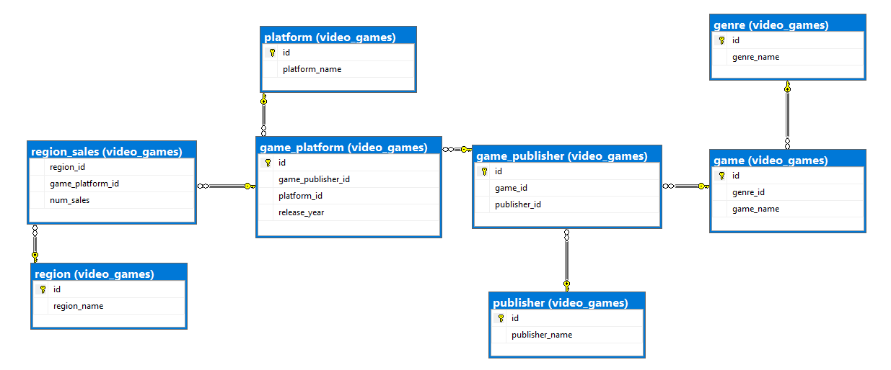

Mô tả DB:

**region**(id, region_name)

**genre**(id, genre_name)

**publisher**(id, publisher_name)

**platform**(id, platform_name)

**game**(id, genre_id, game_name)

**game_publisher**(id, game_id, publisher_id)

**game_platform**(id, game_publisher_id, platform_id, release_year)

**region_sales**(region_id, game_platform_id, num_sales)

|  |  |  |  |  |
| --- | --- | --- | --- | --- |
| **region** | | | | |
| **STT** | **Thuộc tính** | **Kiểu dữ liệu** | **Ràng buộc** | **Diễn giải** |
| 1 | id | int | PRIMARY KEY | Khoá chính phân biệt vùng |
| 2 | region_name | nvarchar(150) | NOT NULL | Tên vùng |

|  |  |  |  |  |
| --- | --- | --- | --- | --- |
| **genre** | | | | |
| **STT** | **Thuộc tính** | **Kiểu dữ liệu** | **Ràng buộc** | **Diễn giải** |
| 1 | id | int | PRIMARY KEY | Khoá chính phân biệt thể loại |
| 2 | genre_name | nvarchar(150) | NOT NULL | Tên thể loại |

|  |  |  |  |  |
| --- | --- | --- | --- | --- |
| **publisher** | | | | |
| **STT** | **Thuộc tính** | **Kiểu dữ liệu** | **Ràng buộc** | **Diễn giải** |
| 1 | id | int | PRIMARY KEY | Khoá chính phân biệt nhà phát hành |
| 2 | publisher_name | nvarchar(150) | NOT NULL | Tên nhà phát hành |

|  |  |  |  |  |
| --- | --- | --- | --- | --- |
| **platform** | | | | |
| **STT** | **Thuộc tính** | **Kiểu dữ liệu** | **Ràng buộc** | **Diễn giải** |
| 1 | id | int | PRIMARY KEY | Khoá chính phân biệt nền tảng |
| 2 | platform_name | nvarchar(150) | NOT NULL | Tên nền tảng |

|  |  |  |  |  |
| --- | --- | --- | --- | --- |
| **game** | | | | |
| **STT** | **Thuộc tính** | **Kiểu dữ liệu** | **Ràng buộc** | **Diễn giải** |
| 1 | id | int | PRIMARY KEY | Khoá chính phân biệt game |
| 2 | game_name | nvarchar(150) | NOT NULL | Tên game |

|  |  |  |  |  |
| --- | --- | --- | --- | --- |
| **game_publisher** | | | | |
| **STT** | **Thuộc tính** | **Kiểu dữ liệu** | **Ràng buộc** | **Diễn giải** |
| 1 | id | int | PRIMARY KEY | Khoá chính phân biệt game và nhà phát hành |
| 2 | game_id | int | NOT NULL | ID game |
| 3 | publisher_id | int | NOT NULL | ID nhà phát hành |

|  |  |  |  |  |
| --- | --- | --- | --- | --- |
| **game_platform** | | | | |
| **STT** | **Thuộc tính** | **Kiểu dữ liệu** | **Ràng buộc** | **Diễn giải** |
| 1 | id | int | PRIMARY KEY | Khoá chính phân biệt game và nền tảng |
| 2 | game_publisher_id | int | NOT NULL | ID game và nhà phát hành |
| 3 | platform_id | int | NOT NULL | ID nền tảng |
| 4 | release_year | int | NOT NULL | Năm phát hành |

|  |  |  |  |  |
| --- | --- | --- | --- | --- |
| **region_sale** | | | | |
| **STT** | **Thuộc tính** | **Kiểu dữ liệu** | **Ràng buộc** | **Diễn giải** |
| 1 | region_id | int | PRIMARY KEY | ID khu vực |
| 2 | game_platform_id | int | PRIMARY KEY | ID game và nền tảng |
| 3 | num_sales | Decimal(5,2) | NOT NULL | Đơn vị bán (1.000.000 USD) |

* + 1. Phân phân tích các DB gốc xác định yêu cầu phân tích DWH của phân hệ

Dim:

DimRegion: Dim về khu vực/thị trường bán game

DimGerne: Dim về thể loại game

DimPublisher: Dim về nhà phát hành

DimPlatform: Dim về nền tảng phát triển

DimGame: Dim về game

DimYear: Dim về năm phát hành

Có 1 fact:

Fact doanh thu = sum(num_sales) group by (id DimRegion, id DimGerne, id DimPublisher, id DimPlatform, id DimGame, id DimYear)

* + 1. Thiết kế DB mới tổ chức phân tích Kho dữ liệu cho phân hệ

DW chung :

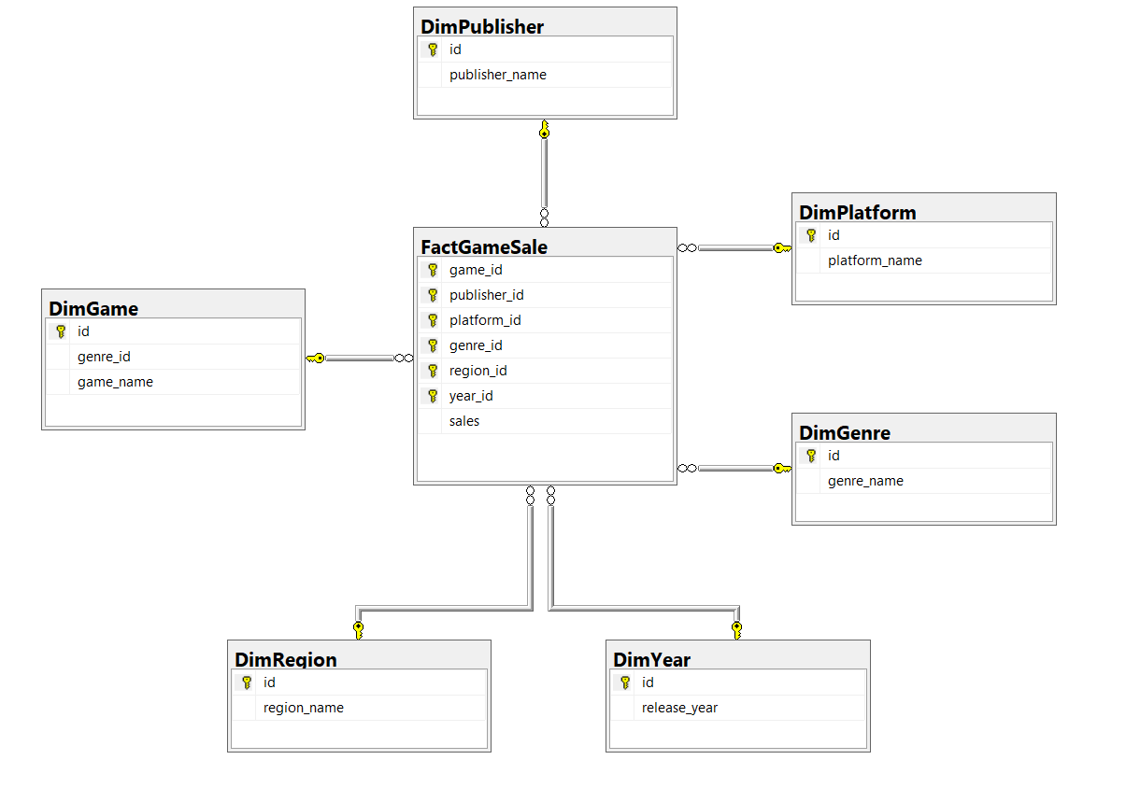

DW phân hệ phân tích **doanh thu theo nhà phát hành và khu vực**

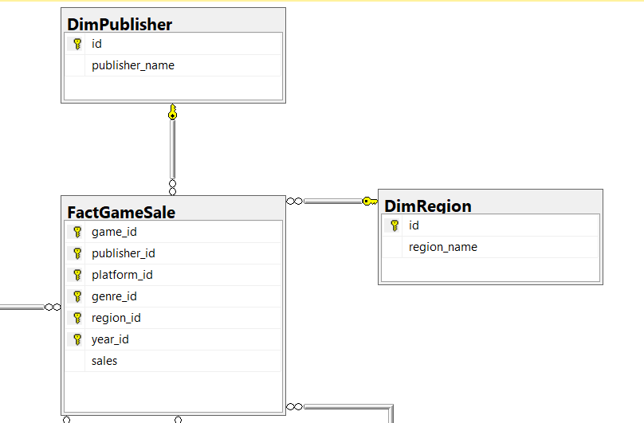

* + 1. Thực hiện các thủ tục tích hợp các DB gốc vào phân hệ DWH

**1.** Thực hiện các thủ tục Copy DataBase cần thiết (để lập bản sao phục vụ phân tích) từ DB gốc sang DB của DHW phân tích.

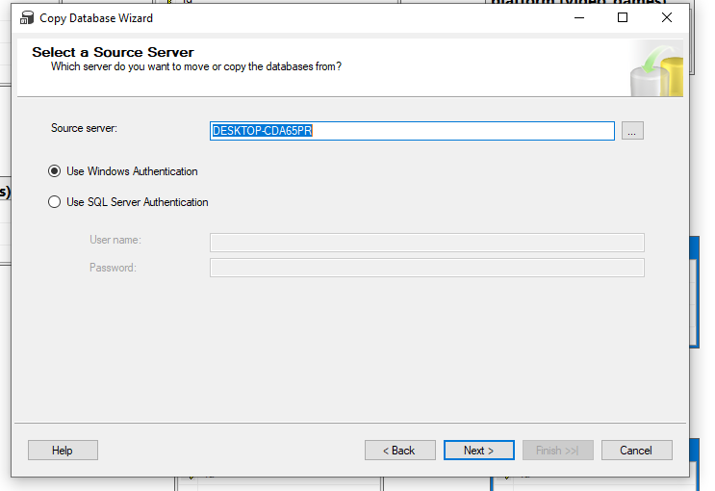

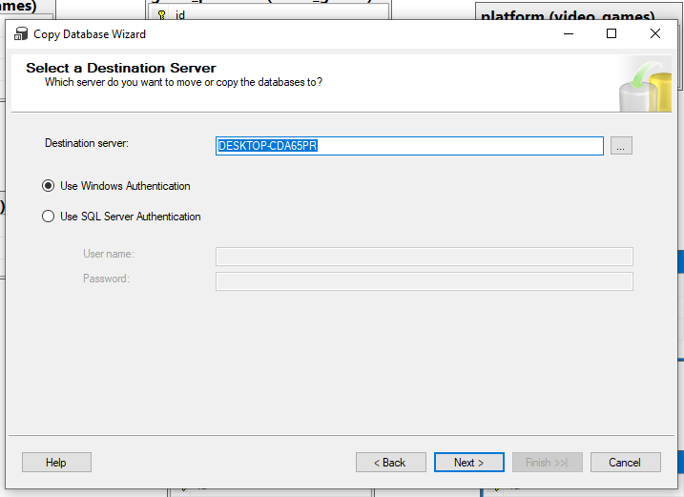

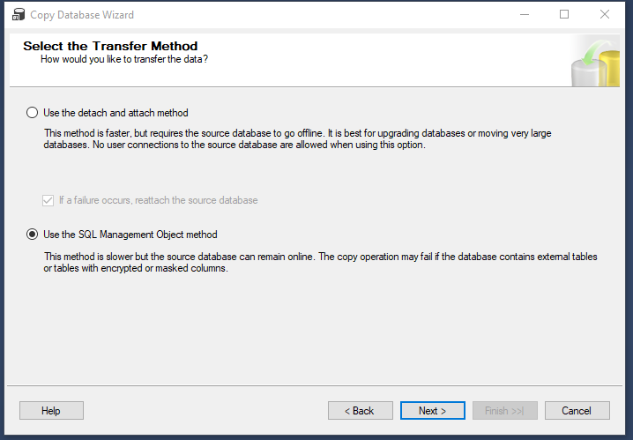

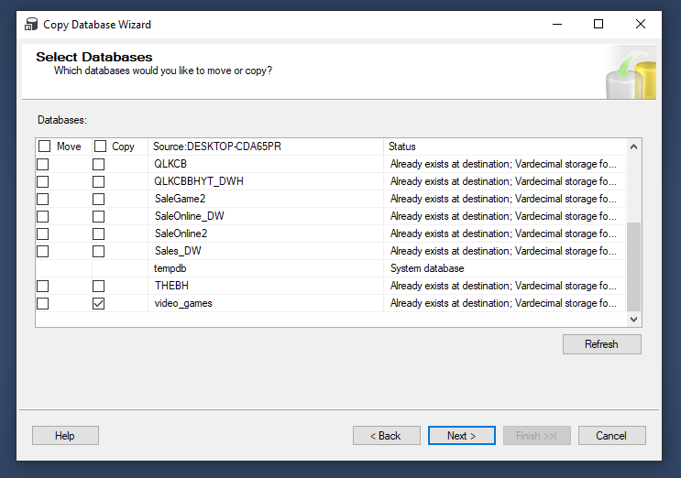

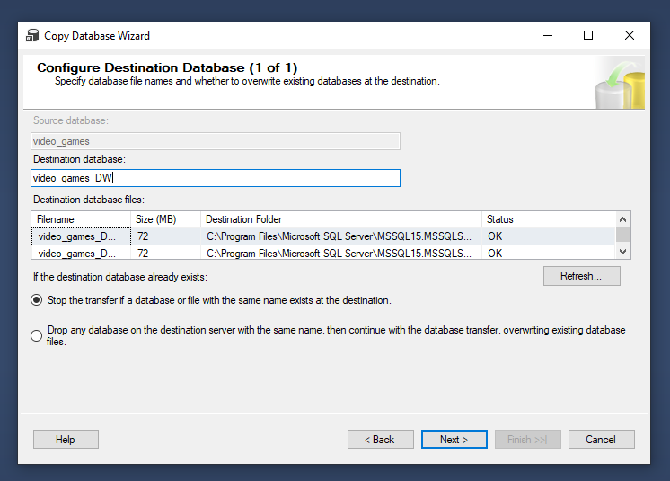

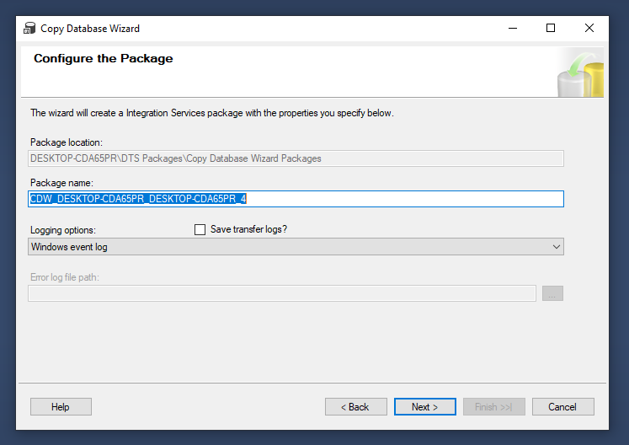

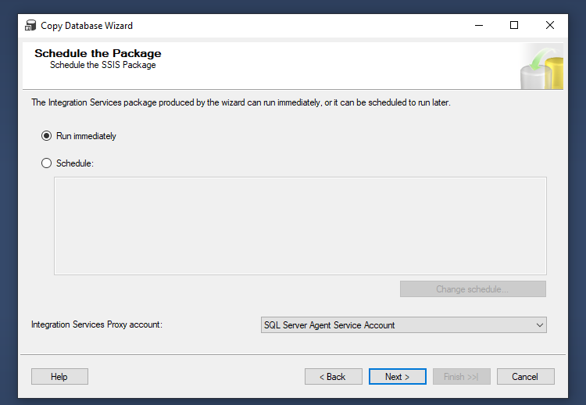

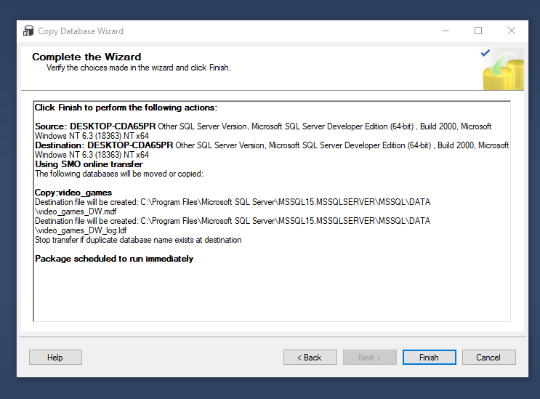

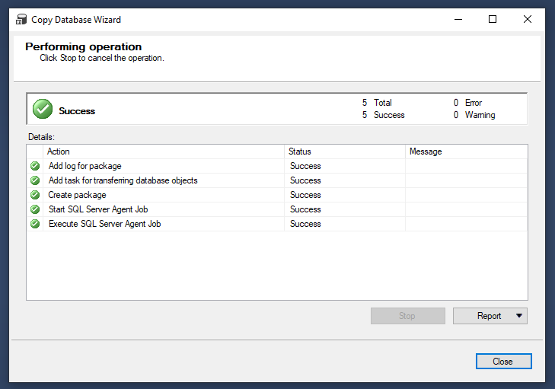

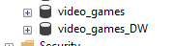

**2. Chuyển Database copy về DW**

**B1: Xoá các khoá ngoại, thêm table year**

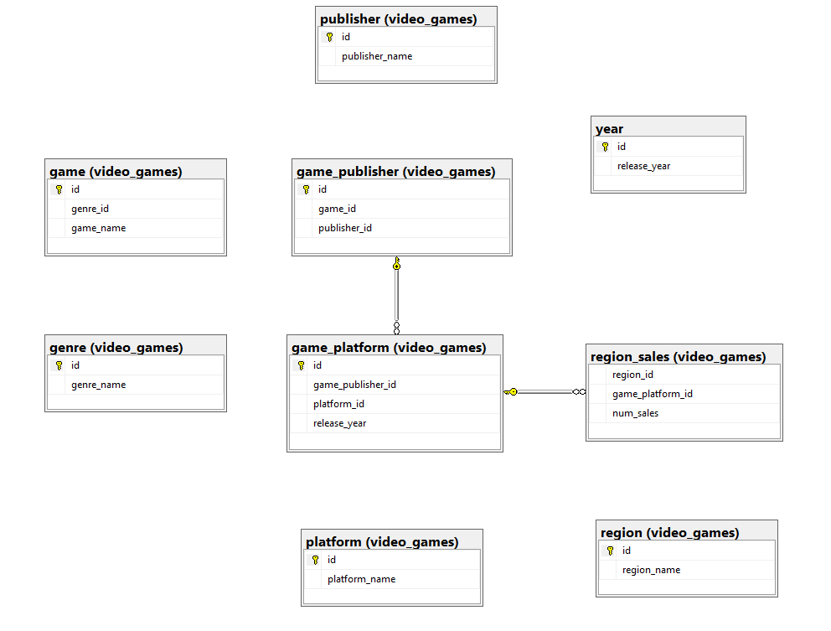

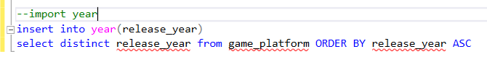

Các table có màu là đã nhập, chúng ta sẽ chuyển 3 table còn lại thành dim fact

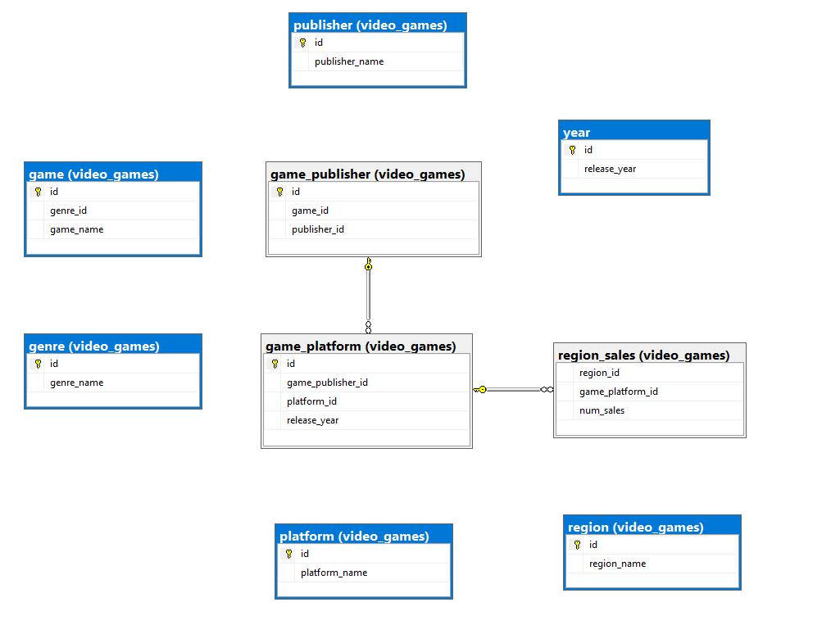

**B2: Tạo fact table**

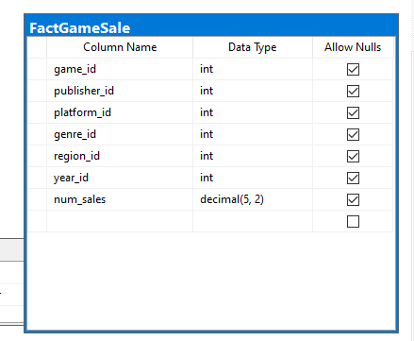

**B3: Insert dữ liệu cho fact table**

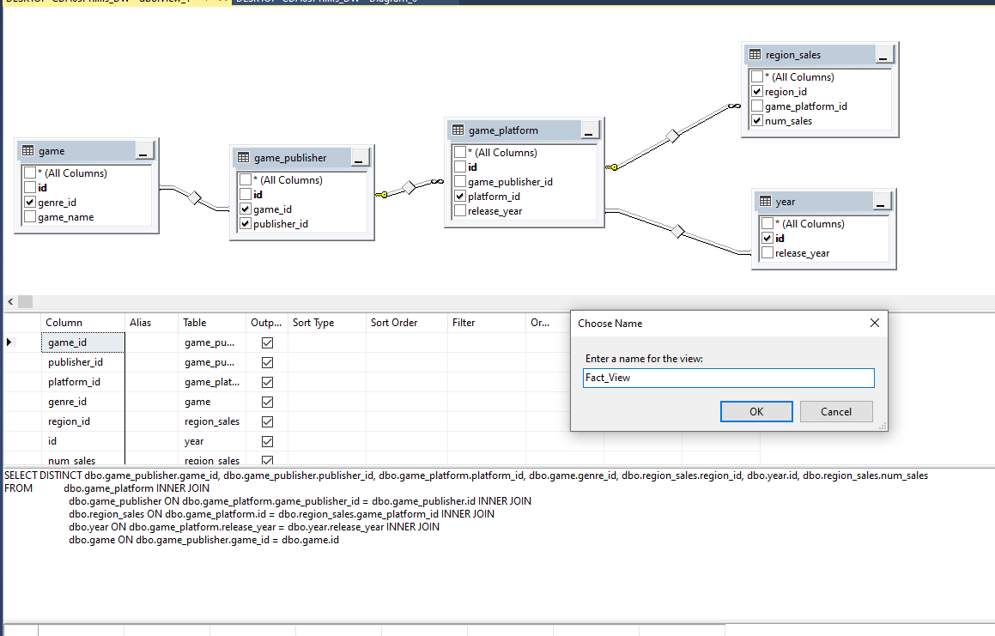

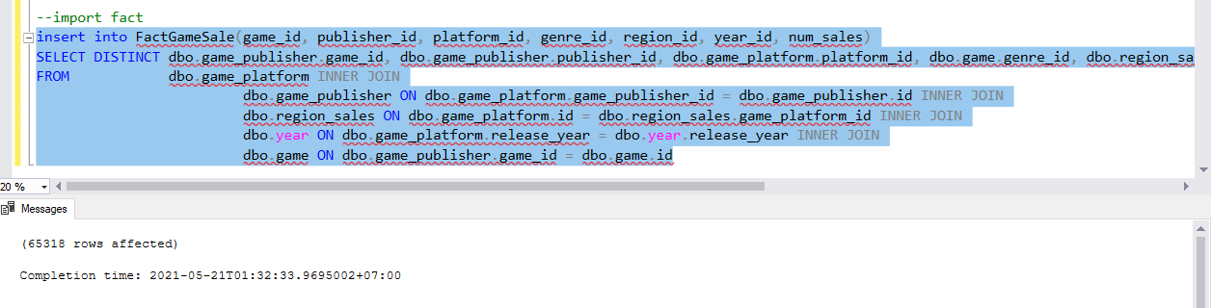

**B4: Đổi tên các table, nối lại các ràng buộc:**

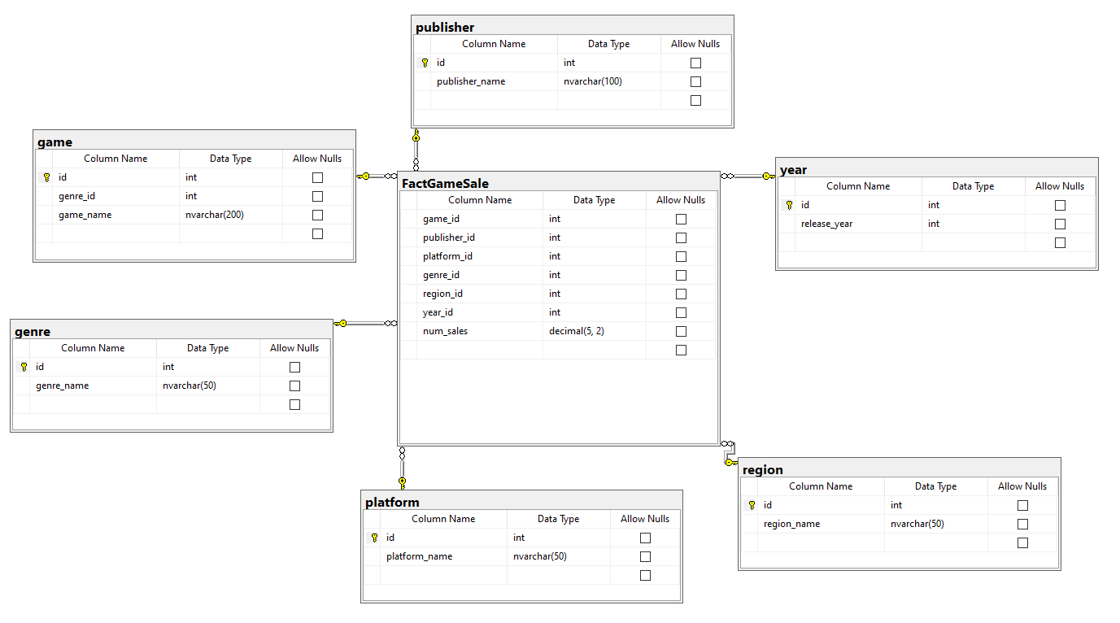

**B5: Set khoá chính cho fact**

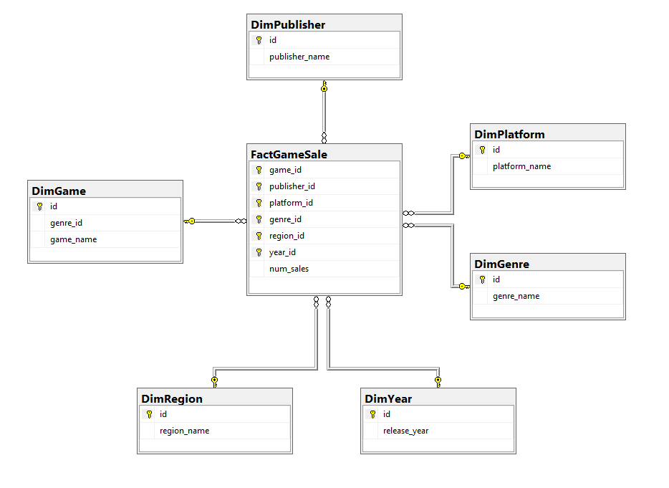

* + 1. Thiết lập các Views tính toán cần thiết để nạp dữ liệu từ DB gốc vào các Factors của phân hệ DWH

**w_TongSaletheoPUBLISHER**

SELECT pub.publisher_name, pu.publisher_id, SUM(r.num_sales) AS TongSales

FROM video_games.region_sales AS r INNER JOIN

video_games.game_platform AS pl ON r.game_platform_id = pl.id INNER JOIN

video_games.game_publisher AS pu ON pl.game_publisher_id = pu.id INNER JOIN

video_games.publisher AS pub ON pu.publisher_id = pub.id

GROUP BY pub.publisher_name, pu.publisher_id

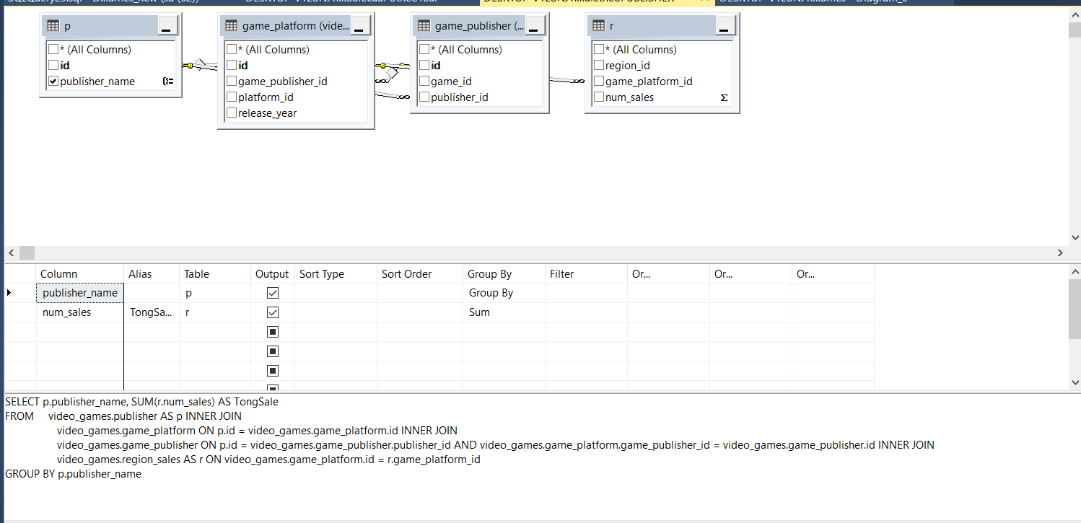

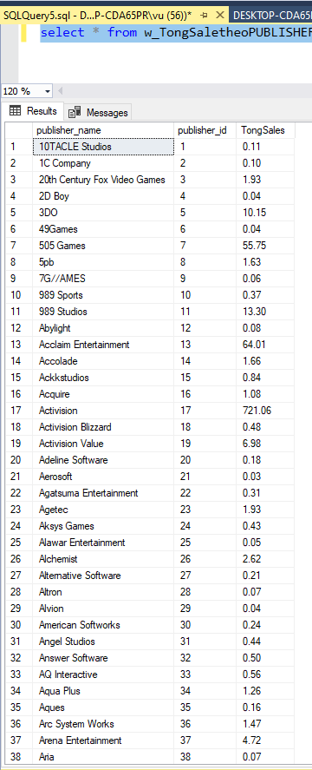

* + 1. Triển khai phân hệ DWH lên BIDS

**B1: Sử dụng BIDS  để tạo view :**

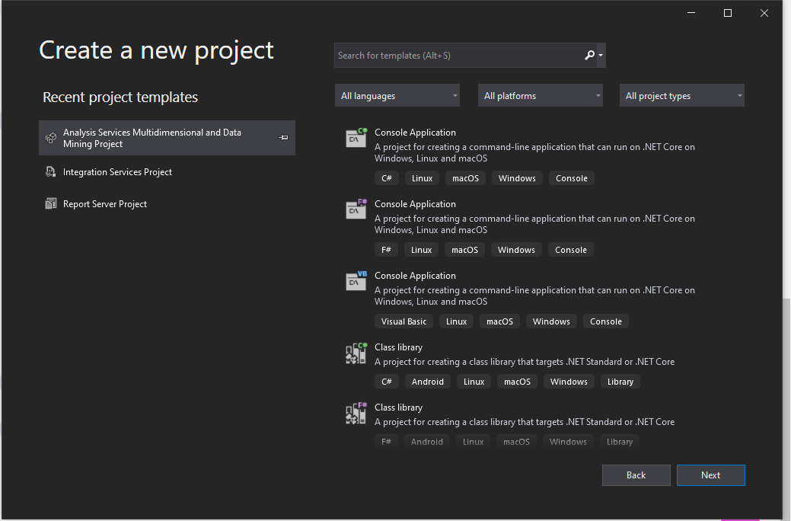

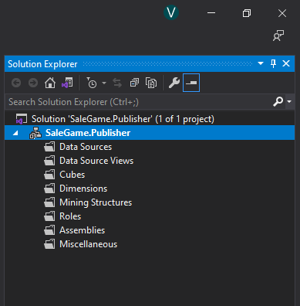

**B2. Chọn data source là video_games_DW**

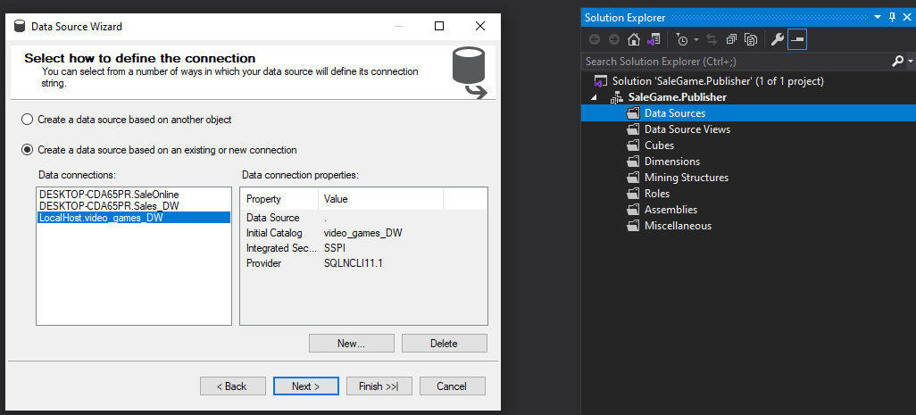

**B3. Tạo source view :**

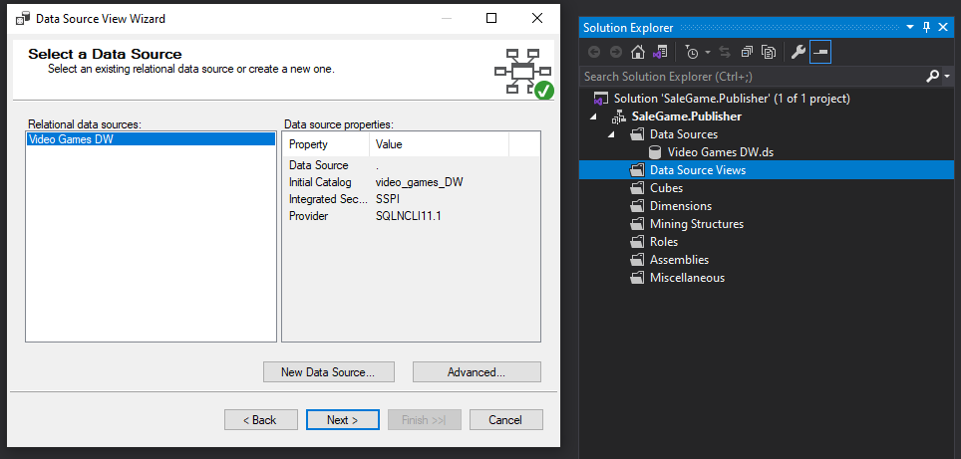

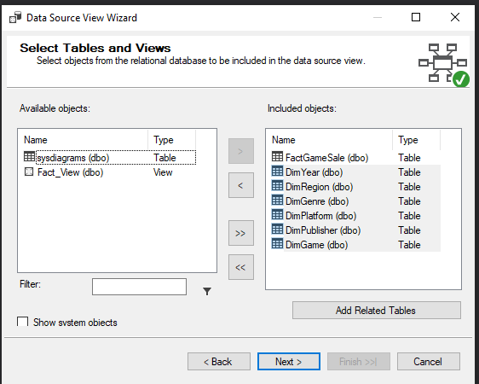

**B4. Tạo cube :**

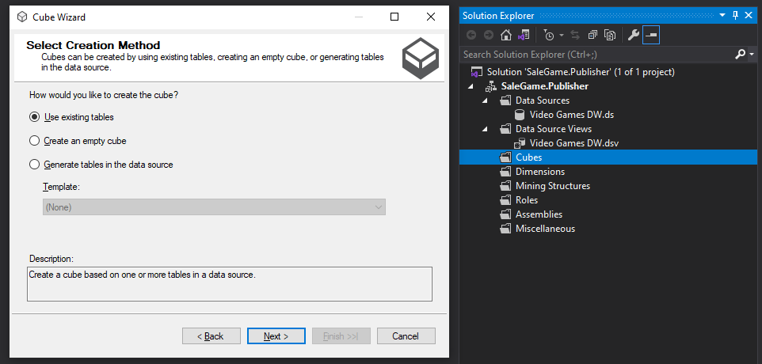

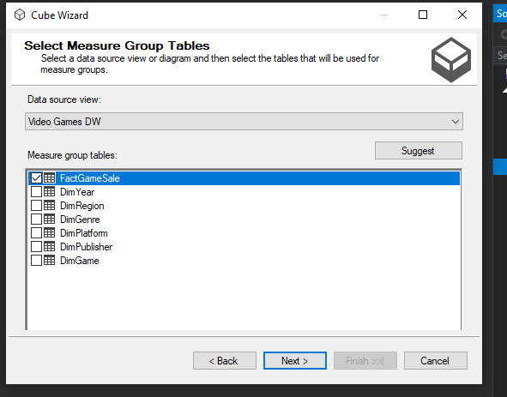

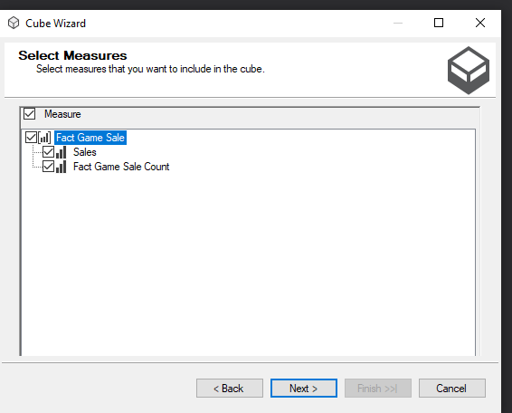

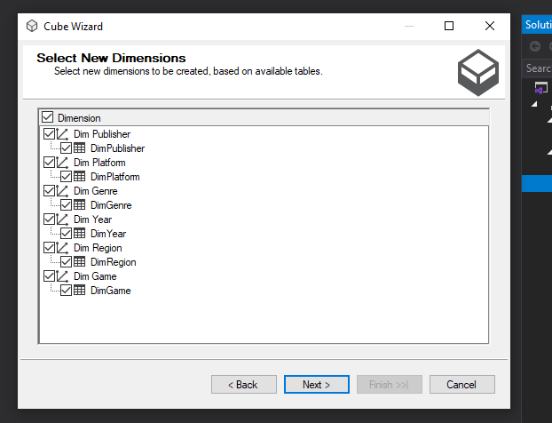

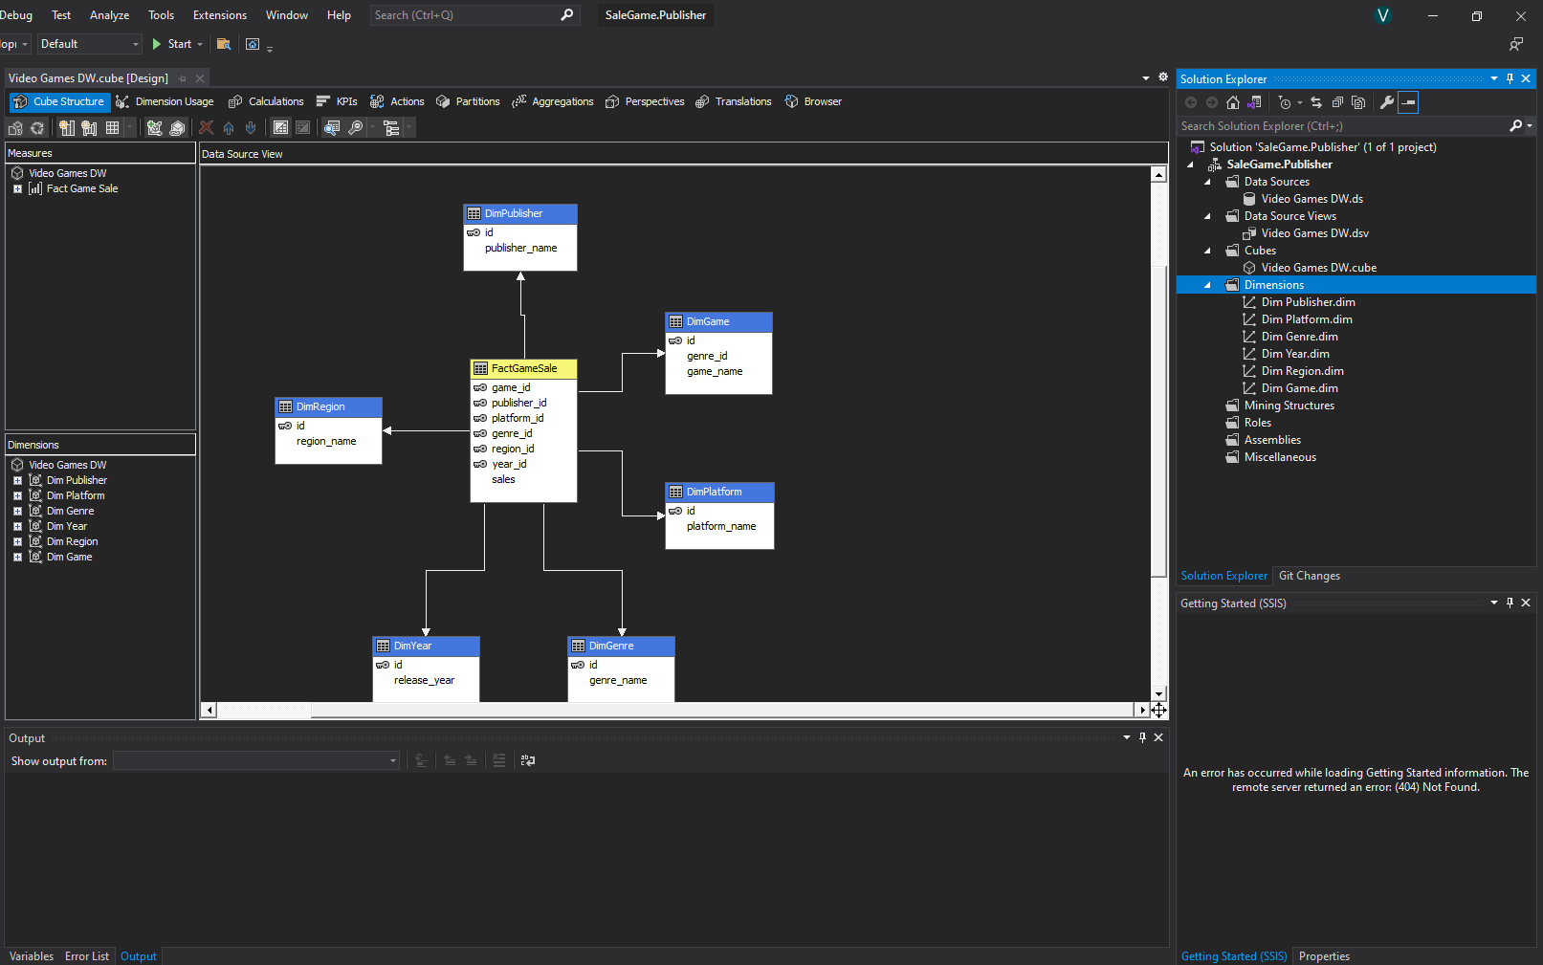

**B5. Chọn thuộc tính trong dim fact phân hệ phân tích**

Chọn thuộc tính publisher_name trong DimPublisher

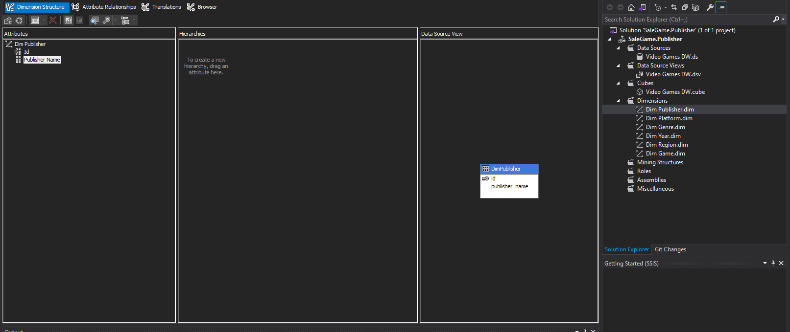

Chọn thuộc tính region_name trong DimRegion

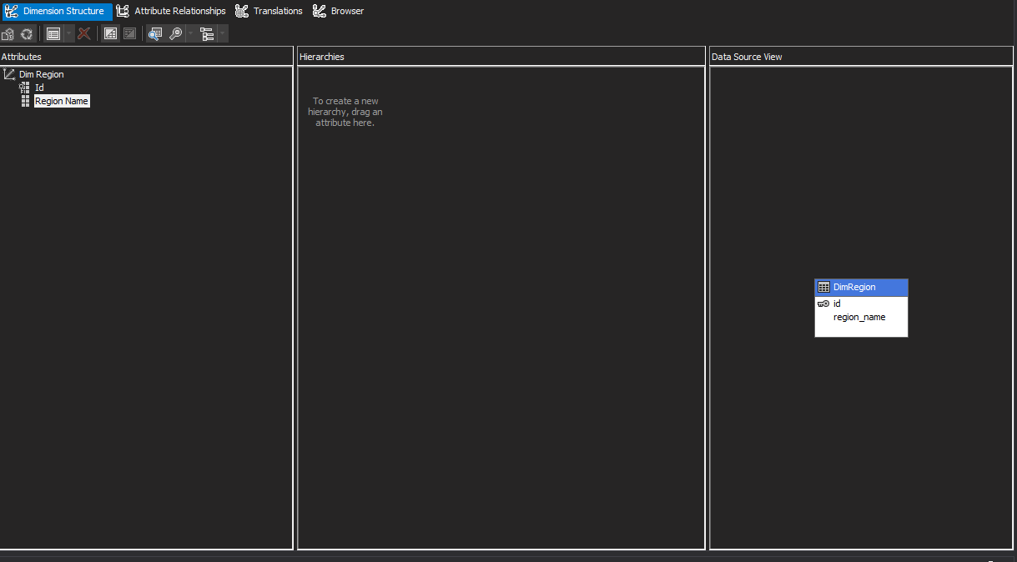

Chọn thuộc tính release_year trong DimYear

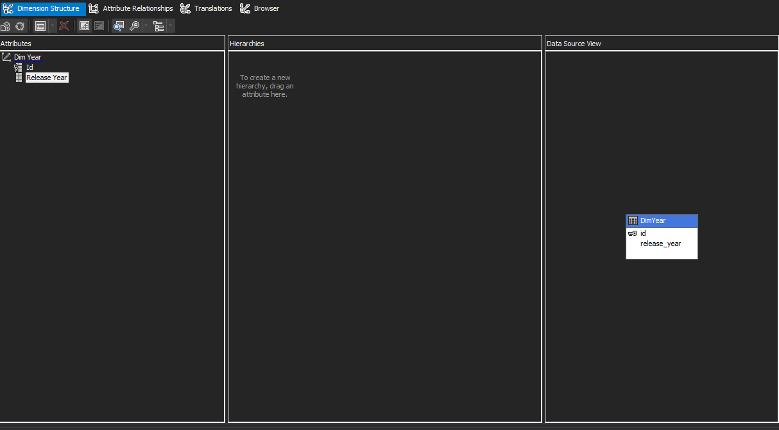

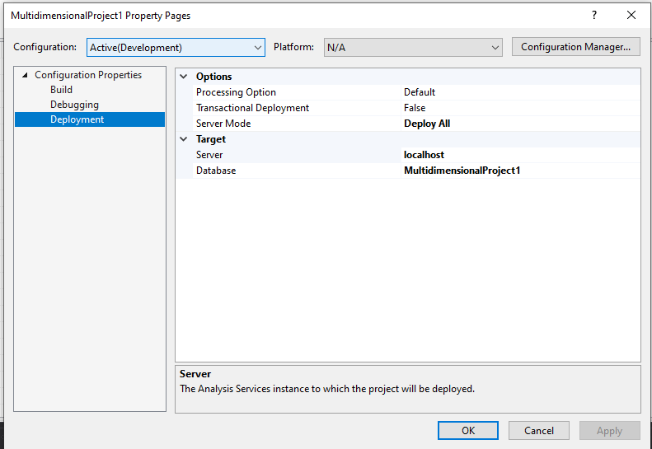

**B6. Deloy và process thành công**

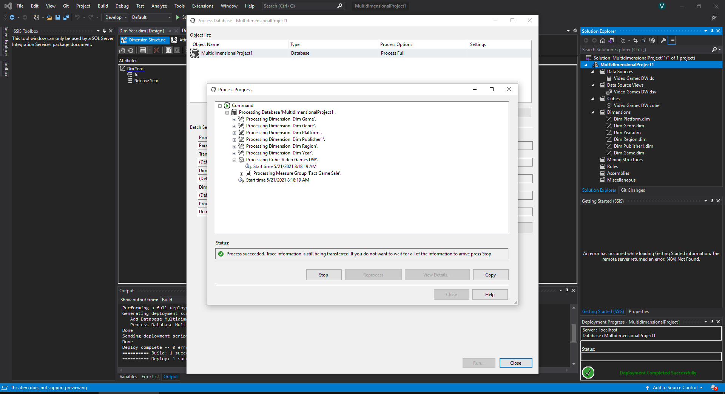

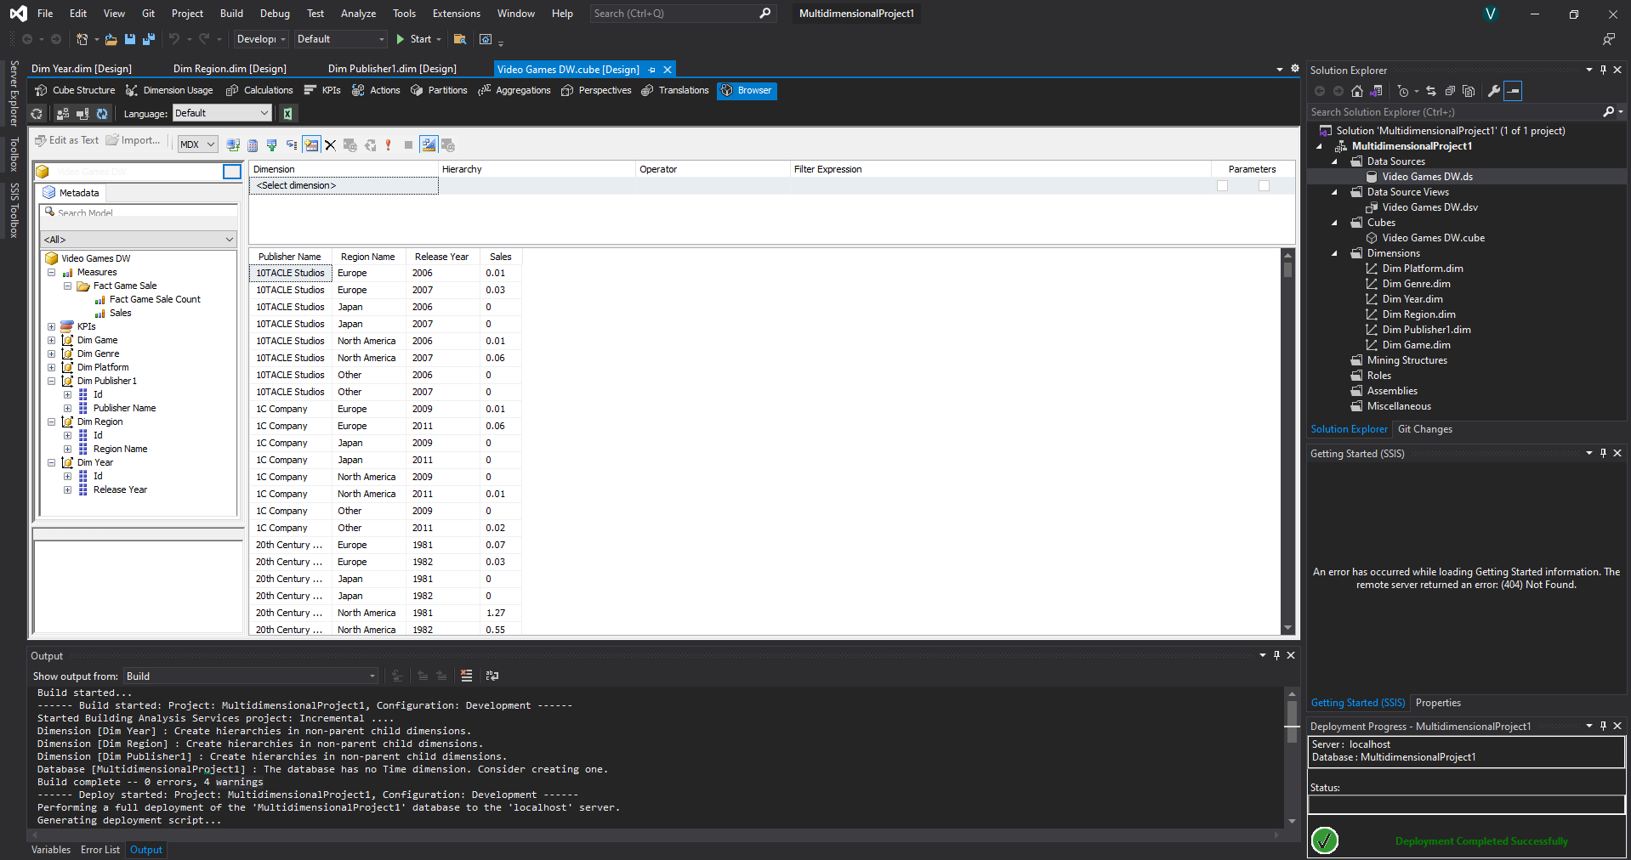

* + 1. Khai thác sử dụng phân hệ DWH dùng các vân tin SQL

Câu hỏi phân tích 1: Cho biết Doanh thu của các nhà phát hành theo từng năm ?

--SQL Group By

SELECT pub.publisher_name, pl.release_year, SUM(r.num_sales) AS TongSales

FROM video_games.region_sales AS r INNER JOIN

video_games.game_platform AS pl ON r.game_platform_id = pl.id INNER JOIN

video_games.game_publisher AS pu ON pl.game_publisher_id = pu.id INNER JOIN

video_games.publisher AS pub ON pu.publisher_id = pub.id

GROUP BY pub.publisher_name, pl.release_year

ORDER BY pub.publisher_name, pl.release_year

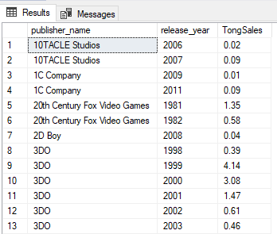

Câu hỏi phân tích 2: Cho biết Doanh thu của các nhà phát hành theo từng năm và tổng doanh thu của từng nhà phát hành, tổng doanh thu của toàn thị trường?

--SQL Rollup

SELECT pub.publisher_name, pl.release_year, SUM(r.num_sales) AS TongSales

FROM video_games.region_sales AS r INNER JOIN

video_games.game_platform AS pl ON r.game_platform_id = pl.id INNER JOIN

video_games.game_publisher AS pu ON pl.game_publisher_id = pu.id INNER JOIN

video_games.publisher AS pub ON pu.publisher_id = pub.id

GROUP BY ROLLUP(pub.publisher_name, pl.release_year)

ORDER BY pub.publisher_name, pl.release_year

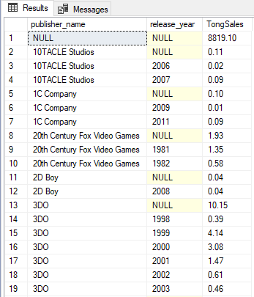

--SQL Rollup partial

SELECT pub.publisher_name, pl.release_year, SUM(r.num_sales) AS TongSales

FROM video_games.region_sales AS r INNER JOIN

video_games.game_platform AS pl ON r.game_platform_id = pl.id INNER JOIN

video_games.game_publisher AS pu ON pl.game_publisher_id = pu.id INNER JOIN

video_games.publisher AS pub ON pu.publisher_id = pub.id

GROUP BY pub.publisher_name, ROLLUP(pl.release_year)

ORDER BY pub.publisher_name, pl.release_year

Chú thích : kết quả tương tự câu lệnh roll up full, chỉ không tính tổng doanh thu toàn thị trường :

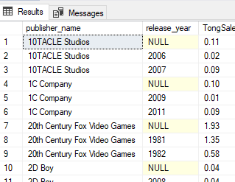

--Grouping sets

WITH BANG as (SELECT *, ROW_NUMBER() OVER (ORDER BY newid()) as STT FROM dbo.w_TongSaletheoPUBLISHER)

SELECT CASE when Grouping(BANG.STT) = 1 THEN N'Tong Tien' ELSE BANG.publisher_name END as publisher_name,

SUM(BANG.TongSales) as TongSales

FROM BANG

GROUP BY Grouping Sets((BANG.publisher_name),(BANG.publisher_name,BANG.STT))

ORDER BY BANG.publisher_name

WITH BANG as (SELECT *, ROW_NUMBER() OVER (ORDER BY newid()) as STT FROM dbo.w_TongSaletheoPUBLISHER)

SELECT CASE when Grouping(BANG.STT) = 1 THEN N'Tong Tien' ELSE BANG.publisher_name END as publisher_name,

SUM(BANG.TongSales) as TongSales

FROM BANG

GROUP BY ROLLUP (BANG.publisher_name,BANG.STT)

HAVING grouping(BANG.publisher_name) = 0

ORDER BY BANG.publisher_name

Chú thích: kết quả tương tự câu lệnh roll up partial, chỉ thiếu năm phát hành

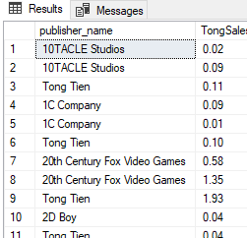

Câu hỏi phân tích 3: Cho biết Doanh thu của các nhà phát hành theo từng năm, tổng doanh của toàn thị trường theo từng năm, tổng doanh thu của từng nhà phát hành, tổng doanh thu của toàn thị trường?

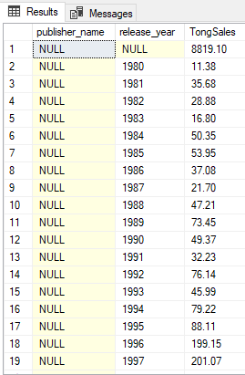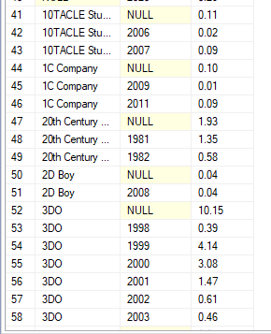

Câu hỏi phân tích 3 :

--Union all

--Cho biết Doanh thu của các nhà phát hành theo từng năm

SELECT pub.publisher_name, pl.release_year, SUM(r.num_sales) AS TongSales

FROM video_games.region_sales AS r INNER JOIN

video_games.game_platform AS pl ON r.game_platform_id = pl.id INNER JOIN

video_games.game_publisher AS pu ON pl.game_publisher_id = pu.id INNER JOIN

video_games.publisher AS pub ON pu.publisher_id = pub.id

GROUP BY pub.publisher_name, pl.release_year

UNION ALL

--Tổng doanh thu của từng nhà phát hành

SELECT pub.publisher_name, null, SUM(r.num_sales) AS TongSales

FROM video_games.region_sales AS r INNER JOIN

video_games.game_platform AS pl ON r.game_platform_id = pl.id INNER JOIN

video_games.game_publisher AS pu ON pl.game_publisher_id = pu.id INNER JOIN

video_games.publisher AS pub ON pu.publisher_id = pub.id

GROUP BY pub.publisher_name

UNION ALL

--Tổng doanh của toàn thị trường theo từng năm

SELECT null, pl.release_year, SUM(r.num_sales) AS TongSales

FROM video_games.region_sales AS r INNER JOIN

video_games.game_platform AS pl ON r.game_platform_id = pl.id INNER JOIN

video_games.game_publisher AS pu ON pl.game_publisher_id = pu.id INNER JOIN

video_games.publisher AS pub ON pu.publisher_id = pub.id

GROUP BY pl.release_year

UNION ALL

--Tổng doanh thu của toàn thị trường

SELECT null, null, SUM(r.num_sales) AS TongSales

FROM video_games.region_sales AS r INNER JOIN

video_games.game_platform AS pl ON r.game_platform_id = pl.id INNER JOIN

video_games.game_publisher AS pu ON pl.game_publisher_id = pu.id INNER JOIN

video_games.publisher AS pub ON pu.publisher_id = pub.id

--SQL Cube

SELECT pub.publisher_name, pl.release_year, SUM(r.num_sales) AS TongSales

FROM video_games.region_sales AS r INNER JOIN

video_games.game_platform AS pl ON r.game_platform_id = pl.id INNER JOIN

video_games.game_publisher AS pu ON pl.game_publisher_id = pu.id INNER JOIN

video_games.publisher AS pub ON pu.publisher_id = pub.id

GROUP BY CUBE(pub.publisher_name, pl.release_year)

ORDER BY pub.publisher_name, pl.release_year

Cả 2 cách viết có kết quả tương tự:

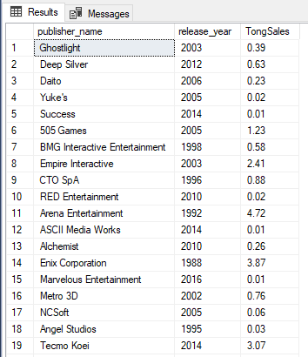

* + 1. Trực quan hoá dữ liệu với SSRS

**Bài toán 1: Thống kê tổng doanh thu của các nhà phát hành theo khu vực region (cho phép chọn nhà phát hành và khu vực theo nhu cầu)**

Với thống kê này, ta chọn Chart để vẽ là: Chart Column và dùng các Parameter (Nhà phát hành, Khu vực) để tương tác với Chart

Các Dim trong Data Warehouse sẽ sử dụng là: DimPublisher, DimRegion và Fact.

Sử dụng tool SSRS của Microsoft để hỗ trợ vẽ Chart

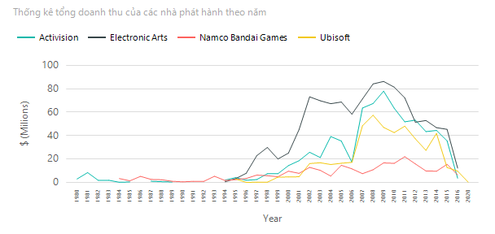

Theo kết quả biểu đồ, ta có thể thấy doanh thu bán game của 4 nhà phát hành lớn từ giai đoạn từ năm 2000 đến 2010 là giai đoạn phát triển doanh thu của các hãng game, đến sau 2010 thì doanh thủ giảm dần

**Kết quả**

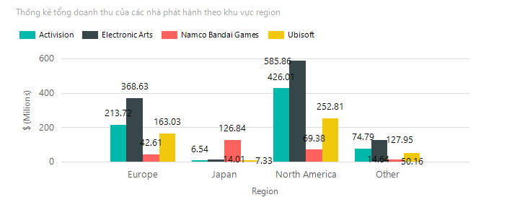Tổng doanh thu của 4 nhà phát hành lớn theo các khu vực từ năm 1980 đến 2020, ta có thể thấy doanh thu của 4 nhà phát hành ở khu vực Bắc Mĩ tương đối cao hơn các khu vực còn lại

Deploy lên Web

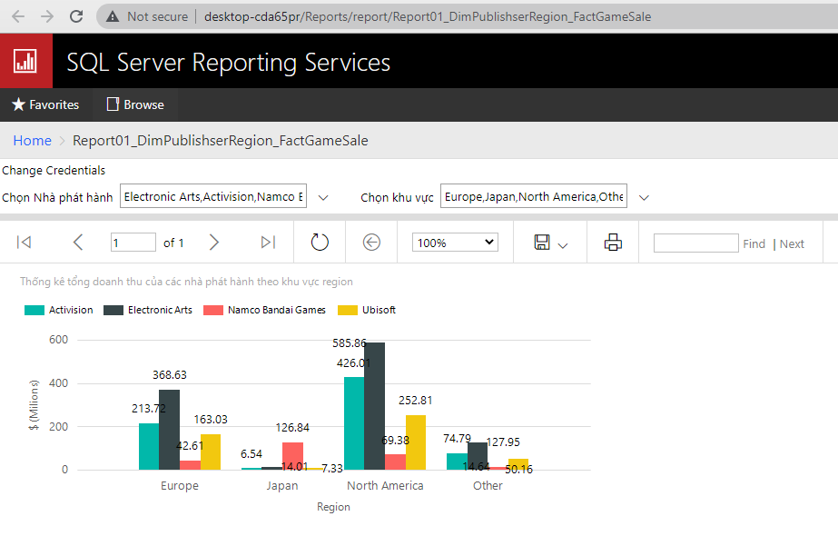

**Bài toán 2: Thống kê tổng doanh thu của các nhà phát hành theo năm (cho phép chọn nhà phát hành và năm theo nhu cầu)**

Với thống kê này, ta chọn Chart để vẽ là: Chart Line và dùng các Parameter (Nhà phát hành, Year) để tương tác với Chart

Các Dim trong Data Warehouse sẽ sử dụng là: DimPublisher, DimYear và Fact.

**Kết quả**



Theo kết quả biểu đồ, ta có thể thấy doanh thu bán game của 4 nhà phát hành lớn từ giai đoạn từ năm 2000 đến 2010 là giai đoạn phát triển doanh thu của các hãng game, đến sau 2010 thì doanh thủ giảm dần

Deploy trên web

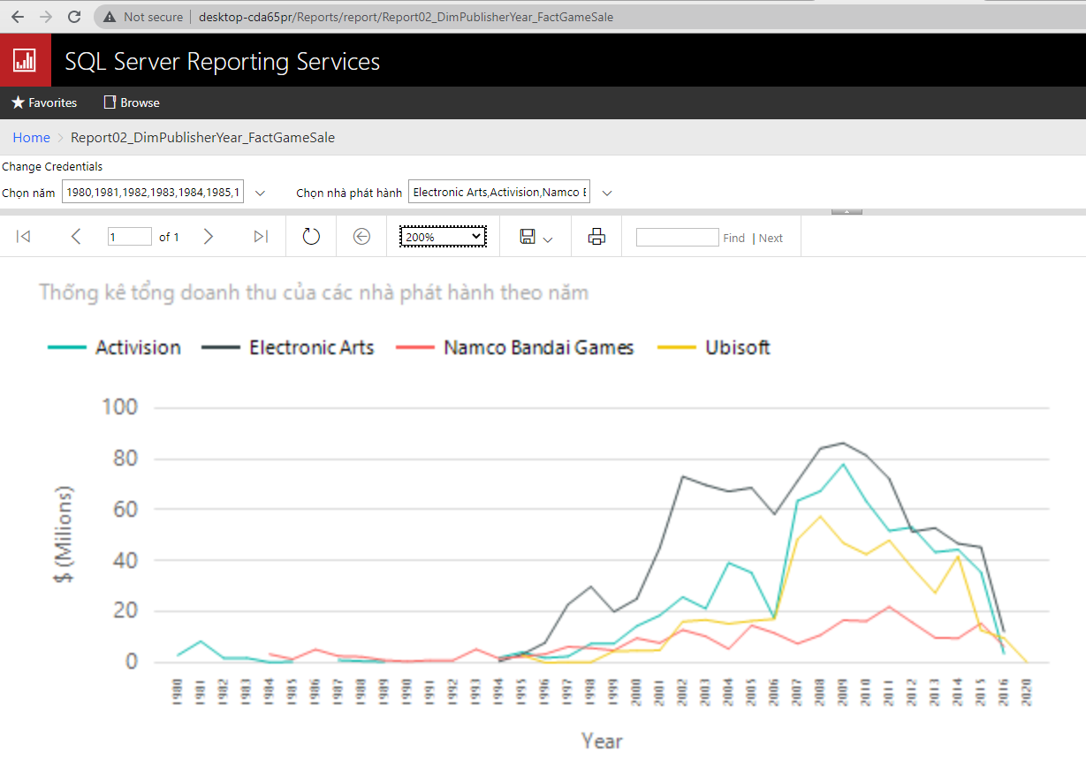

* 1. Trương Hùng Anh [01]_ Phân hệ phân tích DW theo khu vực Region
     1. Mô tả tổng quan về Phân hệ phân tích DW theo Region, Year

Phân hệ gồm Dim Region và Dim Year, Fact table chứa tổng doanh thu

* + 1. Xác định nguồn dữ liệu tích hợp phân hệ Kho dữ liệu

Nguồn dữ liệu tích hợp cho phân hệ phân tích được lấy từ Database video_games đặt tại trụ sở của công ty phân phối game.

* + 1. Xác định ý tưởng hình thành phân hệ của Kho dữ liệu

Việc xác định doanh thu theo khu vực giúp người quản lý, lập trình game biết được khu vực nào buôn bán game tốt, để có các chiến lược kinh doanh ưu đãi tối ưu hoá doanh thu game

* + 1. Mô tả hệ thống các DB gốc liên quan phân hệ DWH

Hệ thống Database lưu trữ



Mô tả DB:

**region**(id, region_name)

**genre**(id, genre_name)

**publisher**(id, publisher_name)

**platform**(id, platform_name)

**game**(id, genre_id, game_name)

**game_publisher**(id, game_id, publisher_id)

**game_platform**(id, game_publisher_id, platform_id, release_year)

**region_sales**(region_id, game_platform_id, num_sales)

|  |  |  |  |  |
| --- | --- | --- | --- | --- |
| **region** | | | | |
| **STT** | **Thuộc tính** | **Kiểu dữ liệu** | **Ràng buộc** | **Diễn giải** |
| 1 | id | int | PRIMARY KEY | Khoá chính phân biệt vùng |
| 2 | region_name | nvarchar(150) | NOT NULL | Tên vùng |

|  |  |  |  |  |
| --- | --- | --- | --- | --- |
| **genre** | | | | |
| **STT** | **Thuộc tính** | **Kiểu dữ liệu** | **Ràng buộc** | **Diễn giải** |
| 1 | id | int | PRIMARY KEY | Khoá chính phân biệt thể loại |
| 2 | genre_name | nvarchar(150) | NOT NULL | Tên thể loại |

|  |  |  |  |  |
| --- | --- | --- | --- | --- |
| **publisher** | | | | |
| **STT** | **Thuộc tính** | **Kiểu dữ liệu** | **Ràng buộc** | **Diễn giải** |
| 1 | id | int | PRIMARY KEY | Khoá chính phân biệt nhà phát hành |
| 2 | publisher_name | nvarchar(150) | NOT NULL | Tên nhà phát hành |

|  |  |  |  |  |
| --- | --- | --- | --- | --- |
| **platform** | | | | |
| **STT** | **Thuộc tính** | **Kiểu dữ liệu** | **Ràng buộc** | **Diễn giải** |
| 1 | id | int | PRIMARY KEY | Khoá chính phân biệt nền tảng |
| 2 | platform_name | nvarchar(150) | NOT NULL | Tên nền tảng |

|  |  |  |  |  |
| --- | --- | --- | --- | --- |
| **game** | | | | |
| **STT** | **Thuộc tính** | **Kiểu dữ liệu** | **Ràng buộc** | **Diễn giải** |
| 1 | id | int | PRIMARY KEY | Khoá chính phân biệt game |
| 2 | game_name | nvarchar(150) | NOT NULL | Tên game |

|  |  |  |  |  |
| --- | --- | --- | --- | --- |
| **game_publisher** | | | | |
| **STT** | **Thuộc tính** | **Kiểu dữ liệu** | **Ràng buộc** | **Diễn giải** |
| 1 | id | int | PRIMARY KEY | Khoá chính phân biệt game và nhà phát hành |
| 2 | game_id | int | NOT NULL | ID game |
| 3 | publisher_id | int | NOT NULL | ID nhà phát hành |

|  |  |  |  |  |
| --- | --- | --- | --- | --- |
| **game_platform** | | | | |
| **STT** | **Thuộc tính** | **Kiểu dữ liệu** | **Ràng buộc** | **Diễn giải** |
| 1 | id | int | PRIMARY KEY | Khoá chính phân biệt game và nền tảng |
| 2 | game_publisher_id | int | NOT NULL | ID game và nhà phát hành |
| 3 | platform_id | int | NOT NULL | ID nền tảng |
| 4 | release_year | int | NOT NULL | Năm phát hành |

|  |  |  |  |  |
| --- | --- | --- | --- | --- |
| **region_sale** | | | | |
| **STT** | **Thuộc tính** | **Kiểu dữ liệu** | **Ràng buộc** | **Diễn giải** |
| 1 | region_id | int | PRIMARY KEY | ID khu vực |
| 2 | game_platform_id | int | PRIMARY KEY | ID game và nền tảng |
| 3 | num_sales | Decimal(5,2) | NOT NULL | Đơn vị bán (1.000.000 USD) |

* + 1. Phân phân tích các DB gốc xác định yêu cầu phân tích DWH của phân hệ

Dim:

DimRegion: Dim về khu vực/thị trường bán game

DimGerne: Dim về thể loại game

DimPublisher: Dim về nhà phát hành

DimPlatform: Dim về nền tảng phát triển

DimGame: Dim về game

DimYear: Dim về năm phát hành

Có 1 fact:

Fact doanh thu = sum(num_sales) group by (id DimRegion, id DimGerne, id DimPublisher, id DimPlatform, id DimGame, id DimYear)

* + 1. Thiết kế DB mới tổ chức phân tích Kho dữ liệu cho phân hệ

DW chung :



DW phân hệ phân tích **doanh thu theo nhà phát hành và khu vực**



* + 1. Thực hiện các thủ tục tích hợp các DB gốc vào phân hệ DWH

**1.** Thực hiện các thủ tục Copy DataBase cần thiết (để lập bản sao phục vụ phân tích) từ DB gốc sang DB của DHW phân tích.





















**2. Chuyển Database copy về DW**

**B1: Xoá các khoá ngoại, thêm table year**





Các table có màu là đã nhập, chúng ta sẽ chuyển 3 table còn lại thành dim fact



**B2: Tạo fact table**



**B3: Insert dữ liệu cho fact table**





**B4: Đổi tên các table, nối lại các ràng buộc:**



**B5: Set khoá chính cho fact**



* + 1. Thiết lập các Views tính toán cần thiết để nạp dữ liệu từ DB gốc vào các Factors của phân hệ DWH

**w_TongTienKV**

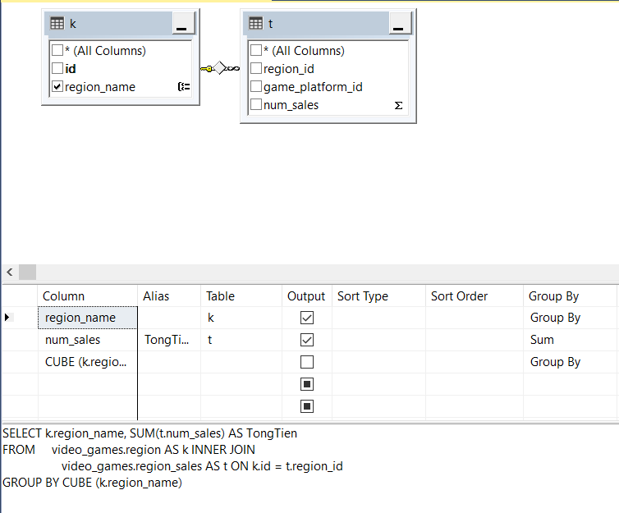

SELECT k.region_name, SUM(t.num_sales) AS TongTien

FROM video_games.region AS k INNER JOIN

video_games.region_sales AS t ON k.id = t.region_id

GROUP BY CUBE (k.region_name)

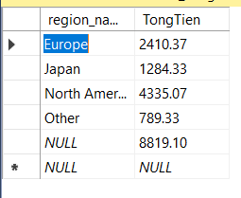

W_Tien2015-2020

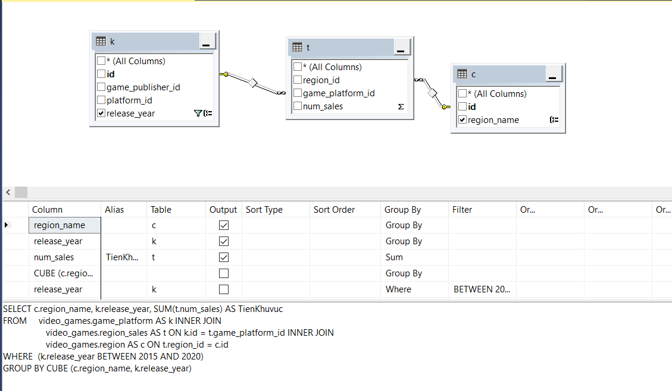

SELECT c.region_name, k.release_year, SUM(t.num_sales) AS TienKhuvuc

FROM video_games.game_platform AS k INNER JOIN

video_games.region_sales AS t ON k.id = t.game_platform_id INNER JOIN

video_games.region AS c ON t.region_id = c.id

WHERE (k.release_year BETWEEN 2015 AND 2020)

GROUP BY CUBE (c.region_name, k.release_year)

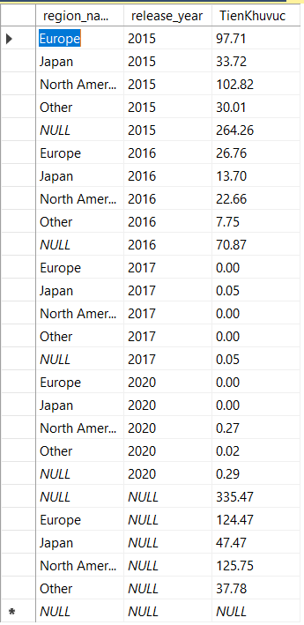

W_TienTungKhuVuc2015-2020

Sử dụng RollUp, Case when…Then…Else…End

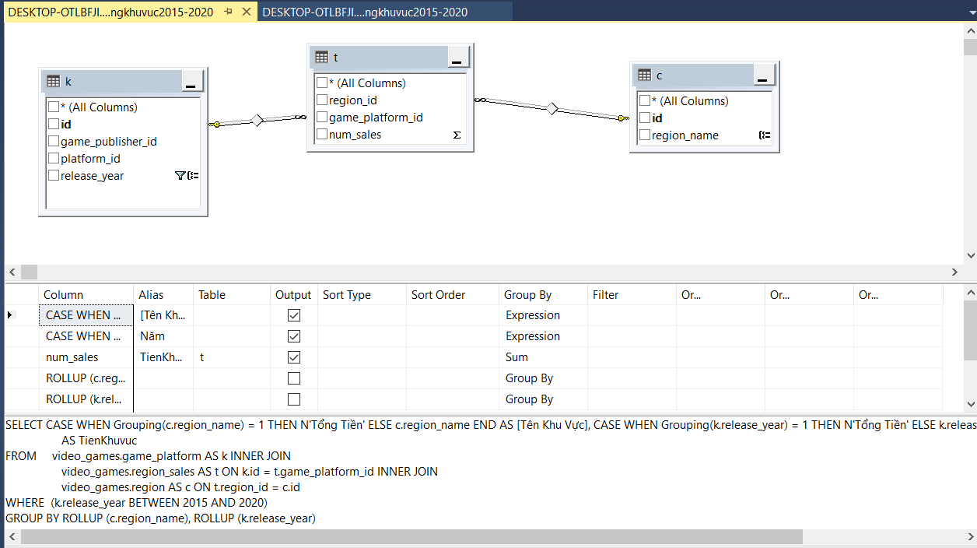

SELECT CASE WHEN Grouping(c.region_name) = 1 THEN N'Tổng Tiền' ELSE c.region_name END AS [Tên Khu Vực], CASE WHEN Grouping(k.release_year) = 1 THEN N'Tổng Tiền' ELSE k.release_year END AS Năm, SUM(t.num_sales)

AS TienKhuvuc

FROM video_games.game_platform AS k INNER JOIN

video_games.region_sales AS t ON k.id = t.game_platform_id INNER JOIN

video_games.region AS c ON t.region_id = c.id

WHERE (k.release_year BETWEEN 2015 AND 2020)

GROUP BY ROLLUP (c.region_name), ROLLUP (k.release_year)

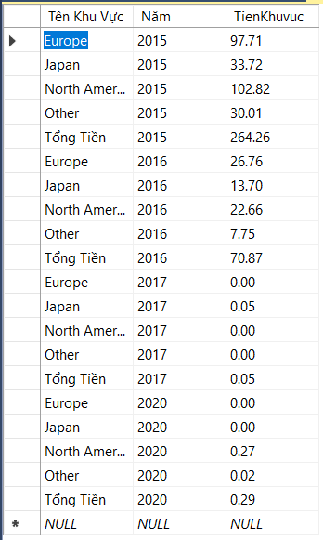

* + 1. Triển khai phân hệ DWH lên BIDS

Sử dụng BIDS để tạo view :

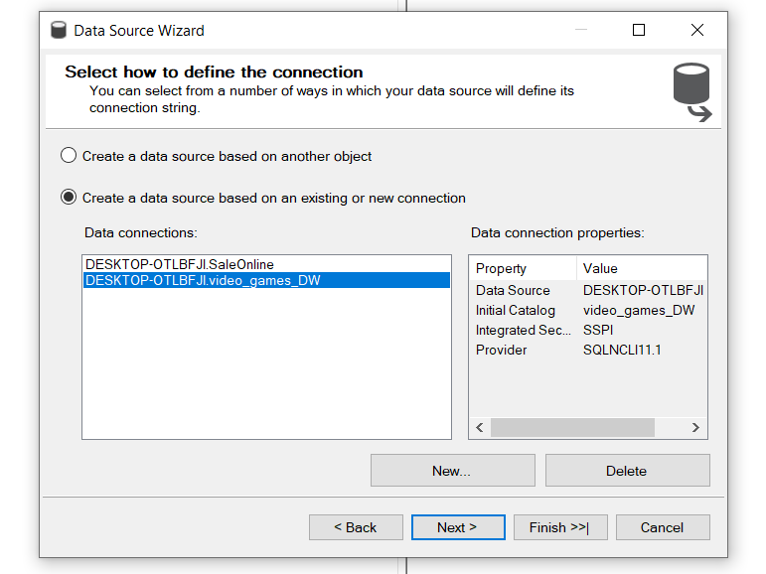

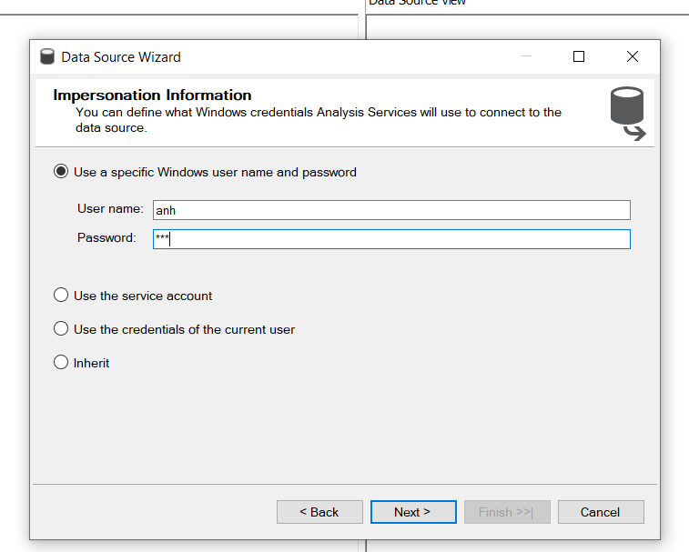

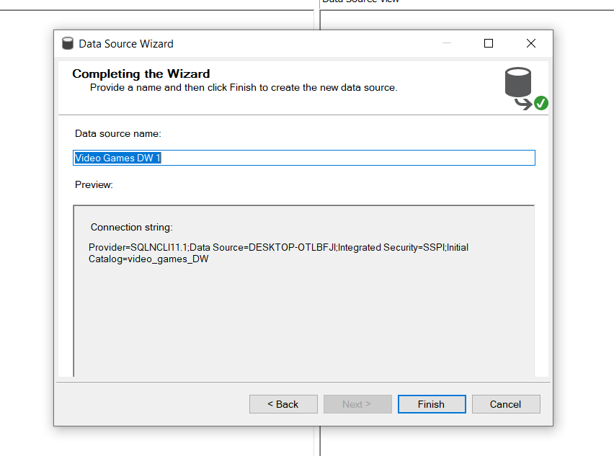

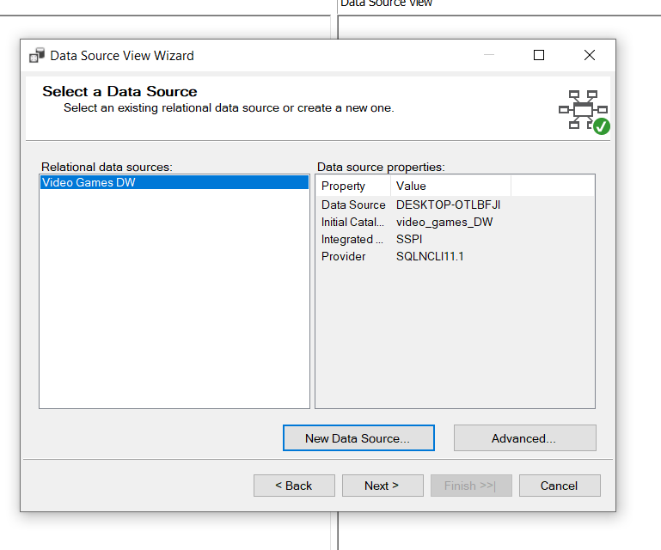

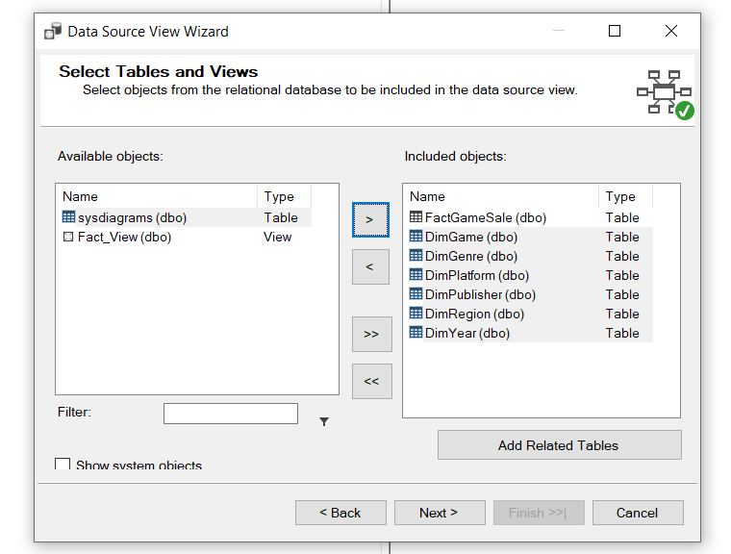

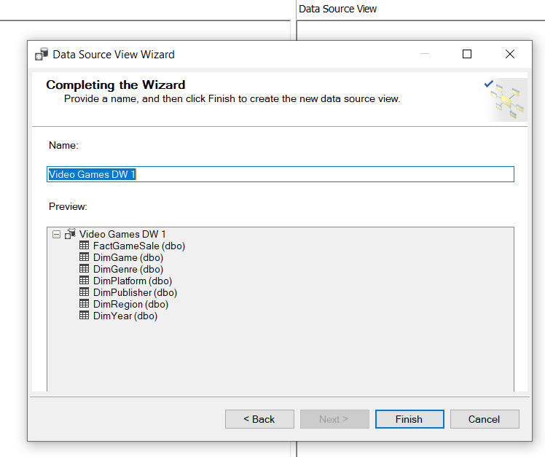

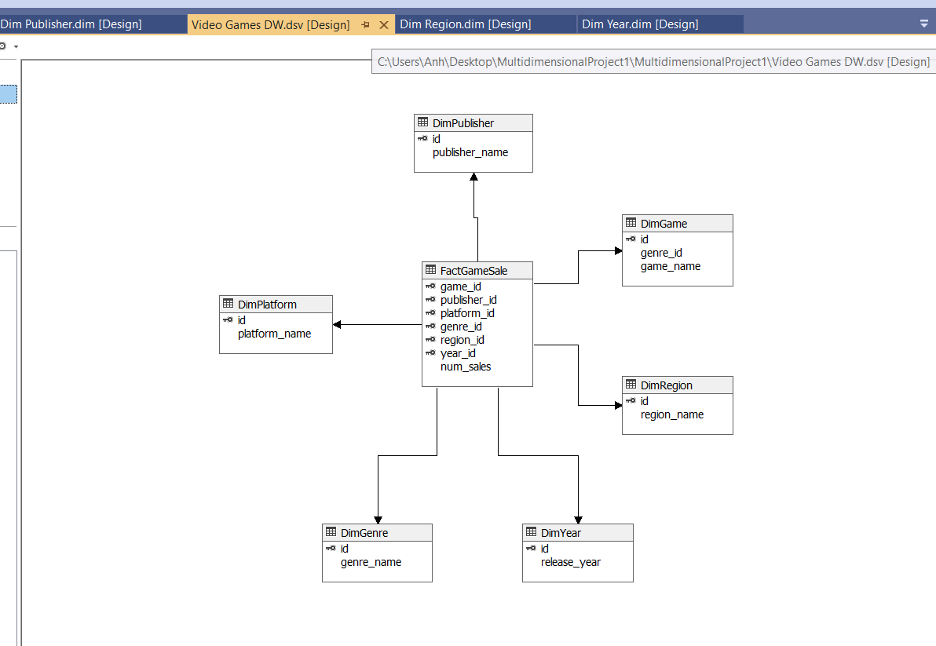

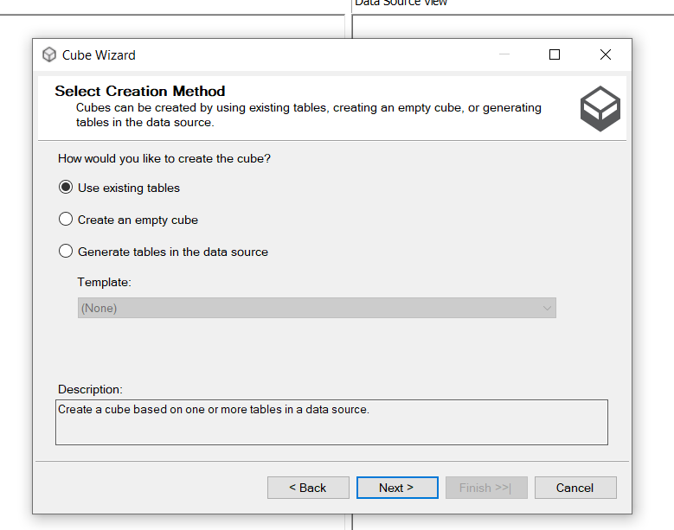

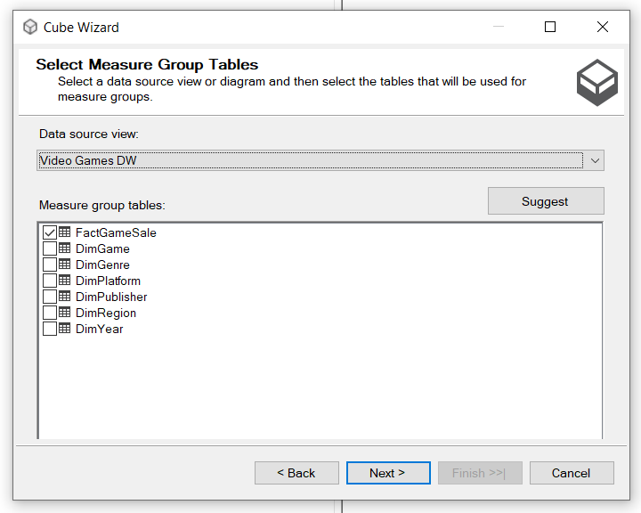

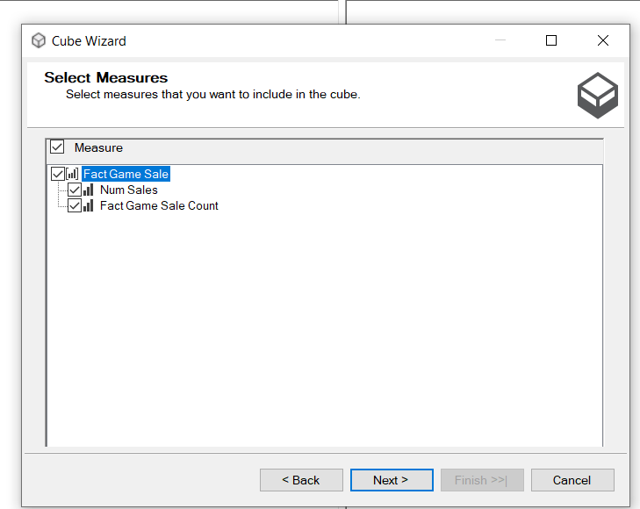

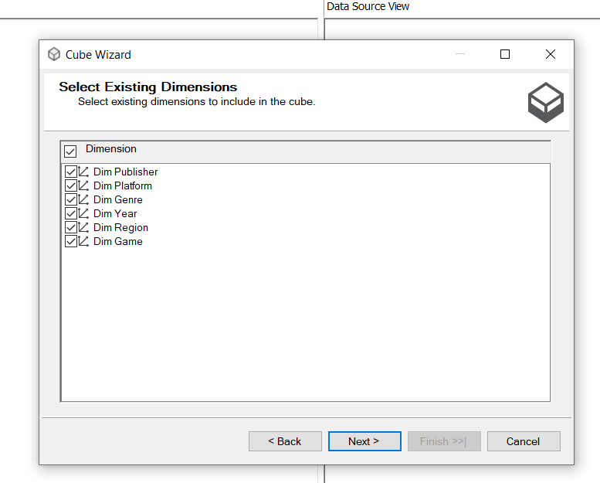

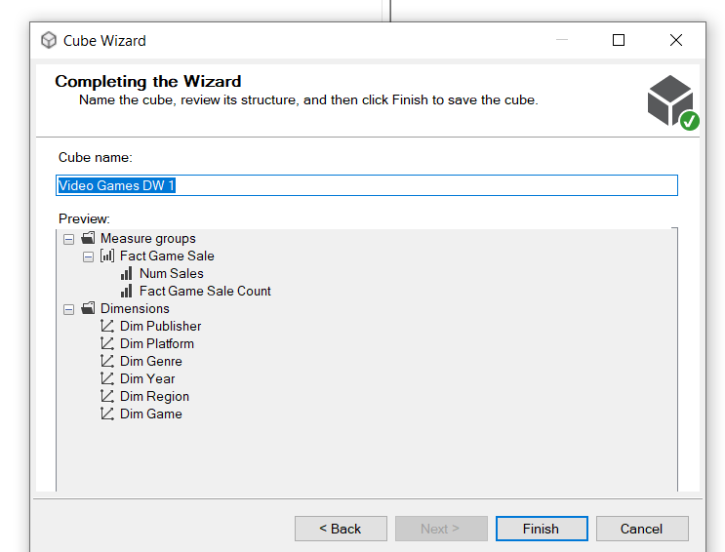

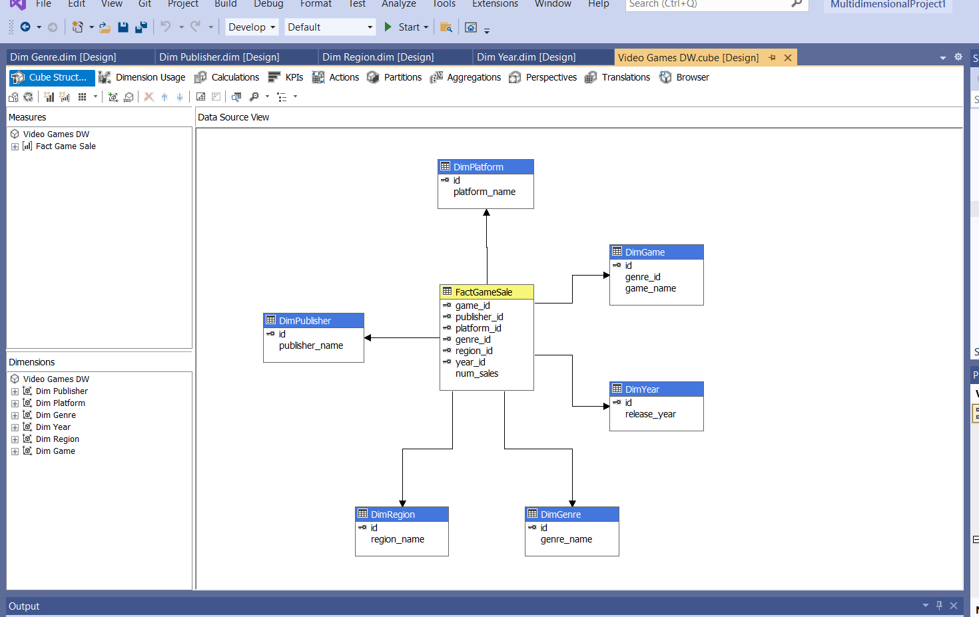

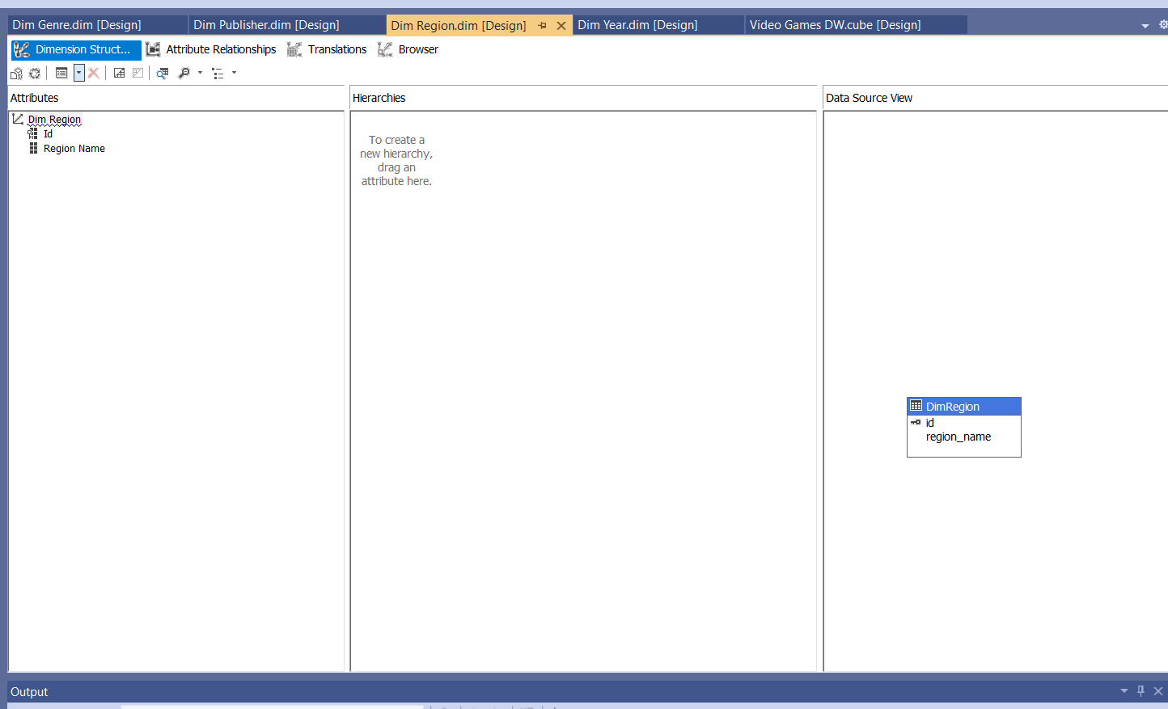

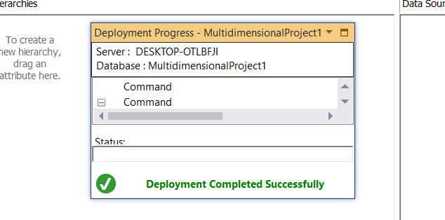

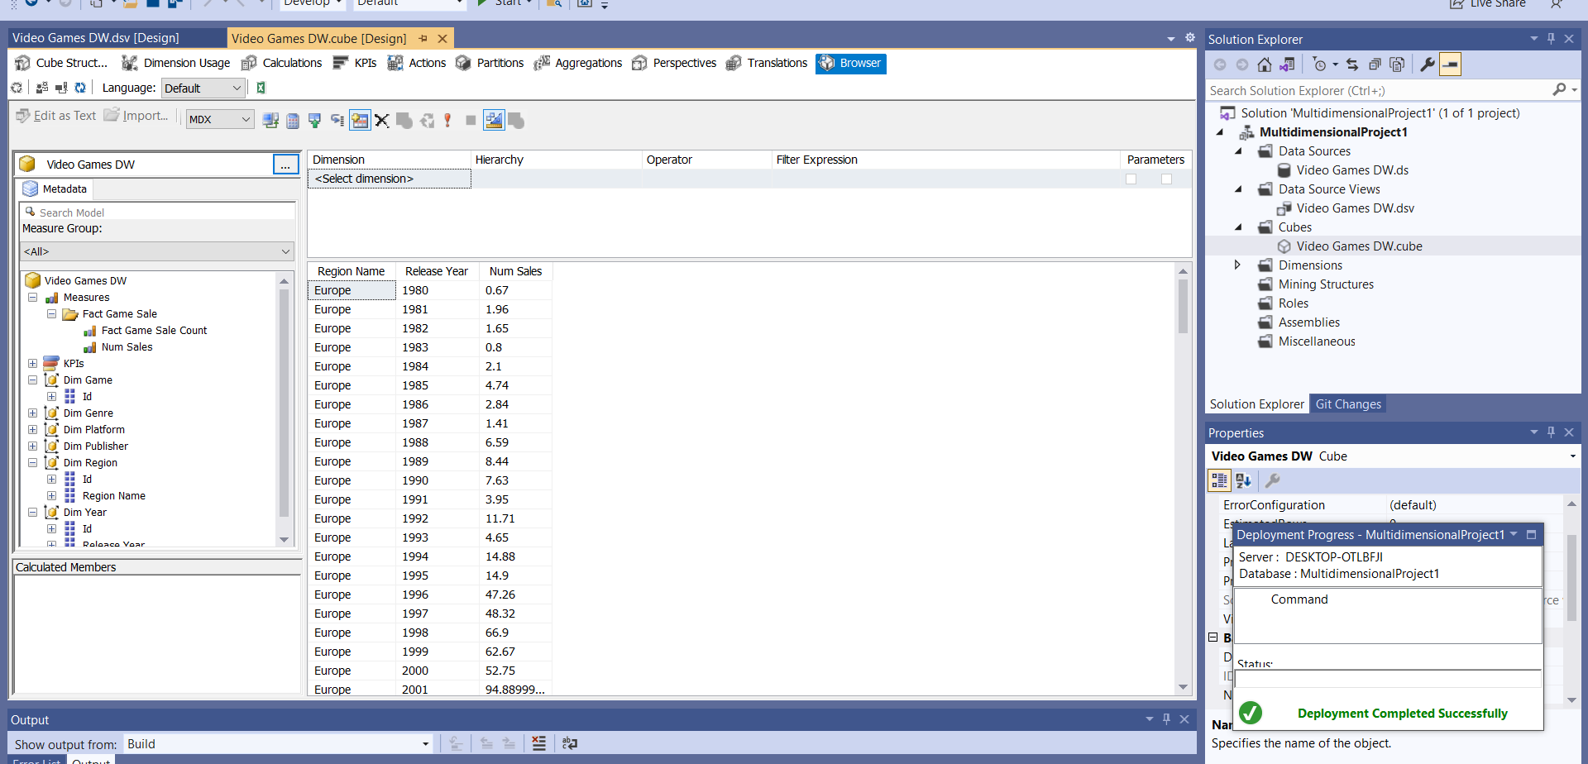

* + 1. Khai thác sử dụng phân hệ DWH dùng các vân tin SQL

Câu hỏi phân tích 1: Cho biết Doanh thu của các khu vực theo từng năm, từ đó tính tổng thu nhập của từng khu vực ?

--SQL Group By và CuBe

SELECT TOP (100) PERCENT c.region_name, k.release_year, SUM(t.num_sales) AS TienKhuvuc

FROM video_games.game_platform AS k INNER JOIN

video_games.region_sales AS t ON k.id = t.game_platform_id INNER JOIN

video_games.region AS c ON t.region_id = c.id

GROUP BY CUBE (c.region_name, k.release_year)

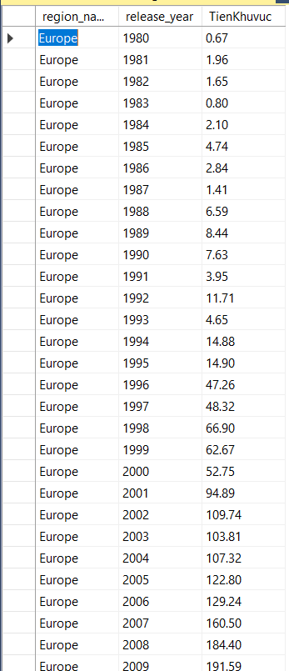

Câu hỏi phân tích 2: Cho biết Doanh thu của từng khu vực trong 5 năm gần nhất từ 2015-2020?

--SQL Rollup

SELECT CASE WHEN Grouping(c.region_name) = 1 THEN N'Tổng Tiền' ELSE c.region_name END AS [Tên Khu Vực], CASE WHEN Grouping(k.release_year) = 1 THEN N'Tổng Tiền' ELSE k.release_year END AS Năm, SUM(t.num_sales)

AS TienKhuvuc

FROM video_games.game_platform AS k INNER JOIN

video_games.region_sales AS t ON k.id = t.game_platform_id INNER JOIN

video_games.region AS c ON t.region_id = c.id

WHERE (k.release_year BETWEEN 2015 AND 2020)

GROUP BY ROLLUP (c.region_name), ROLLUP (k.release_year)

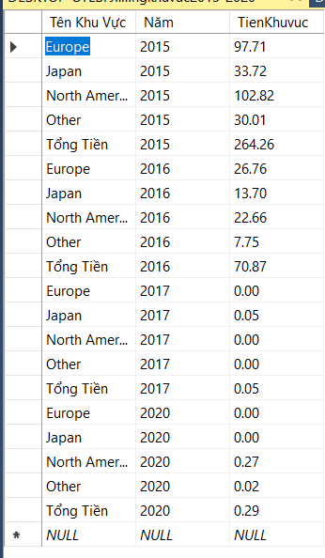

* + 1. Trực quan hoá dữ liệu với SSRS

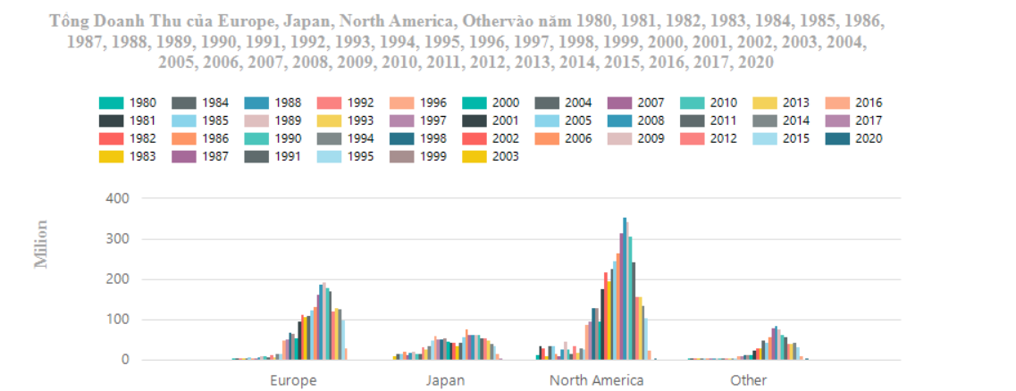

Nhận xét :Qua biểu đồ cho thấy doanh thu khu vực North America qua các năm đạt doanh thu cao nhất trong các khu vực, đặc biệt là năm 2008 đạt doanh thu cao nhất

Các khu vực khác (Other) có doanh thu thấp nhất trong các khu vực.

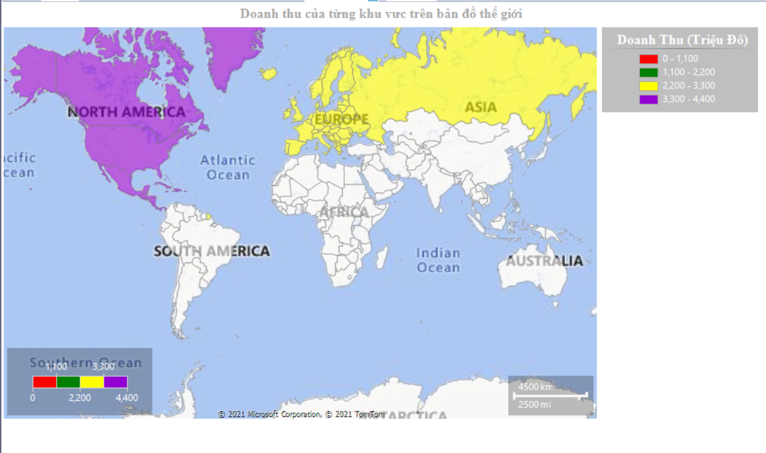

* 1. Trần Thị Lệ Xuân [56]_ Phân hệ phân tích DW theo thể loại Gerne
     1. Mô tả tổng quan về Phân hệ phân tích DW theo Genre

Phân hệ gồm Dim Genre và Dim Year, Fact table chứa tổng doanh thu

* + 1. Xác định nguồn dữ liệu tích hợp phân hệ Kho dữ liệu

Nguồn dữ liệu tích hợp cho phân hệ phân tích được lấy từ Database video_games đặt tại trụ sở của công ty phân phối game.

* + 1. Xác định ý tưởng hình thành phân hệ của Kho dữ liệu

Việc xác định doanh thu theo thể loại game giúp người quản lý, lập trình game biết được nhà phát hành để sản xuất theo nhu cầu thể loại mà khách hàng sử dụng, để đàm phán hợp tác tối ưu hoá doanh thu game

* + 1. Mô tả hệ thống các DB gốc liên quan phân hệ DWH

Hệ thống Database lưu trữ



Mô tả DB:

**region**(id, region_name)

**genre**(id, genre_name)

**publisher**(id, publisher_name)

**platform**(id, platform_name)

**game**(id, genre_id, game_name)

**game_publisher**(id, game_id, publisher_id)

**game_platform**(id, game_publisher_id, platform_id, release_year)

**region_sales**(region_id, game_platform_id, num_sales)

|  |  |  |  |  |
| --- | --- | --- | --- | --- |
| **region** | | | | |
| **STT** | **Thuộc tính** | **Kiểu dữ liệu** | **Ràng buộc** | **Diễn giải** |
| 1 | id | int | PRIMARY KEY | Khoá chính phân biệt vùng |
| 2 | region_name | nvarchar(150) | NOT NULL | Tên vùng |

|  |  |  |  |  |
| --- | --- | --- | --- | --- |
| **genre** | | | | |
| **STT** | **Thuộc tính** | **Kiểu dữ liệu** | **Ràng buộc** | **Diễn giải** |
| 1 | id | int | PRIMARY KEY | Khoá chính phân biệt thể loại |
| 2 | genre_name | nvarchar(150) | NOT NULL | Tên thể loại |

|  |  |  |  |  |
| --- | --- | --- | --- | --- |
| **publisher** | | | | |
| **STT** | **Thuộc tính** | **Kiểu dữ liệu** | **Ràng buộc** | **Diễn giải** |
| 1 | id | int | PRIMARY KEY | Khoá chính phân biệt nhà phát hành |
| 2 | publisher_name | nvarchar(150) | NOT NULL | Tên nhà phát hành |

|  |  |  |  |  |
| --- | --- | --- | --- | --- |
| **platform** | | | | |
| **STT** | **Thuộc tính** | **Kiểu dữ liệu** | **Ràng buộc** | **Diễn giải** |
| 1 | id | int | PRIMARY KEY | Khoá chính phân biệt nền tảng |
| 2 | platform_name | nvarchar(150) | NOT NULL | Tên nền tảng |

|  |  |  |  |  |
| --- | --- | --- | --- | --- |
| **game** | | | | |
| **STT** | **Thuộc tính** | **Kiểu dữ liệu** | **Ràng buộc** | **Diễn giải** |
| 1 | id | int | PRIMARY KEY | Khoá chính phân biệt game |
| 2 | game_name | nvarchar(150) | NOT NULL | Tên game |

|  |  |  |  |  |
| --- | --- | --- | --- | --- |
| **game_publisher** | | | | |
| **STT** | **Thuộc tính** | **Kiểu dữ liệu** | **Ràng buộc** | **Diễn giải** |
| 1 | id | int | PRIMARY KEY | Khoá chính phân biệt game và nhà phát hành |
| 2 | game_id | int | NOT NULL | ID game |
| 3 | publisher_id | int | NOT NULL | ID nhà phát hành |

|  |  |  |  |  |
| --- | --- | --- | --- | --- |
| **game_platform** | | | | |
| **STT** | **Thuộc tính** | **Kiểu dữ liệu** | **Ràng buộc** | **Diễn giải** |
| 1 | id | int | PRIMARY KEY | Khoá chính phân biệt game và nền tảng |
| 2 | game_publisher_id | int | NOT NULL | ID game và nhà phát hành |
| 3 | platform_id | int | NOT NULL | ID nền tảng |
| 4 | release_year | int | NOT NULL | Năm phát hành |

|  |  |  |  |  |
| --- | --- | --- | --- | --- |
| **region_sale** | | | | |
| **STT** | **Thuộc tính** | **Kiểu dữ liệu** | **Ràng buộc** | **Diễn giải** |
| 1 | region_id | int | PRIMARY KEY | ID khu vực |
| 2 | game_platform_id | int | PRIMARY KEY | ID game và nền tảng |
| 3 | num_sales | Decimal(5,2) | NOT NULL | Đơn vị bán (1.000.000 USD) |

* + 1. Phân phân tích các DB gốc xác định yêu cầu phân tích DWH của phân hệ

Dim:

DimRegion: Dim về khu vực/thị trường bán game

DimGerne: Dim về thể loại game

DimPublisher: Dim về nhà phát hành

DimPlatform: Dim về nền tảng phát triển

DimGame: Dim về game

DimYear: Dim về năm phát hành

Có 1 fact:

Fact doanh thu = sum(num_sales) group by (id DimRegion, id DimGerne, id DimPublisher, id DimPlatform, id DimGame, id DimYear)

* + 1. Thiết kế DB mới tổ chức phân tích Kho dữ liệu cho phân hệ

DW chung :



DW phân hệ phân tích **doanh thu theo nhà phát hành và khu vực**



* + 1. Thực hiện các thủ tục tích hợp các DB gốc vào phân hệ DWH

**1.** Thực hiện các thủ tục Copy DataBase cần thiết (để lập bản sao phục vụ phân tích) từ DB gốc sang DB của DHW phân tích.





















**2. Chuyển Database copy về DW**

**B1: Xoá các khoá ngoại, thêm table year**





Các table có màu là đã nhập, chúng ta sẽ chuyển 3 table còn lại thành dim fact



**B2: Tạo fact table**



**B3: Insert dữ liệu cho fact table**





**B4: Đổi tên các table, nối lại các ràng buộc:**



**B5: Set khoá chính cho fact**



* + 1. Thiết lập các Views tính toán cần thiết để nạp dữ liệu từ DB gốc vào các Factors của phân hệ DWH

**v_DSGenreTheoTungNam**

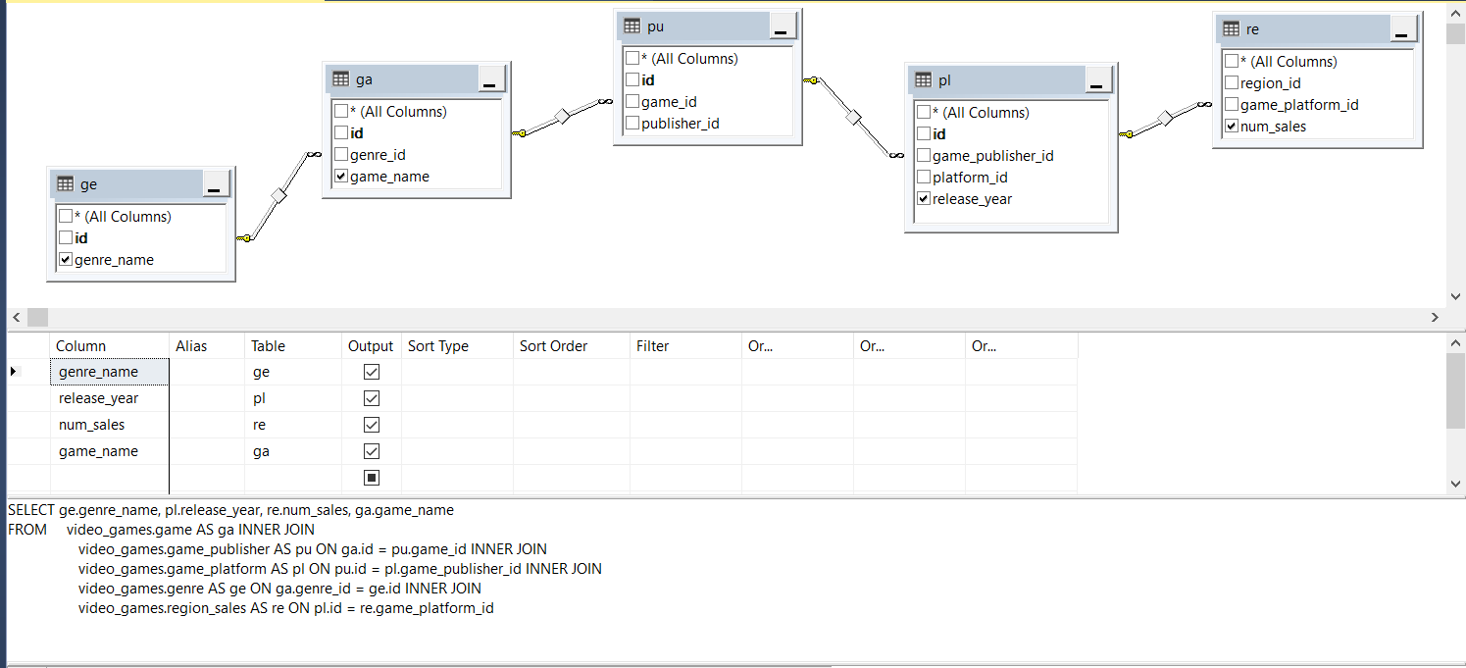

|  |
| --- |
| SELECT ge.genre_name, pl.release_year, re.num_sales, ga.game_name  FROM video_games.game AS ga INNER JOIN  video_games.game_publisher AS pu ON ga.id = pu.game_id INNER JOIN  video_games.game_platform AS pl ON pu.id = pl.game_publisher_id INNER JOIN  video_games.genre AS ge ON ga.genre_id = ge.id INNER JOIN  video_games.region_sales AS re ON pl.id = re.game_platform_id |

KẾT QUẢ

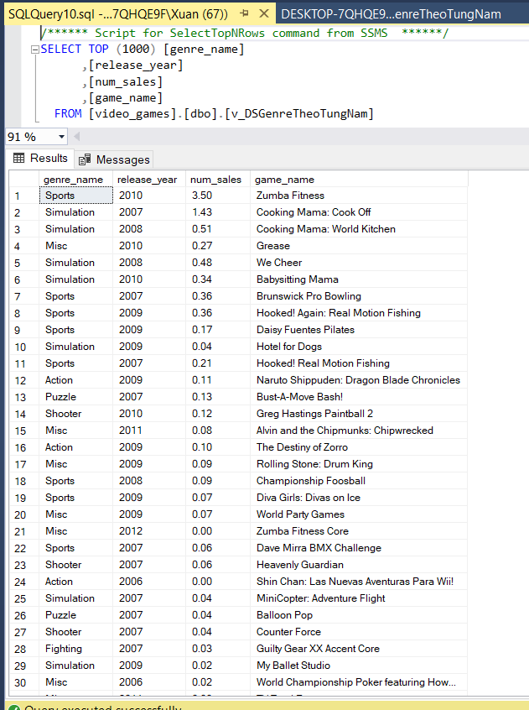

**v_DSGenreMoiNam**

|  |
| --- |
| SELECT release_year, genre_name, SUM(num_sales) AS DoanhSo  FROM dbo.v_DSGenreTheoTungNam  GROUP BY release_year, genre_name |

KẾT QUẢ

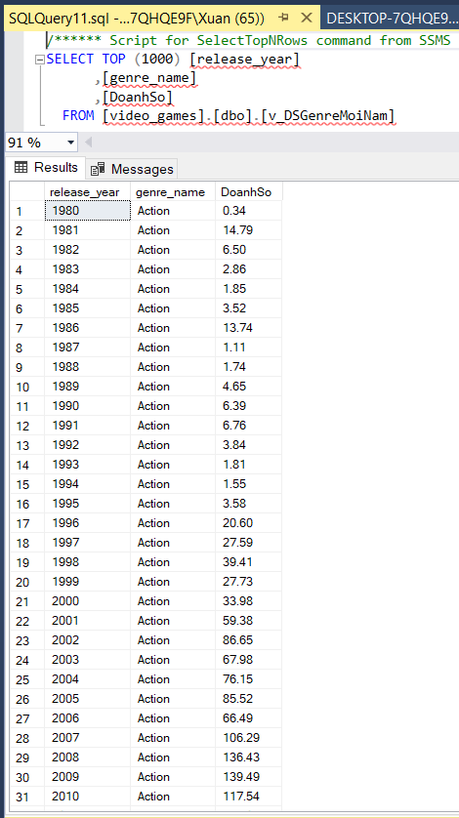

**v_DoanhThuTungLoaiGenre**

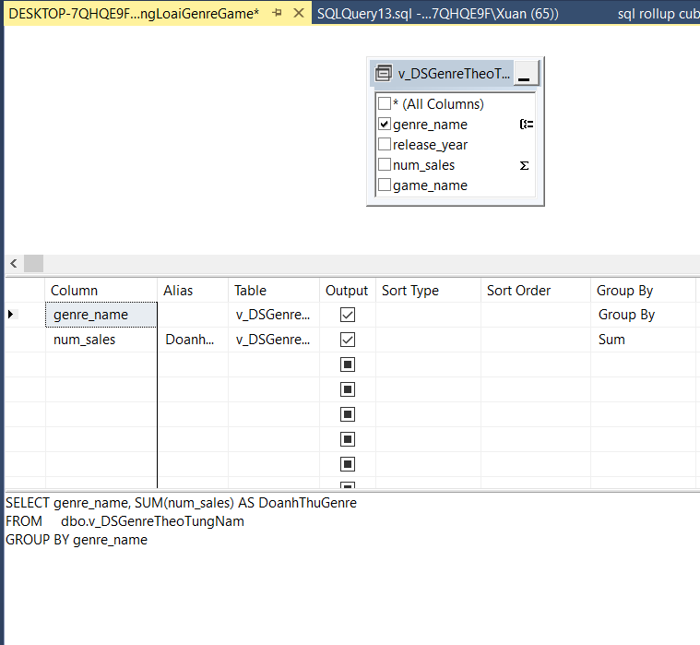

|  |
| --- |
| SELECT genre_name, SUM(num_sales) AS DoanhThuGenre  FROM dbo.v_DSGenreTheoTungNam  GROUP BY genre_name |

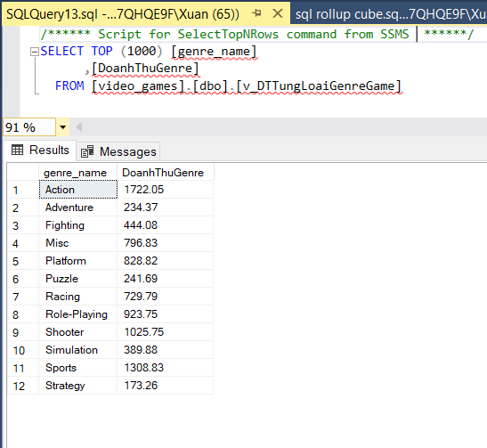

**Vv_DTAllGenreTungNam**

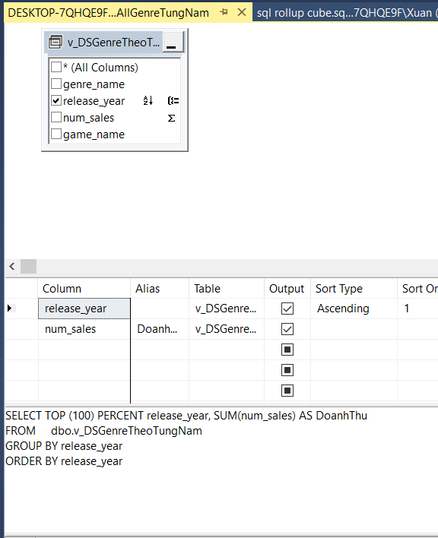

|  |
| --- |
| SELECT TOP (100) PERCENT release_year, SUM(num_sales) AS DoanhThu  FROM dbo.v_DSGenreTheoTungNam  GROUP BY release_year  ORDER BY release_year |

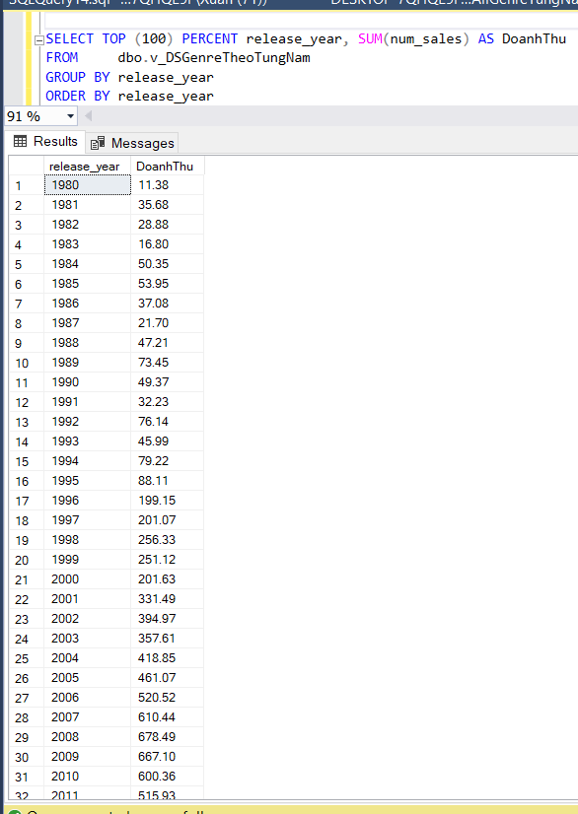

* + 1. Triển khai phân hệ DWH lên BIDS

**B1: Sử dụng BIDS  để tạo view :**



**B2. Chọn data source là video_games_DW**

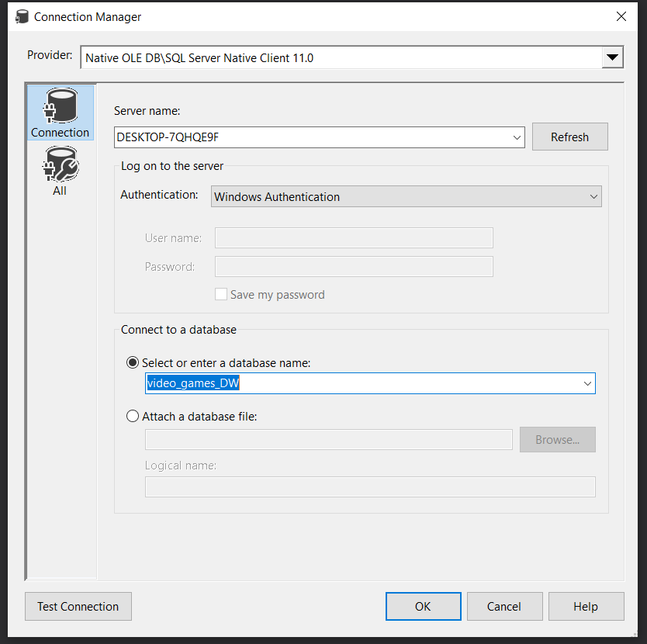

**B3. Tạo source view :**

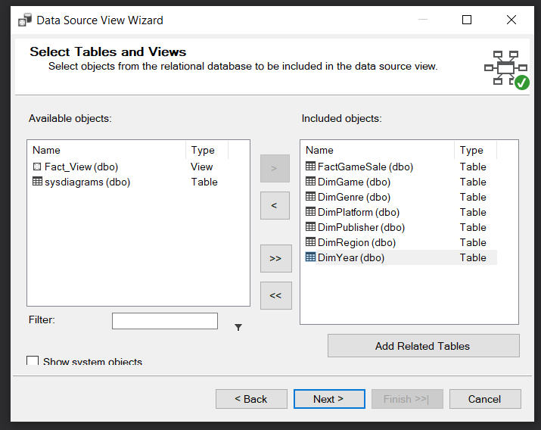

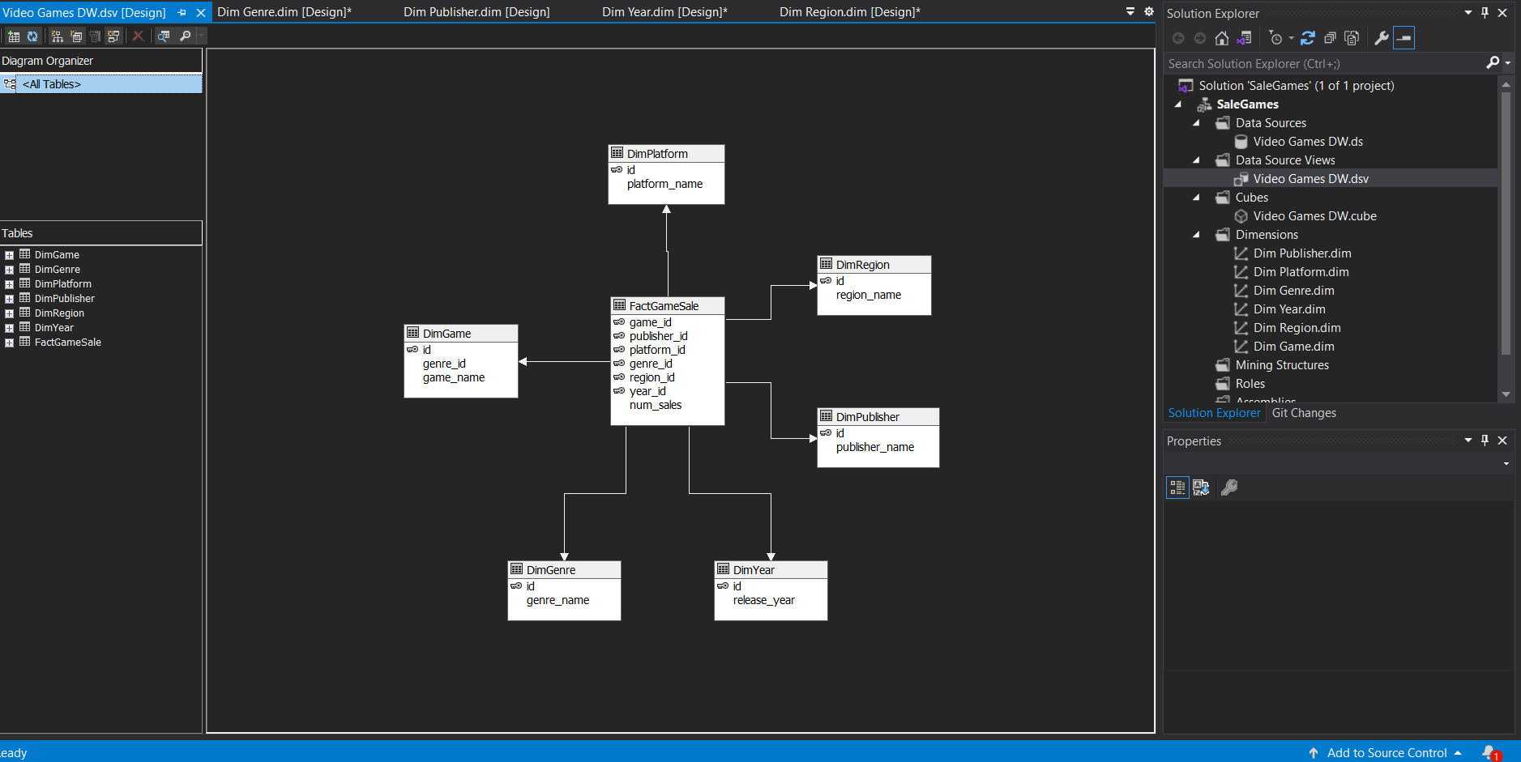

**B4. Tạo cube :**

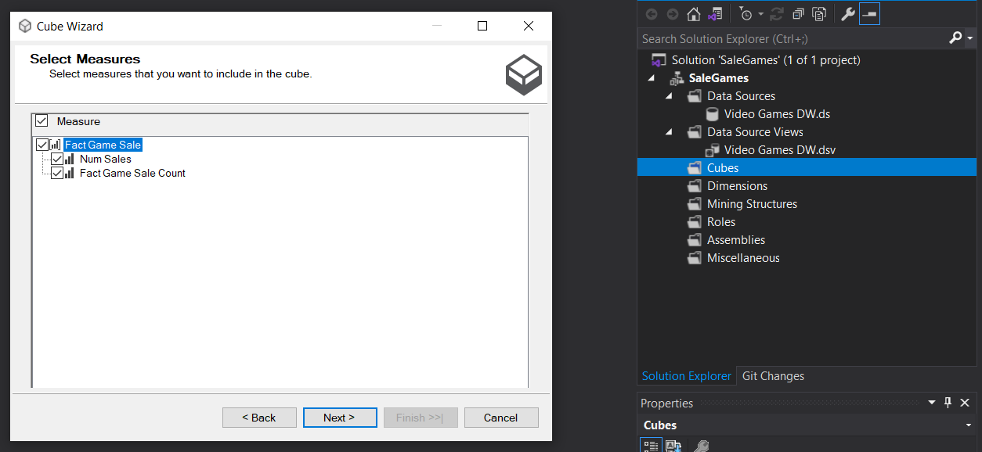

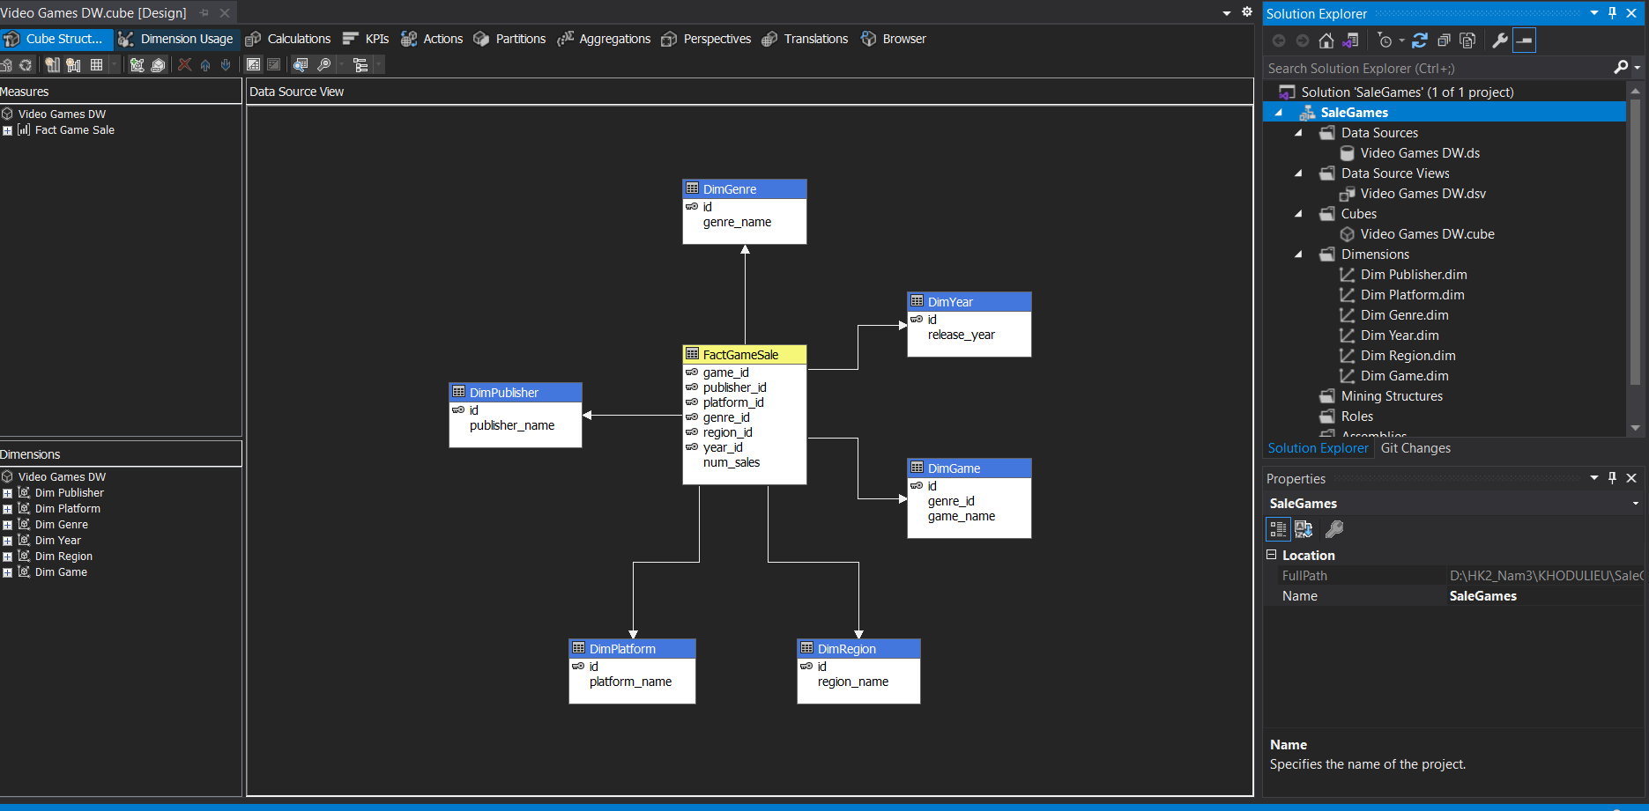

**Chọn thuộc tính Genre_name trong DimGenre**

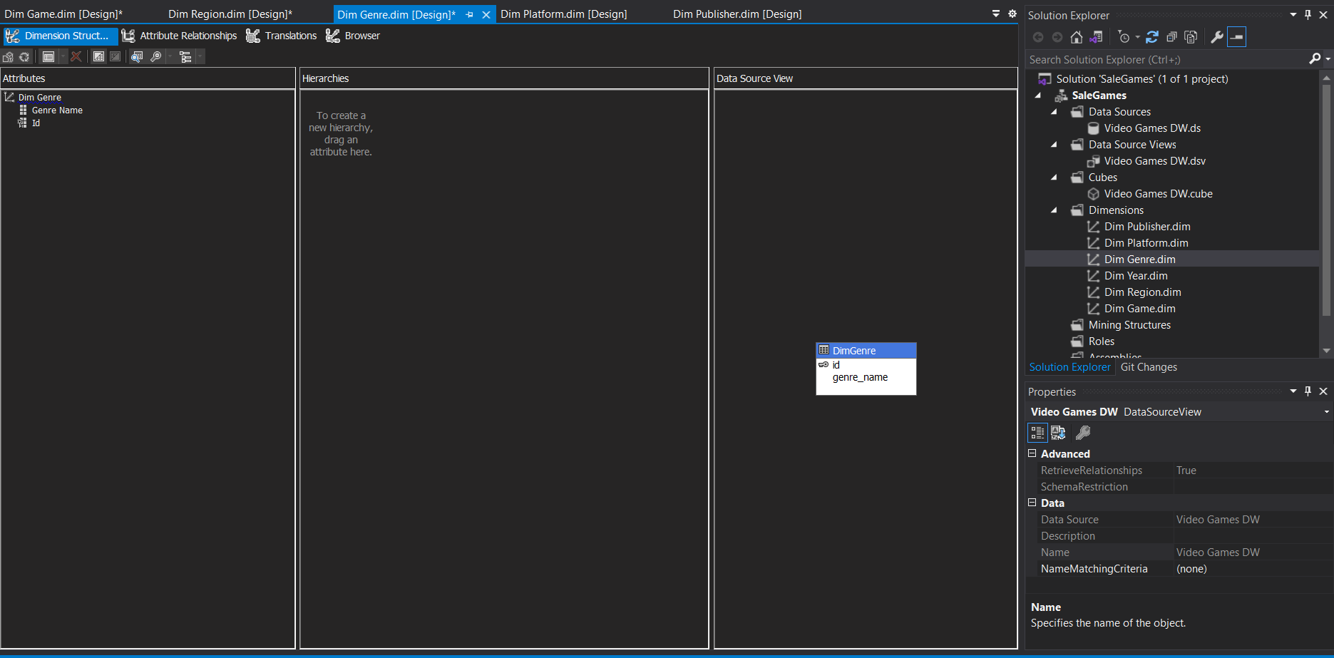

Chọn thuộc tính Release_Year trong DimYear

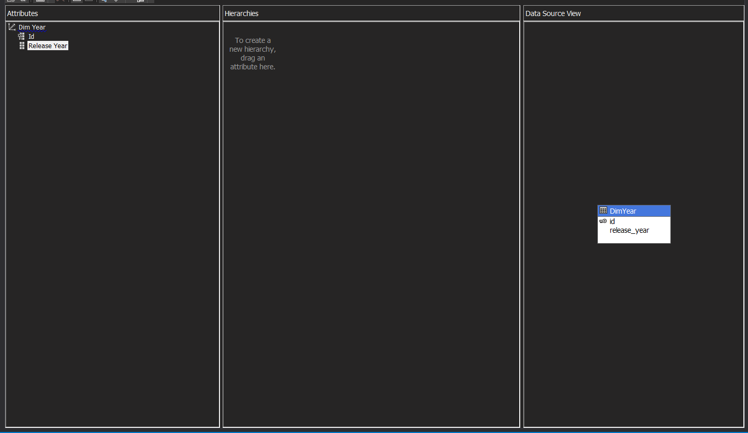

Chọn thuộc tính Region_name trong DimRegion

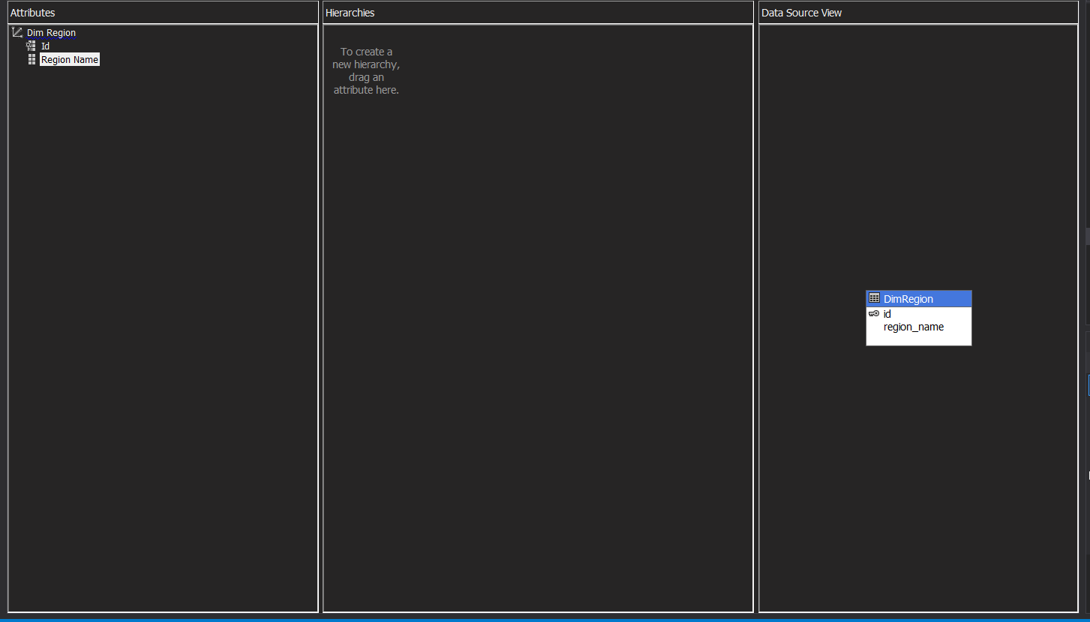

Chọn thuộc tính Game_name trong DimGame

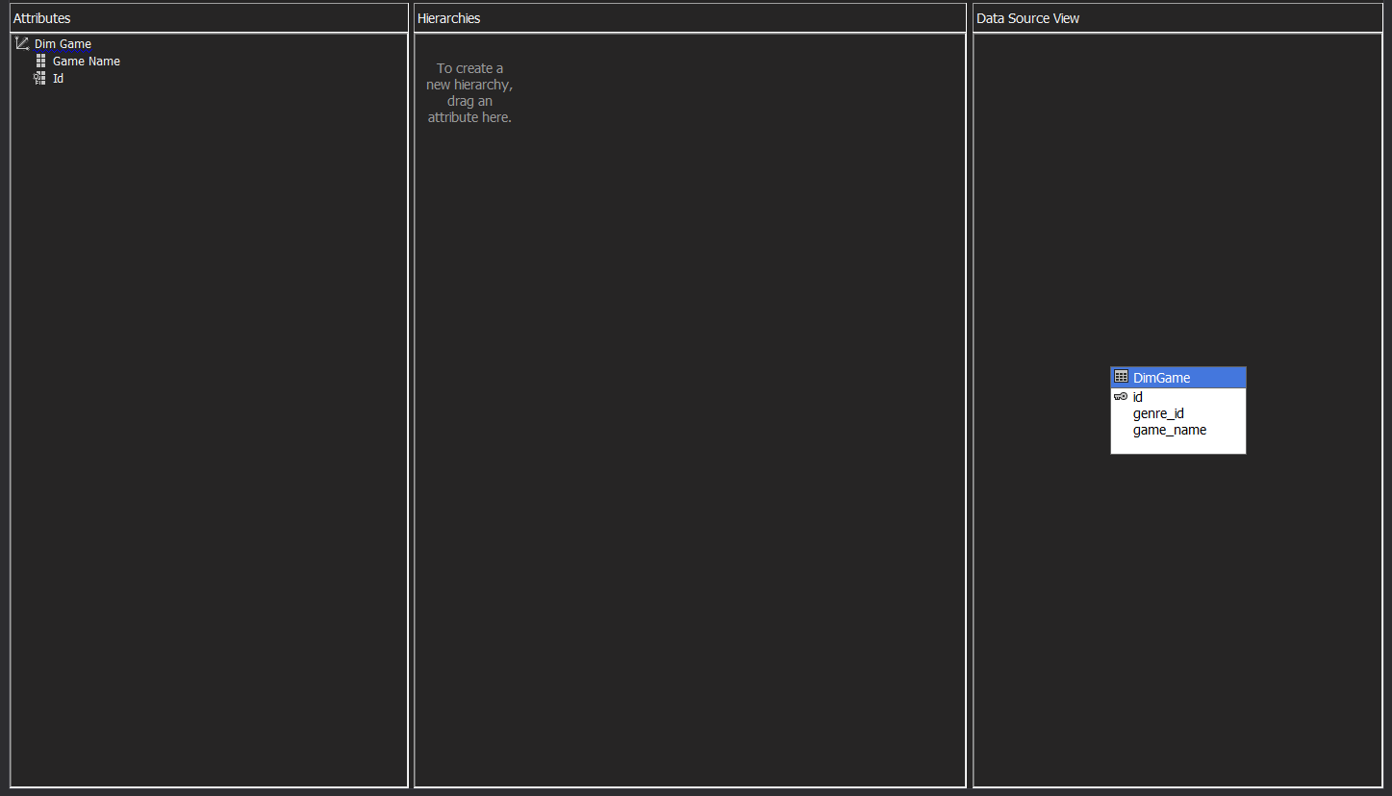

**B6. Deloy và process thành công**

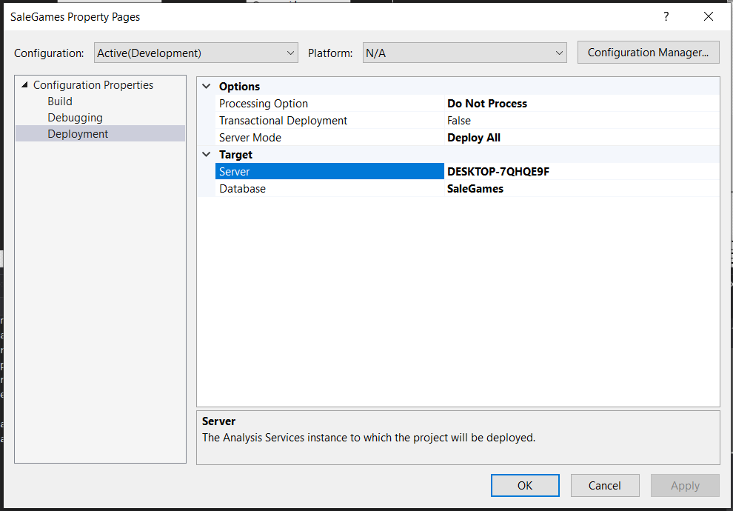

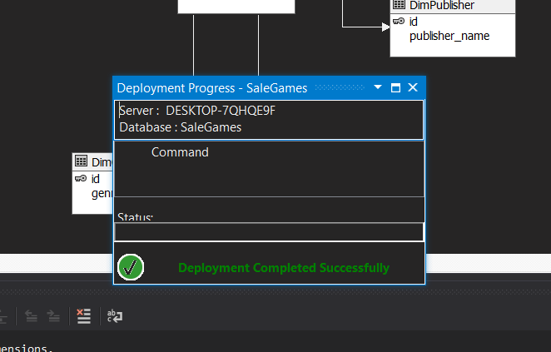

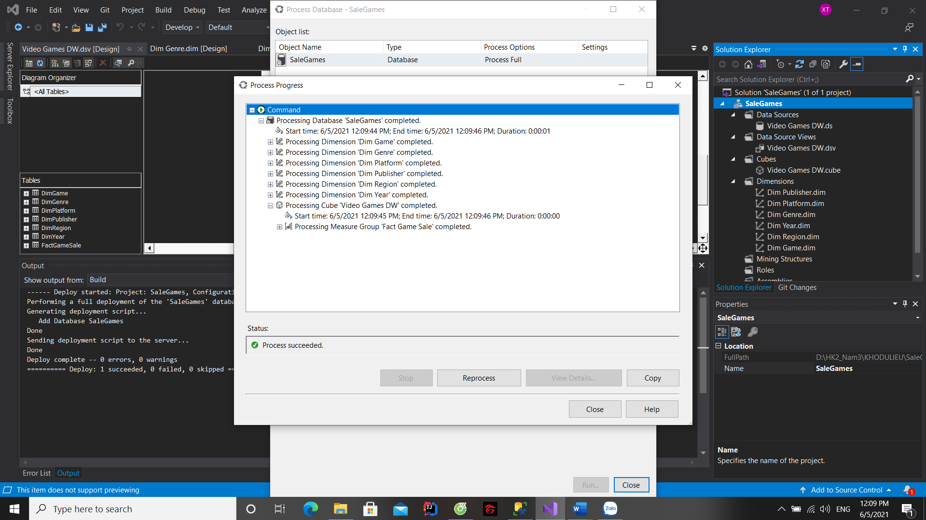

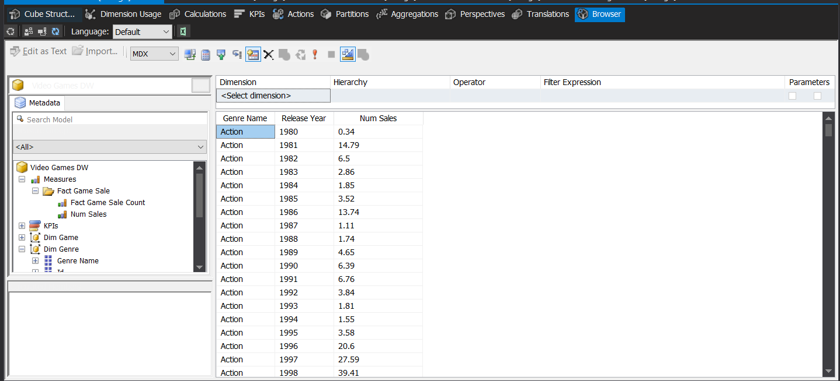

* + 1. Khai thác sử dụng phân hệ DWH dùng các vấn tin SQL

Câu hỏi phân tích 1: Cho biết Doanh Số của các thể loại game theo từng năm ?

|  |
| --- |
| -- SQL Tutorial  SELECT TOP (100) PERCENT ge.genre_name, pl.release_year, SUM(re.num_sales) AS DoanhSo  FROM video_games.game AS ga INNER JOIN  video_games.game_publisher AS pu ON ga.id = pu.game_id INNER JOIN  video_games.game_platform AS pl ON pu.id = pl.game_publisher_id INNER JOIN  video_games.genre AS ge ON ga.genre_id = ge.id INNER JOIN  video_games.region_sales AS re ON pl.id = re.game_platform_id  GROUP BY ge.genre_name, pl.release_year  ORDER BY ge.genre_name, pl.release_year |

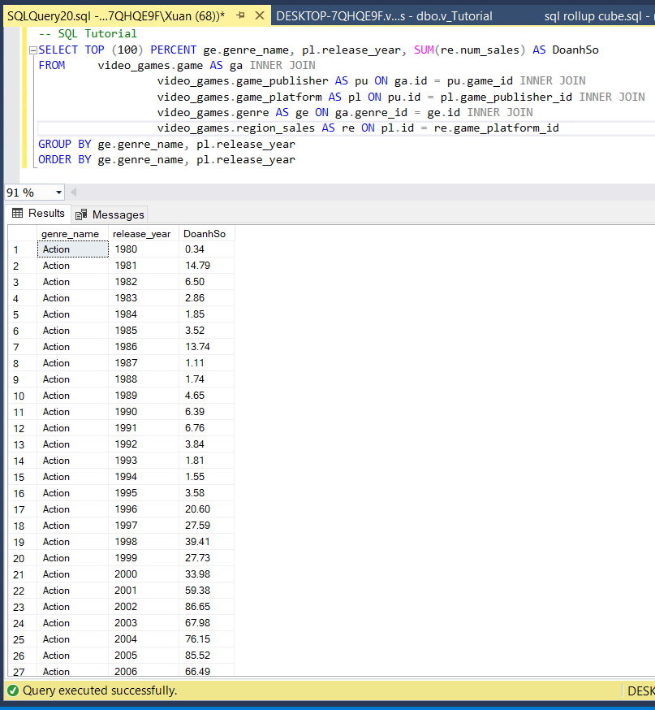

Câu hỏi phân tích 2: Cho biết Doanh thu của các thể loại game theo từng năm và tổng doanh thu của toàn thị trường?

|  |
| --- |
| -- SQL Rollup  SELECT TOP (100) PERCENT ge.genre_name, pl.release_year, SUM(re.num_sales) AS DoanhSo  FROM video_games.game AS ga INNER JOIN  video_games.game_publisher AS pu ON ga.id = pu.game_id INNER JOIN  video_games.game_platform AS pl ON pu.id = pl.game_publisher_id INNER JOIN  video_games.genre AS ge ON ga.genre_id = ge.id INNER JOIN  video_games.region_sales AS re ON pl.id = re.game_platform_id  GROUP BY ROLLUP (ge.genre_name, pl.release_year)  ORDER BY ge.genre_name, pl.release_year |

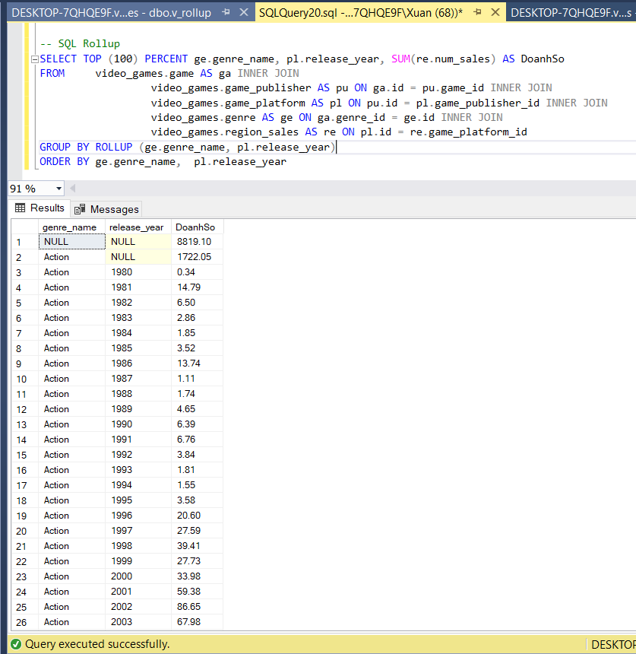

+ Tổng doanh thu của tất cả genre theo từng năm

|  |
| --- |
| -- SQL Rollup Tutorial  SELECT ge.genre_name, pl.release_year, SUM(re.num_sales) AS DoanhSo  FROM video_games.game_platform AS pl INNER JOIN  video_games.region_sales AS re ON pl.id = re.game_platform_id INNER JOIN  video_games.game_publisher AS pu INNER JOIN  video_games.game AS ga ON pu.game_id = ga.id ON pl.game_publisher_id = pu.id INNER JOIN  video_games.genre AS ge ON ga.genre_id = ge.id  GROUP BY pl.release_year, ROLLUP (ge.genre_name) |

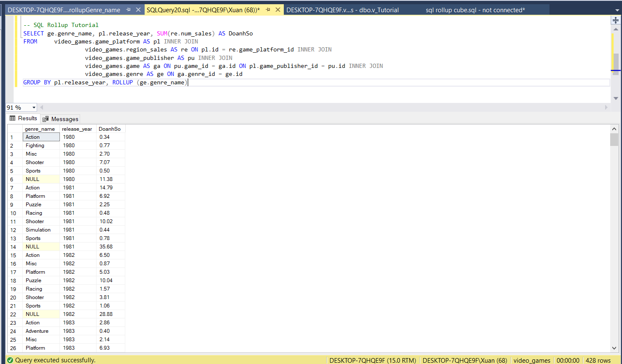

+ Tổng doanh thu của từng thể loại game qua tất cả các năm

|  |
| --- |
| -- SQL Rollup Tutorial  SELECT ge.genre_name, pl.release_year, SUM(re.num_sales) AS DoanhSo  FROM video_games.game_platform AS pl INNER JOIN  video_games.region_sales AS re ON pl.id = re.game_platform_id INNER JOIN  video_games.game_publisher AS pu INNER JOIN  video_games.game AS ga ON pu.game_id = ga.id ON pl.game_publisher_id = pu.id INNER JOIN  video_games.genre AS ge ON ga.genre_id = ge.id  GROUP BY ge.genre_name , ROLLUP (pl.release_year) |

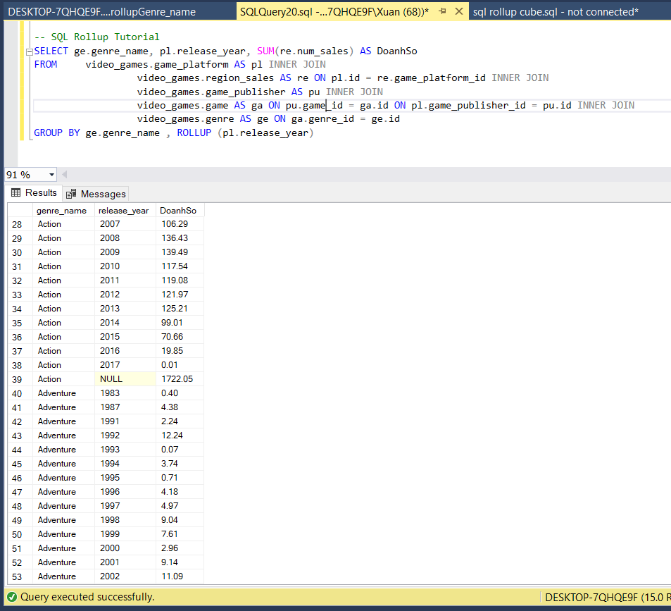

Câu hỏi phân tích 3: Cho biết Doanh thu của các thể loại game từng năm, tổng doanh của toàn thị trường theo từng năm, tổng doanh thu của từng thể loại game, tổng doanh thu của toàn thị trường?

|  |
| --- |
| --SQL Cube  SELECT ge.genre_name, pl.release_year, SUM(re.num_sales) AS DoanhSo  FROM video_games.game_platform AS pl INNER JOIN  video_games.region_sales AS re ON pl.id = re.game_platform_id INNER JOIN  video_games.game_publisher AS pu INNER JOIN  video_games.game AS ga ON pu.game_id = ga.id ON pl.game_publisher_id = pu.id INNER JOIN  video_games.genre AS ge ON ga.genre_id = ge.id  GROUP BY CUBE (ge.genre_name, pl.release_year)  ORDER BY ge.genre_name, pl.release_year |

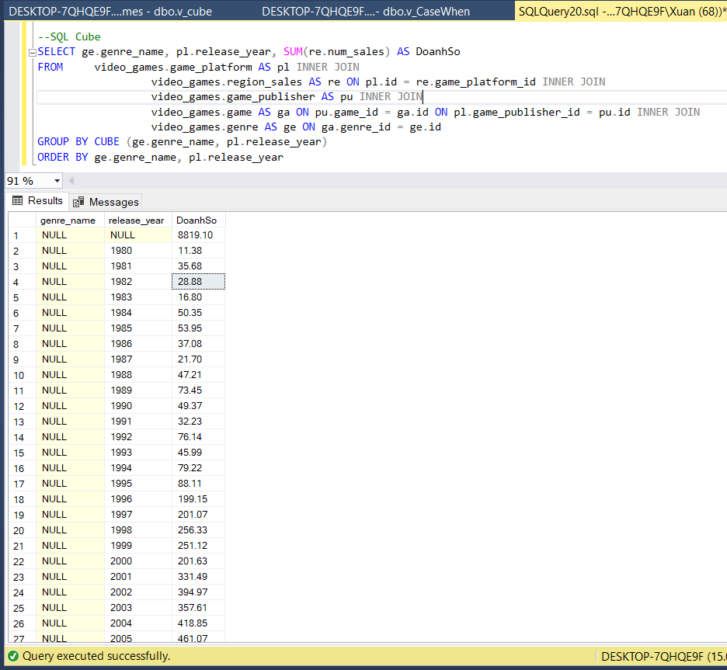

|  |
| --- |
| -- groupting set  WITH BANG as (SELECT ROW_NUMBER() OVER (ORDER BY newid()) AS STT, * FROM dbo.v_DSGenreTheoTungNam)  SELECT CASE WHEN Grouping(BANG.genre_name) = 1 THEN N'Thành Tiền' ELSE BANG.genre_name END AS Genre,  CASE WHEN Grouping(BANG.release_year) = 1 THEN 0 ELSE BANG.release_year END AS Year,  SUM(BANG.num_sales) AS DoanhSo  FROM BANG  GROUP BY ROLLUP (BANG.genre_name), ROLLUP (BANG.release_year) |

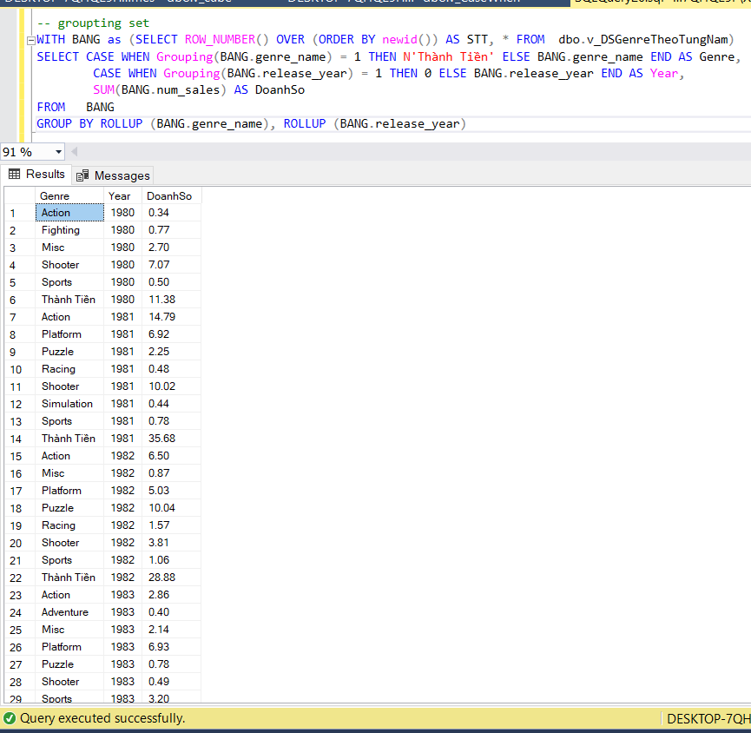

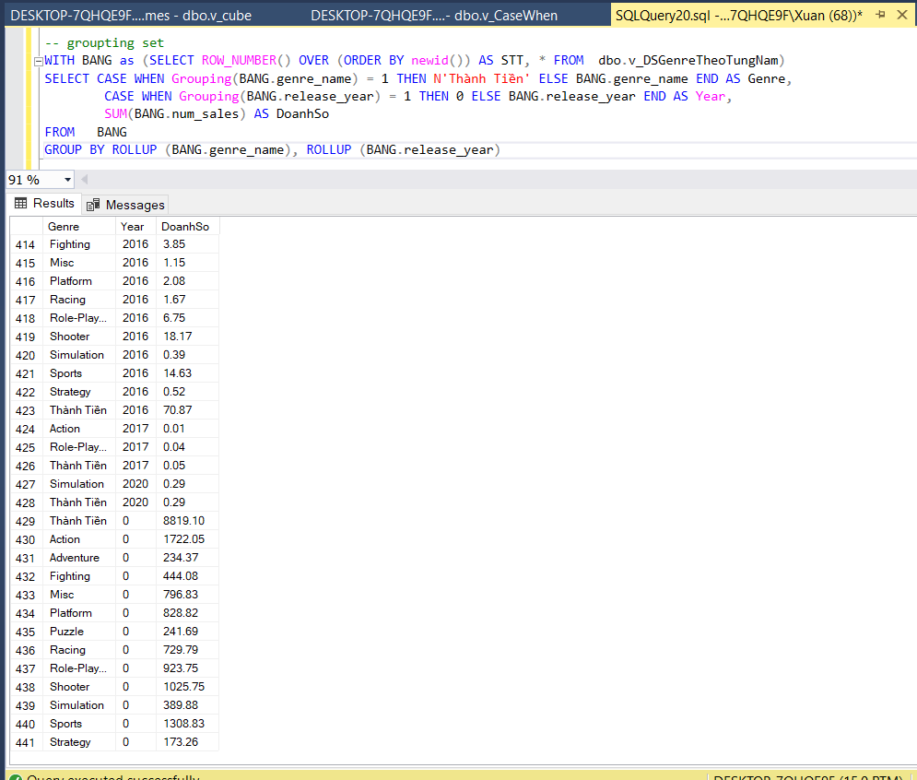

* + 1. Trực quan hoá dữ liệu với SSRS

**Bài toán 1:Thống kê doanh thu của từng khu vực theo thể loại game qua các năm**

Với thống kê này ,để vẽ chart thì sẽ chọn các Dim :DimGenre và DimRegion và Fact

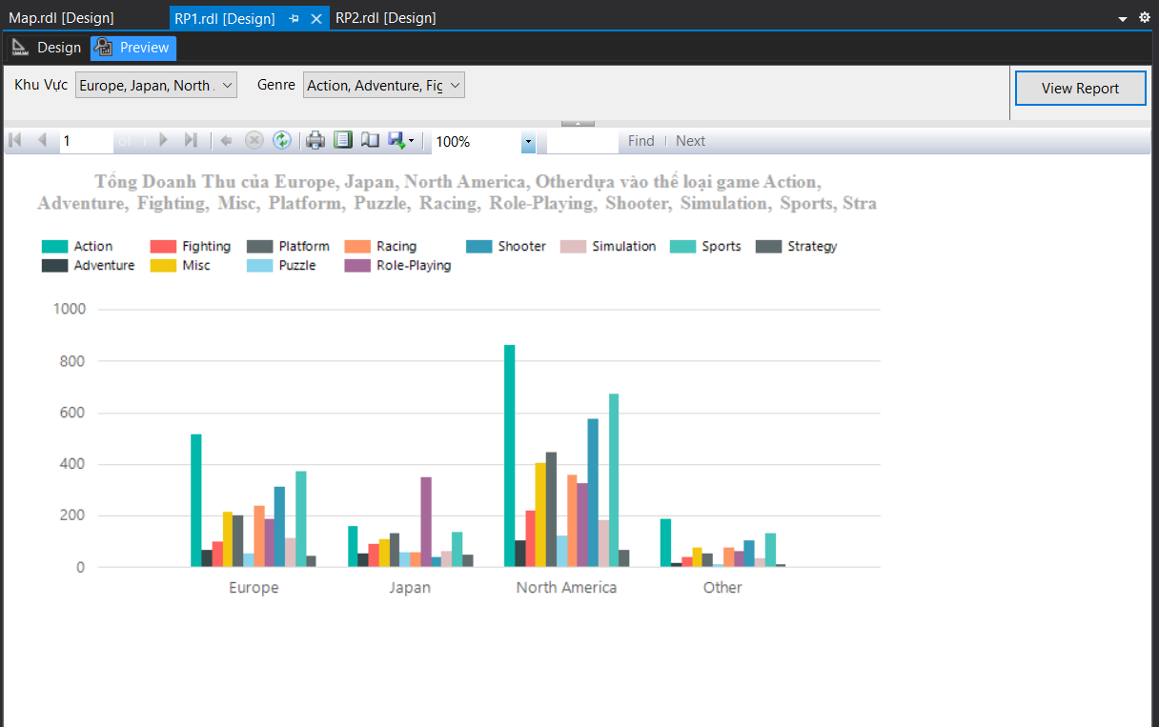

Ở biểu đồ thứ nhất cho thấy khu vực North America có tổng doanh thu với tất cả thể loại genre cao nhất so với 3 khu vực còn lại từ năm 1980 đến năm 2020. Ở khu vực NA thì doanh thu của thể loại game về action là chiếm tỉ lệ cao nhất. Qua biểu đồ đó cho thấy các nhà phát hành sẽ tập trung làm game ở khu vực NA để cho các người có nhu cầu sử dụng nhiều hơn.

**Bài toán 2:Thống kê doanh thu của Genre theo các khu vực**

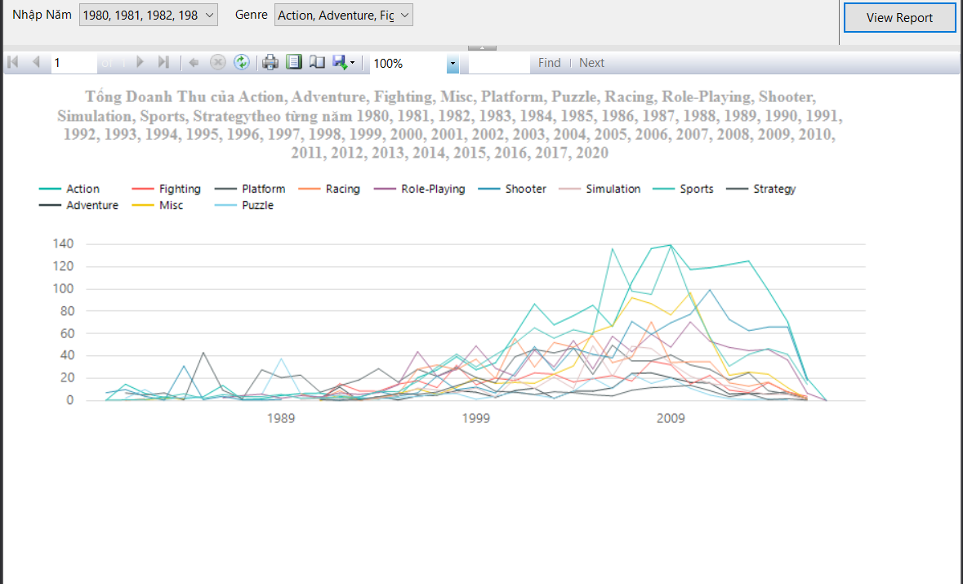

Ở biểu đồ thứ hai cho thấy doanh khu của các thể loại game theo từng giai đoạn từ năm 1980 đến năm 2020. Biểu đồ cho thấy doanh thu của các thể loại game phát triển mạnh vào năm 2009. Và thể loại game Action chiếm tỉ lệ doanh thu cao nhất so với tất cả những thể loại game còn lại

* 1. Nguyễn Xuân Hiệu [10]_ Phân hệ phân tích DW theo nền tảng Platform
     1. Mô tả tổng quan về Phân hệ phân tích DW theo Publisher

Phân hệ gồm Dim Publisher và Dim Year, Fact table chứa tổng doanh thu

* + 1. Xác định nguồn dữ liệu tích hợp phân hệ Kho dữ liệu

Nguồn dữ liệu tích hợp cho phân hệ phân tích được lấy từ Database video_games đặt tại trụ sở của công ty phân phối game.

* + 1. Xác định ý tưởng hình thành phân hệ của Kho dữ liệu

Việc xác định doanh thu theo Platform giúp các người lập trình game biết được Platform nào đang phát triển và có doanh thu cao để có thể chọn ra các Platform phù hợp để làm game.Đồng thời cũng giúp cho người chơi có thể chọn các game có Platform phổ biến để trải nghiệm.

* + 1. Mô tả hệ thống các DB gốc liên quan phân hệ DWH

Hệ thống Database lưu trữ



Mô tả DB:

**region**(id, region_name)

**genre**(id, genre_name)

**publisher**(id, publisher_name)

**platform**(id, platform_name)

**game**(id, genre_id, game_name)

**game_publisher**(id, game_id, publisher_id)

**game_platform**(id, game_publisher_id, platform_id, release_year)

**region_sales**(region_id, game_platform_id, num_sales)

|  |  |  |  |  |
| --- | --- | --- | --- | --- |
| **region** | | | | |
| **STT** | **Thuộc tính** | **Kiểu dữ liệu** | **Ràng buộc** | **Diễn giải** |
| 1 | id | int | PRIMARY KEY | Khoá chính phân biệt vùng |
| 2 | region_name | nvarchar(150) | NOT NULL | Tên vùng |

|  |  |  |  |  |
| --- | --- | --- | --- | --- |
| **genre** | | | | |
| **STT** | **Thuộc tính** | **Kiểu dữ liệu** | **Ràng buộc** | **Diễn giải** |
| 1 | id | int | PRIMARY KEY | Khoá chính phân biệt thể loại |
| 2 | genre_name | nvarchar(150) | NOT NULL | Tên thể loại |

|  |  |  |  |  |
| --- | --- | --- | --- | --- |
| **publisher** | | | | |
| **STT** | **Thuộc tính** | **Kiểu dữ liệu** | **Ràng buộc** | **Diễn giải** |
| 1 | id | int | PRIMARY KEY | Khoá chính phân biệt nhà phát hành |
| 2 | publisher_name | nvarchar(150) | NOT NULL | Tên nhà phát hành |

|  |  |  |  |  |
| --- | --- | --- | --- | --- |
| **platform** | | | | |
| **STT** | **Thuộc tính** | **Kiểu dữ liệu** | **Ràng buộc** | **Diễn giải** |
| 1 | id | int | PRIMARY KEY | Khoá chính phân biệt nền tảng |
| 2 | platform_name | nvarchar(150) | NOT NULL | Tên nền tảng |

|  |  |  |  |  |
| --- | --- | --- | --- | --- |
| **game** | | | | |
| **STT** | **Thuộc tính** | **Kiểu dữ liệu** | **Ràng buộc** | **Diễn giải** |
| 1 | id | int | PRIMARY KEY | Khoá chính phân biệt game |
| 2 | game_name | nvarchar(150) | NOT NULL | Tên game |

|  |  |  |  |  |
| --- | --- | --- | --- | --- |
| **game_publisher** | | | | |
| **STT** | **Thuộc tính** | **Kiểu dữ liệu** | **Ràng buộc** | **Diễn giải** |
| 1 | id | int | PRIMARY KEY | Khoá chính phân biệt game và nhà phát hành |
| 2 | game_id | int | NOT NULL | ID game |
| 3 | publisher_id | int | NOT NULL | ID nhà phát hành |

|  |  |  |  |  |
| --- | --- | --- | --- | --- |
| **game_platform** | | | | |
| **STT** | **Thuộc tính** | **Kiểu dữ liệu** | **Ràng buộc** | **Diễn giải** |
| 1 | id | int | PRIMARY KEY | Khoá chính phân biệt game và nền tảng |
| 2 | game_publisher_id | int | NOT NULL | ID game và nhà phát hành |
| 3 | platform_id | int | NOT NULL | ID nền tảng |
| 4 | release_year | int | NOT NULL | Năm phát hành |

|  |  |  |  |  |
| --- | --- | --- | --- | --- |
| **region_sale** | | | | |
| **STT** | **Thuộc tính** | **Kiểu dữ liệu** | **Ràng buộc** | **Diễn giải** |
| 1 | region_id | int | PRIMARY KEY | ID khu vực |
| 2 | game_platform_id | int | PRIMARY KEY | ID game và nền tảng |
| 3 | num_sales | Decimal(5,2) | NOT NULL | Đơn vị bán (1.000.000 USD) |

Các table liên quan tới phân hệ về Platform là : **platform, game_platform và region_sales**

* + 1. Phân phân tích các DB gốc xác định yêu cầu phân tích DWH của phân hệ

Dim:

DimRegion: Dim về khu vực/thị trường bán game

DimGerne: Dim về thể loại game

DimPublisher: Dim về nhà phát hành

DimPlatform: Dim về nền tảng phát triển

DimGame: Dim về game

DimYear: Dim về năm phát hành

Có 1 fact:

Fact doanh thu = sum(num_sales) :Tính tổng doanh thu

* + 1. Thiết kế DB mới tổ chức phân tích Kho dữ liệu cho phân hệ

DW chung :



DW phân hệ phân tích **doanh thu theo platform và năm**

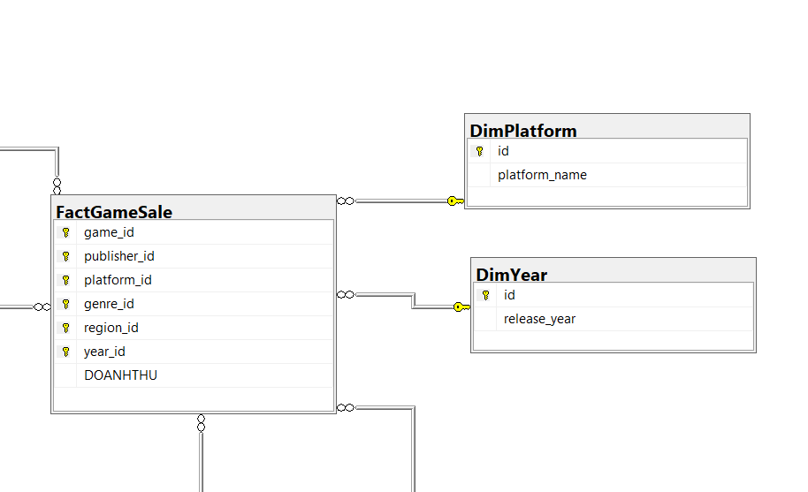

* + 1. Thực hiện các thủ tục tích hợp các DB gốc vào phân hệ DWH

**1.** Thực hiện các thủ tục Copy DataBase cần thiết (để lập bản sao phục vụ phân tích) từ DB gốc sang DB của DHW phân tích.

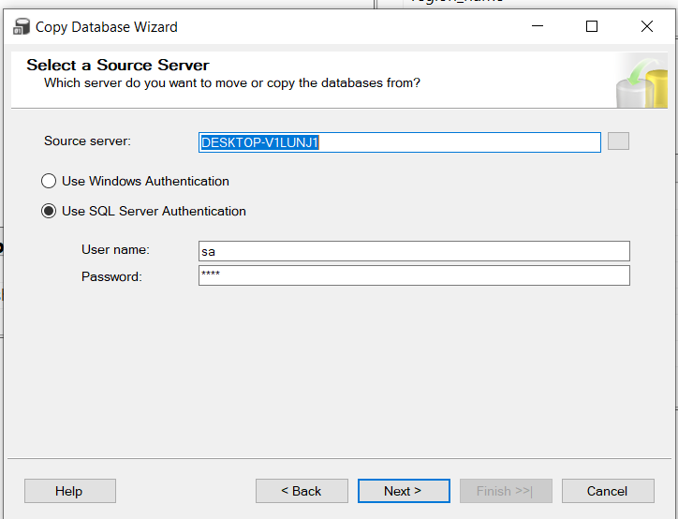

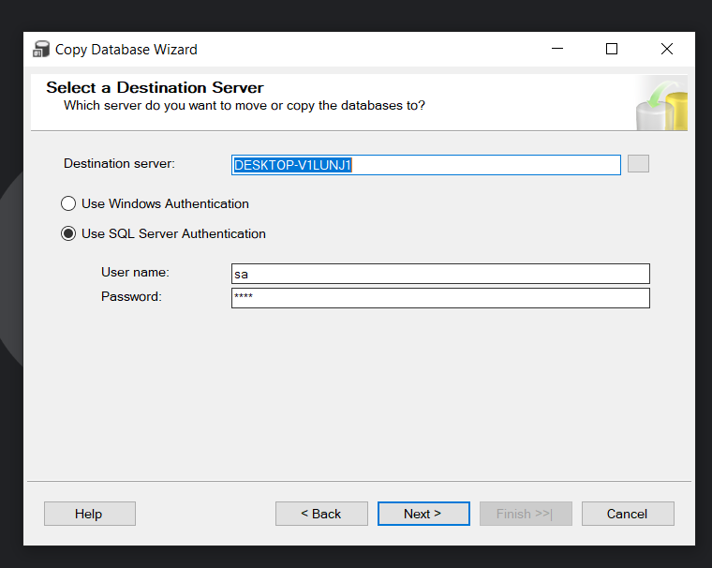

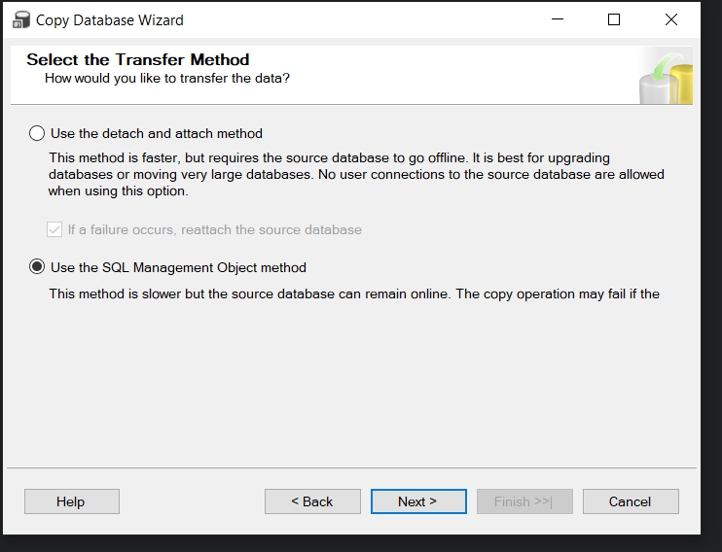

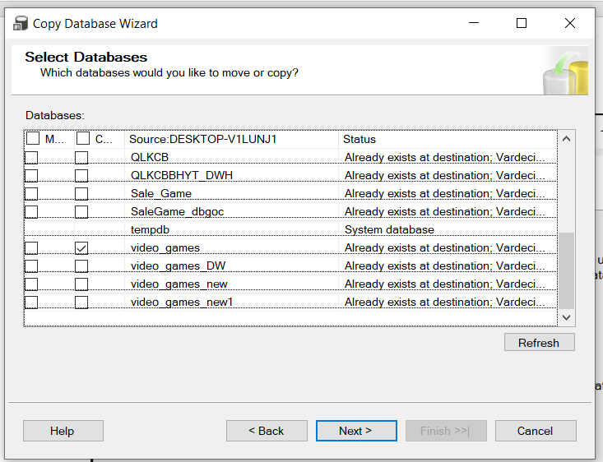

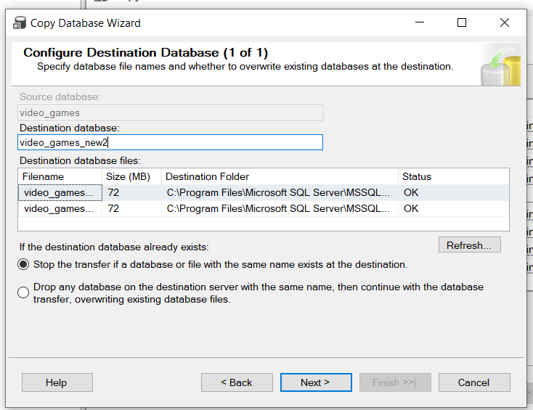

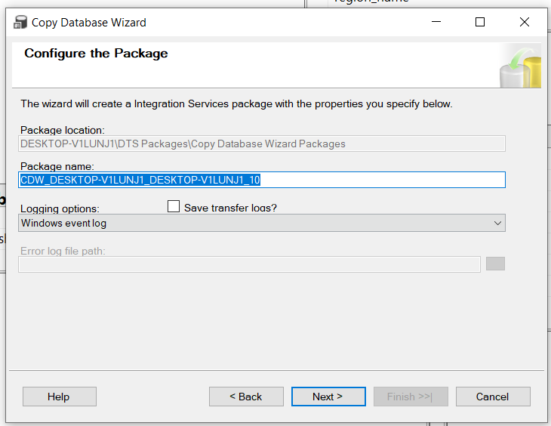

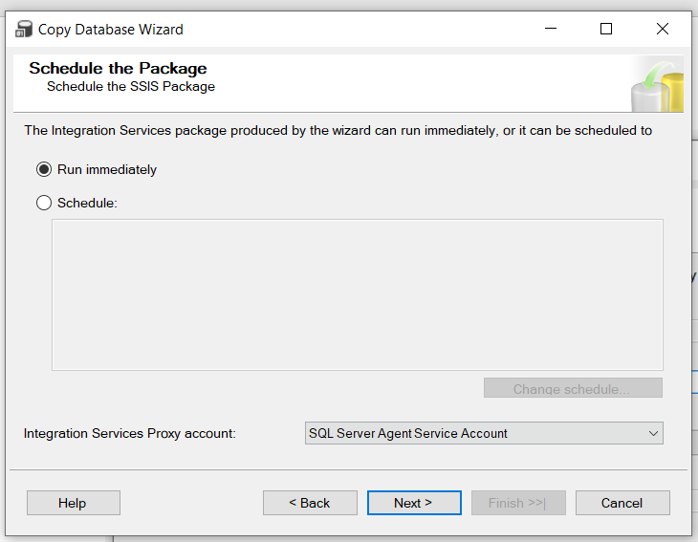

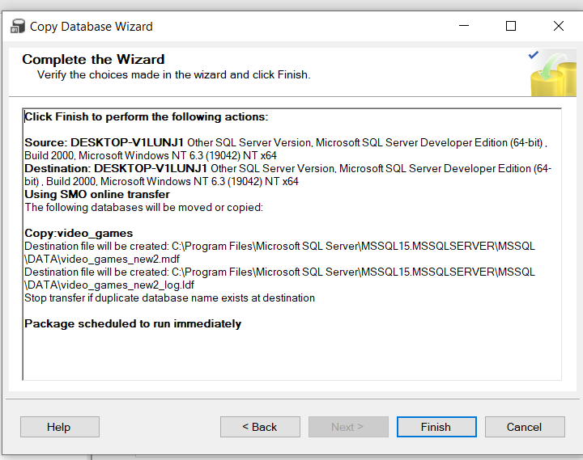

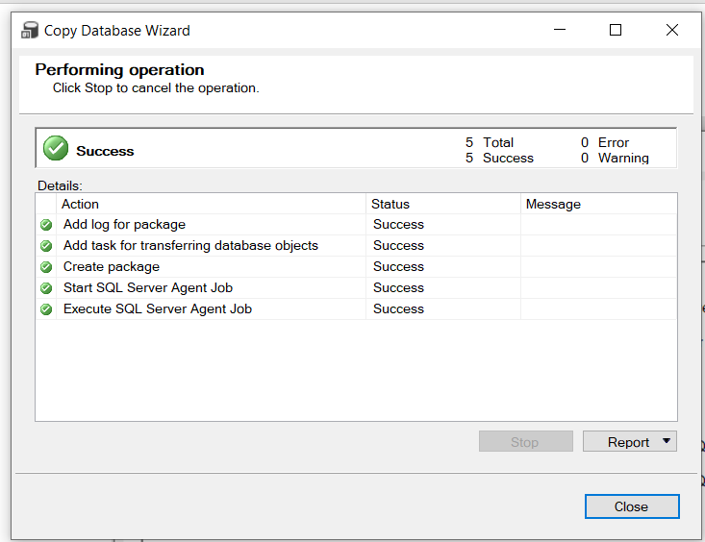

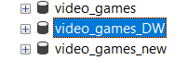

**2. Chuyển Database copy về DW**

**B1: Xoá các khoá ngoại, thêm table year**





Các table có màu là đã nhập, chúng ta sẽ chuyển 3 table còn lại thành dim fact



**B2: Tạo fact table**



**B3: Insert dữ liệu cho fact table**





**B4: Đổi tên các table, nối lại các ràng buộc:**



**B5: Set khoá chính cho fact**



* + 1. Thiết lập các Views tính toán cần thiết để nạp dữ liệu từ DB gốc vào các Factors của phân hệ DWH

View để tính tổng sales theo từng Platform

w_TongSaletheoPlatform

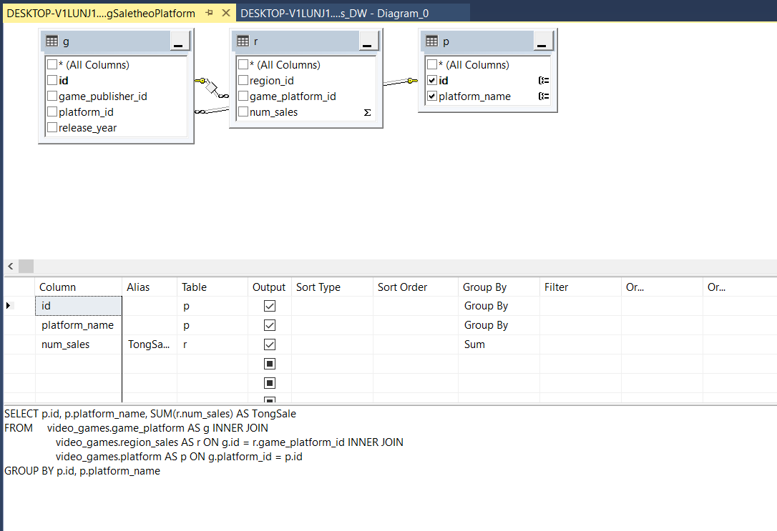

SELECT p.id, p.platform_name, SUM(r.num_sales) AS TongSale

FROM video_games.game_platform AS g INNER JOIN

video_games.region_sales AS r ON g.id = r.game_platform_id INNER JOIN

video_games.platform AS p ON g.platform_id = p.id

GROUP BY p.id, p.platform_name

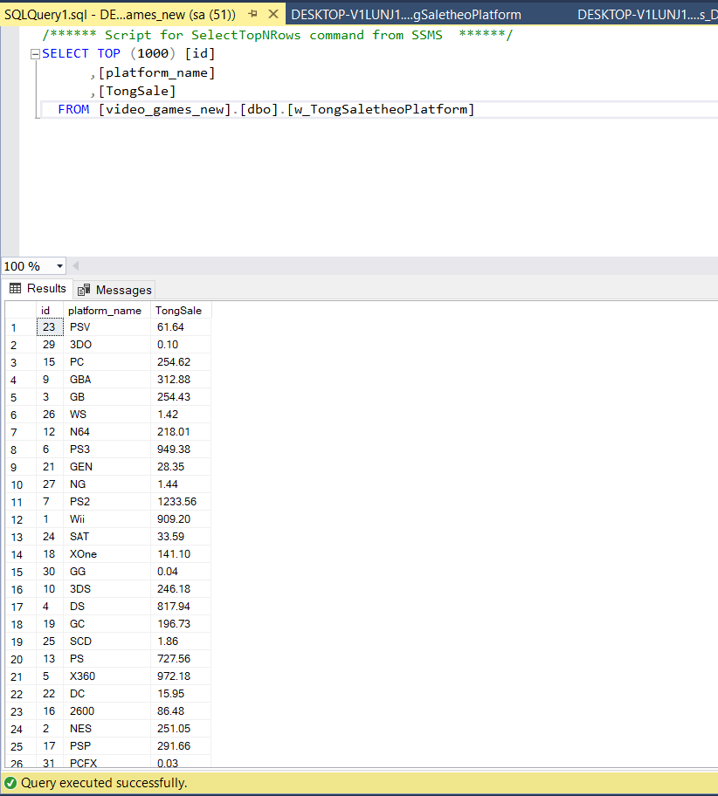

* + 1. Triển khai phân hệ DWH lên BIDS

**B1: Sử dụng BIDS  để tạo view :**

**B1. Chọn data source là video_games_DW**

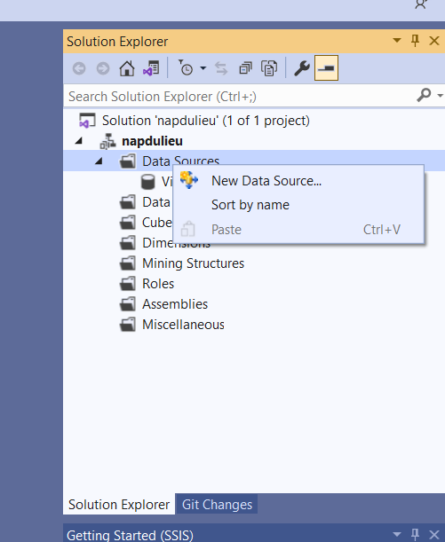

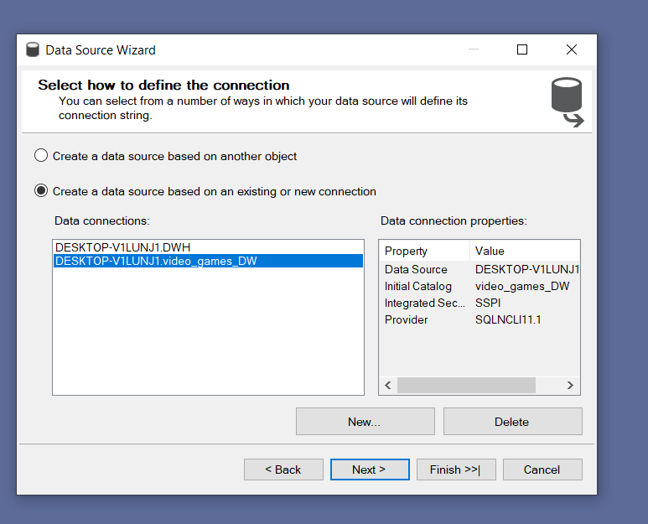

Nhấn Next

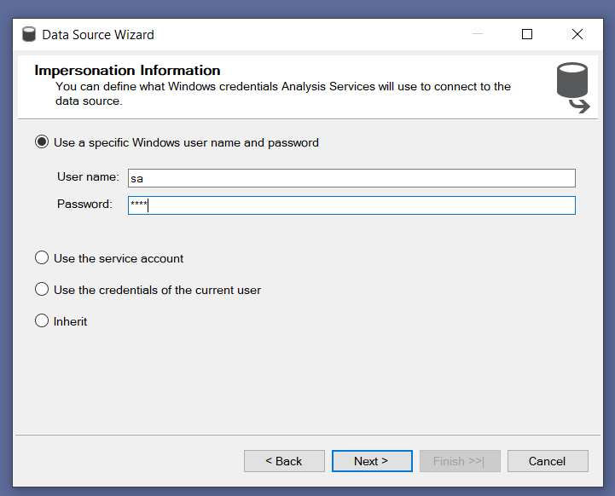

Điền thông tin tài khoản password sa rồi nhấn Next

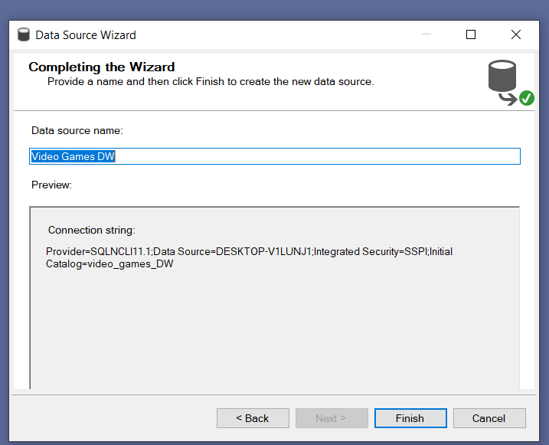

Chọn finish

**B2. Chọn data source view**

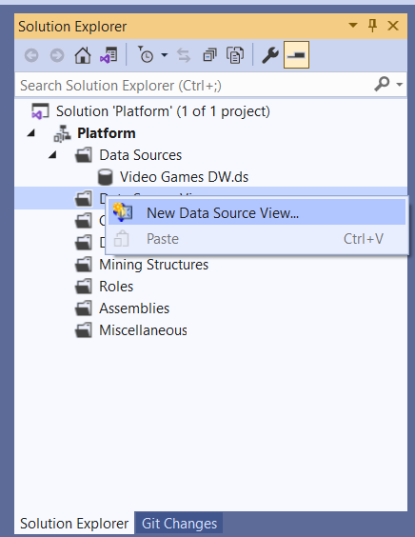

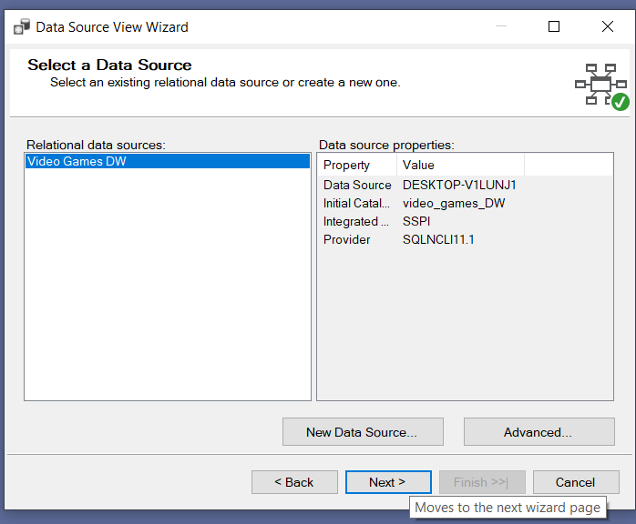

Chọn DWH và nhấn Next

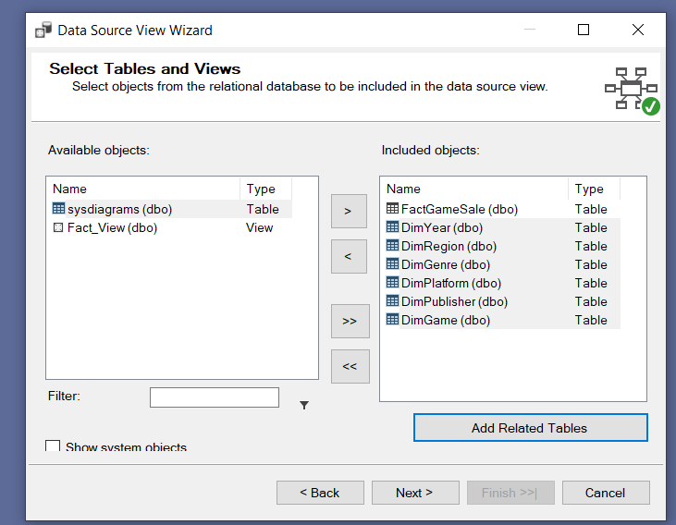

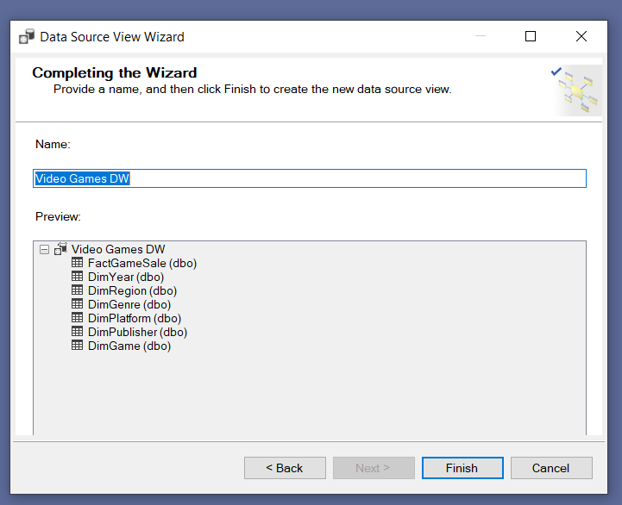

Chọn Finish

B3. Tạo Cube

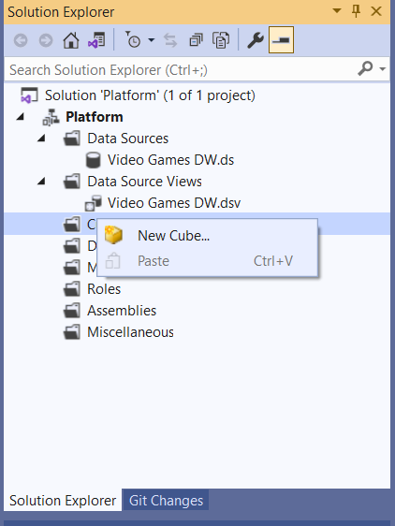

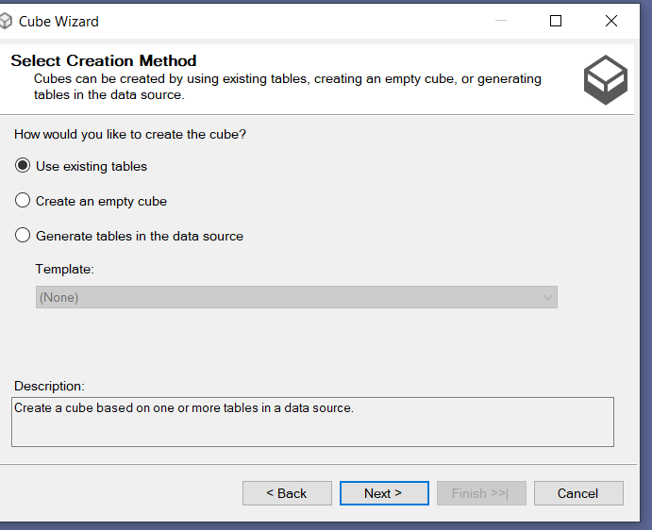

Chọn Next

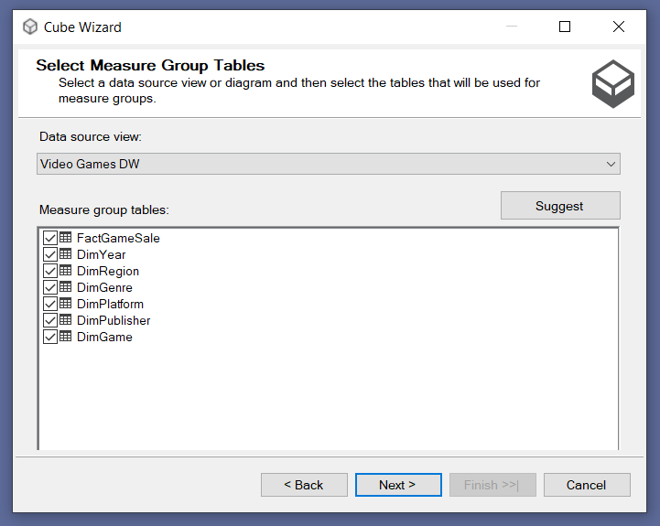

Chọn Dim Fact rồi chọn Next

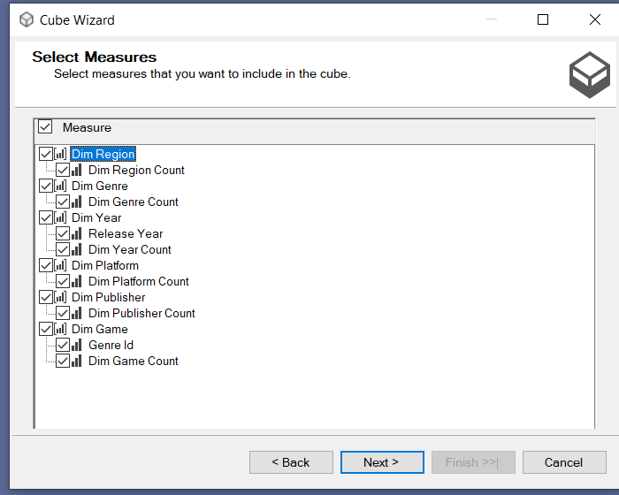

Chọn Next ,Next và Finish

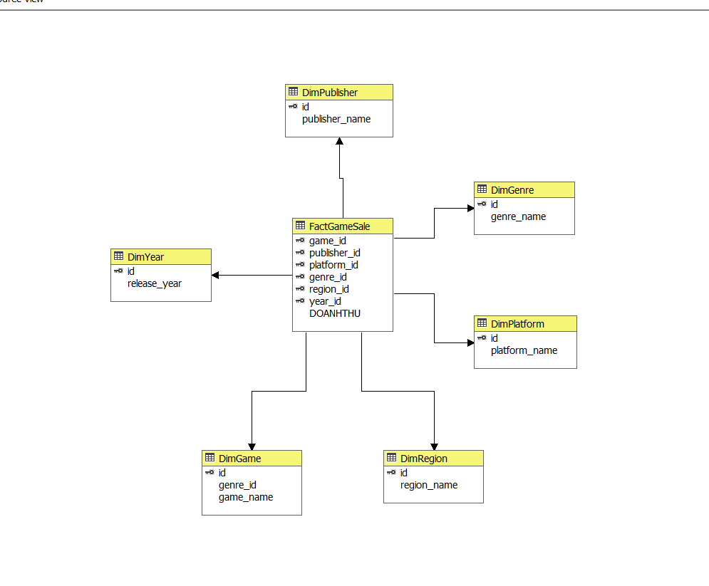

B4. Chọn các thuộc tính trong Dim để tính

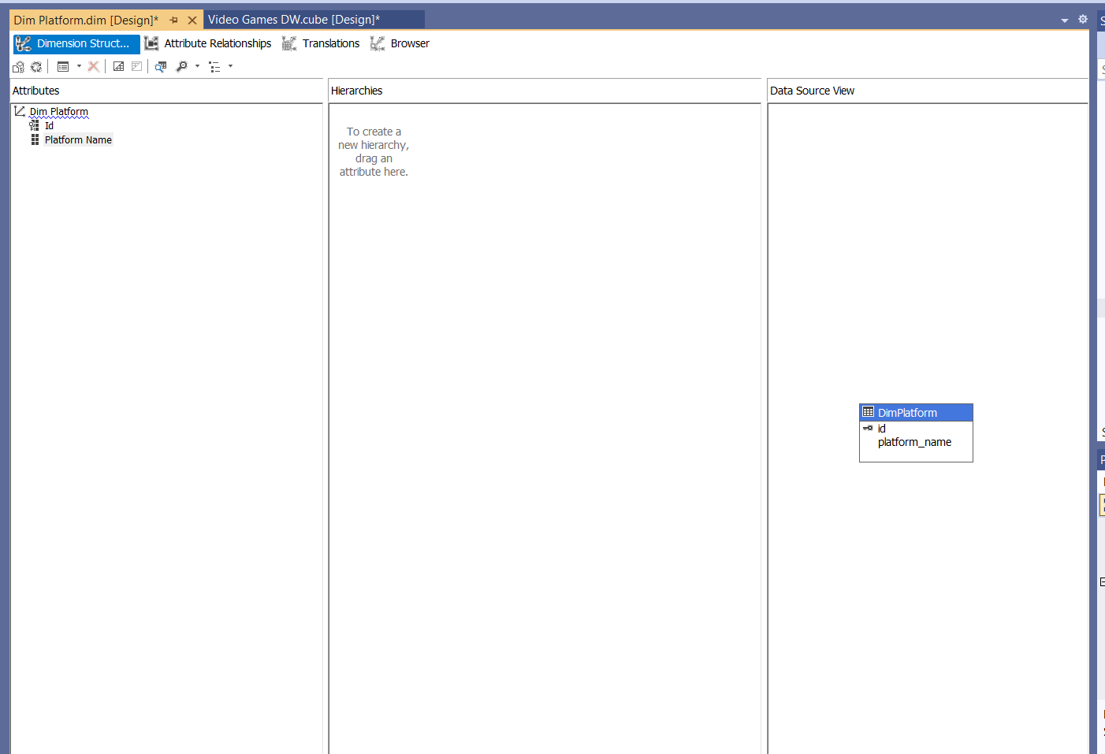

Deploy thành công

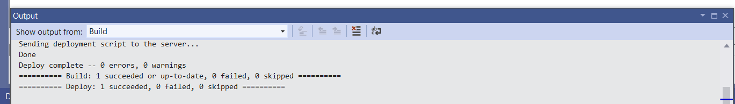

Process thành công

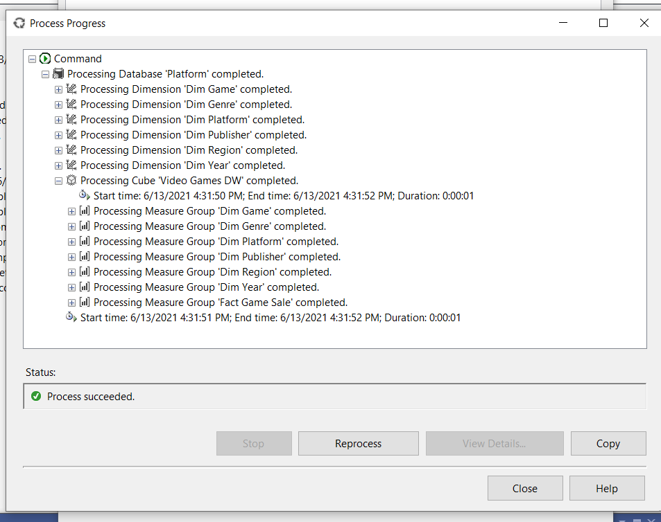

Chọn Dim và Fact để tính

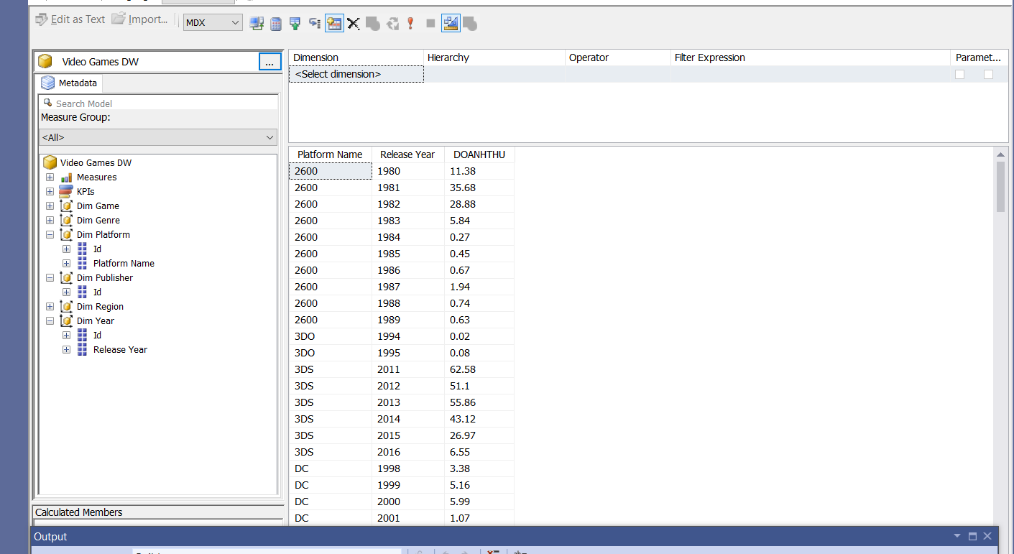

* + 1. Khai thác sử dụng phân hệ DWH dùng các vân tin SQL

Sử dụng ROLLUP,CUBE

View tính tổng danh thu của game theo Platform

SELECT p.id, p.platform_name, SUM(r.num_sales) AS TongSale

FROM video_games.game_platform AS g INNER JOIN

video_games.region_sales AS r ON g.id = r.game_platform_id INNER JOIN

video_games.platform AS p ON g.platform_id = p.id

GROUP BY ROLLUP (p.id, p.platform_name)

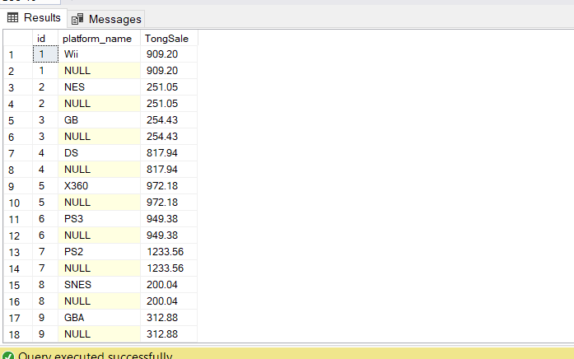

Kết quả có các NULL ở cột platform_name là tổng doanh thu theo từng platform tổng hợp lại

View tính tổng danh thu của game theo Platform sử dụng Grouping

SELECT CASE WHEN Grouping(g.id) = 1 THEN N'Tổng sale' ELSE p.platform_name END AS TenPlatform, SUM(r.num_sales) AS TongTien

FROM video_games.game_platform AS g INNER JOIN

video_games.platform AS p ON g.platform_id = p.id INNER JOIN

video_games.region_sales AS r ON g.id = r.game_platform_id

GROUP BY CUBE (g.id, p.platform_name)

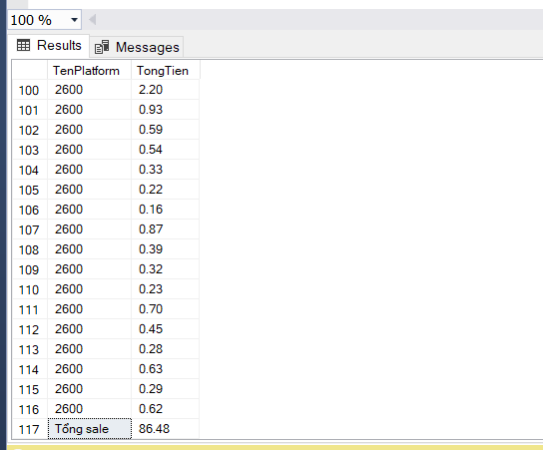

Kết quả :

Cột đầu tiên là các game thuộc Platform 2600 được đếm theo số thứ tự và Tổng sales là tính tổng tiền của Platform 2600

* + 1. Trực quan hoá dữ liệu với SSRS

Thống kê doanh thu của Platform theo tất cả các năm

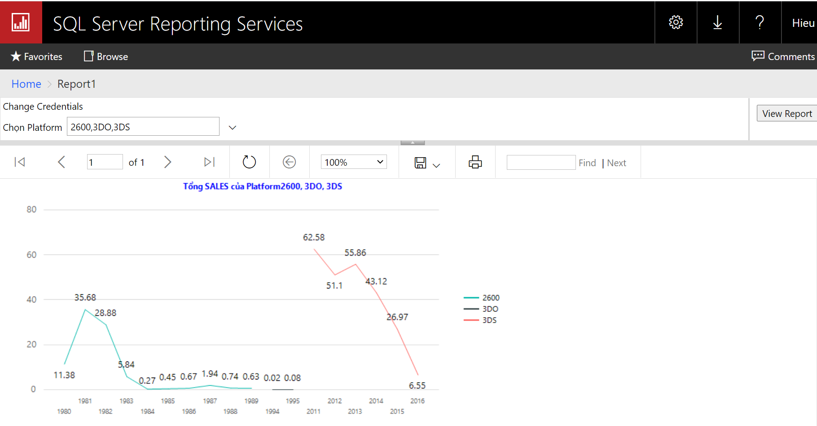

Trong chart này vì có 31 platform nên em sẽ lấy nhận xét về 3 cái platform là 2600,3DO,3DS:

* Platform 2600 đạt doanh thu cao nhất vào năm là 35.68 triệu đô và tăng từ năm 1980 đến năm 1981 và giảm từ năm 1981 đến năm 1989
* Platform 3DO đạt doanh thu khá thấp chỉ từ 0,2 đến 0,8 triệu đô qua các năm 1994 và 1995
* Platform 3DS giảm trong giai đoạn 2012 – 2013 và giai đoạn 2013-2016 và tăng trong giai đoạn 2013 – 2014

Thống kê doanh thu của Platform theo từng Khu vực

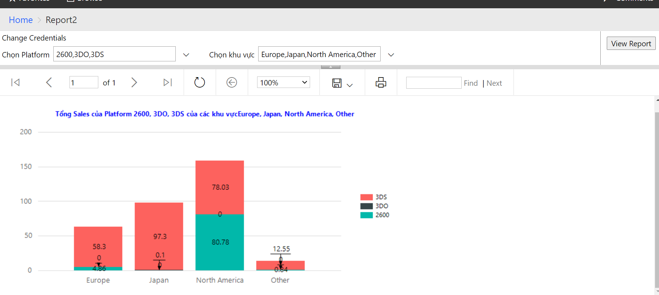

Trong 3 Platform 2600,3DO,3DS

* Platform 2600 đạt doanh thu cao nhất 80,78 triệu đô ở khu vực NA và không có doanh thu ở Japan và Orther
* Platform 3DO đều có doanh thu ở tất cả khu vực và đạt doanh thu cao nhất ở JP(97,3 triệu đô)
* Platform 3DS có doanh thu rất thấp và chỉ có ở mỗi khu vực JP là 0,1 triệu đô

1. KẾT LUẬN VÀ HƯỚNG PHÁT TRIỂN CỦA ĐỒ ÁN HỌC PHẦN
   1. Kết luận
      1. Những kết quả đạt được

Đề tài Mô Hình Kho Dữ Liệu Game Sales Khai Thác Tại Công Ty Phân Phối Game giúp nhóm đạt được những kết quả:

- Hiểu được bản chất Data Warehouse, các kiến trúc và mô hình cơ sở dữ liệu đa chiều

- Nắm được quy trình phân tích, thiết kế Data Warehouse

- Nâng cao khả năng lọc, làm sạch, tích hơp dữ liệu,

* + 1. Hạn chế

Nhóm đã thiết kế thành công Data Warehouse, nhưng tập dữ liệu chỉ có 1 biến Fact là doanh thu nên dữ liệu hạn chế, chưa thực hành được cách thiết kế nhiều Fact table

* 1. Hướng phát triển
     1. Hướng khắc phục các hạn chế

Với hạn chế về biến Fact, nhóm có thể chọn 1 Database với đa dạng thuộc tính hơn để thực hành.

* + 1. Hướng mở rộng ĐỒ ÁN HỌC PHẦN

Từ kiến thức cơ bản về Data Warehouse. Nhóm có thể thực hành xây dựng Data Warehouse trên các nền tảng khác như Apache Hive, xây dựng Pipeline để thực hiện công việc tích hợp dữ liệu từ Database gốc về Data Warehouse, xây dựng Pipeline để tự động phân tích dữ liệu

# DANH MỤC TÀI LIỆU THAM KHẢO

1. Võ Xuân Thể (2021), *Bài giảng học phần Kho dữ liệu*, TRƯỜNG ĐẠI HỌC SƯ PHẠM KỸ THUẬT TP.HCM (lưu hành nội bộ).
2. Ben Brumm (Dec 3, 2019), *Sample Database: Video Games (ERD and SQL),* Retrieved from <https://www.databasestar.com/sample-database-video-games/>

# CÁC PHỤ LỤC

(nếu có)

# ĐÁNH GIÁ KẾT QUẢ HỌC TẬP HỌC PHẦN

ĐỒ ÁN HP THAY CHO BÀI THI KẾT THÚC HỌC PHẦN

|  |  |  |  |  |  |  |
| --- | --- | --- | --- | --- | --- | --- |
| **Hình thức KT** | **Nội dung** | **Chuẩn đầu ra đánh giá** | **Trình độ năng lực** | **Phương pháp đánh giá** | **Công cụ đánh giá** | **Tỉ lệ (%)** |
| **BÀI TẬP LẬP TRÌNH** | | | | | |  |
| BL#1 | Bài tập lập trình theo từng Buổi thực hành = tính bình quân  Kiểm tra viết | G1.1 | 3 | Bài tập  Kiểm tra | Bài tập  Kiểm tra | 50 |
| G2.1 | 3 |
| G3.1  G3.2 | 4  3 |
| G4.1 | 5 |
| **ĐỒ ÁN HỌC PHẦN (Project)** | | | | | |  |
| ĐA#1 | Phát triển một hệ thống KHO DỮ LIỆU đơn giản:  + Đề tài Nhóm có phân công phân hệ cụ thể cho từng thành viên thuộc nhóm  + Xây dựng và thực nghiệm Hệ thống Kho dữ liệu theo nhóm và phân hệ cá nhân  => báo cáo vào ngày thi. | G1.1 | 3 | Báo cáo, Demo và thuyết trình | Rubric | 50 |
| G2.1 | 3 |
| G3.1 | 4 |
| G3.2  G4.1 | 3  5 |
| G2.1 | 4 |
| G3.1 | 4 |
| G3.2  G4.1 | 3  5 |